Aprobat
Decizia Consiliului orășenesc Leova
Nr.6.8 din 23.12.2022

CAIET DE SARCINI

AL SERVICIULUI PUBLIC DE ALIMENTARE CU APĂ ȘI DE CANALIZARE AL

SA „APĂ-CANAL LEOVA”

CAIET DE SARCINI
al serviciului public de alimentare cu apă şi de canalizare al SA„Apă-Canal Leova”

Capitolul I
DISPOZIŢII GENERALE
1. Prezentul caiet de sarcini-cadru stabileşte modul de întocmire a caietelor de sarcini ale
serviciului public de alimentare cu apă şi de canalizare, indiferent de forma de gestiune aleasă de
către autorităţile administraţiei publice locale de nivelul întâi care înfiinţează, organizează, coordonează, monitorizează şi verifică funcţionarea serviciului public de alimentare cu apă şi de
canalizare.
2. Caietele de sarcini al serviciului public de alimentare cu apă și de canalizare al SA ”Apă-Canal Leova” (în continuare Caiet de sarcini):
a) este întocmit în concordanță cu necesitățile obiective și specificul activității ale autorităților administrației publice locale, cu respectarea în totalitate a cerințelor minime prevăzute în Caietul de sarcini-cadru al serviciului public de alimentare cu apă şi de canalizare, aprobat prin Hotărârea ANRE nr. 358 din 27.09.2019.
b) este supus aprobării autorităților administrației publice locale.
c) este întocmit pentru fiecare activitate specifică serviciului public de alimentare cu apă şi de canalizare.
3. La întocmirea Caietelor de sarcini, SA „Apă- Canal Leova” a utilizat documentația prevăzută în Caiet de sarcini-cadru, după cum urmează:
a) în conținutul documentației caietului de sarcini s-a preluat din caietul de sarcini-cadru activitățile şi condiţiile tehnice specifice activității desfășurate sau care se deleagă;
b) conținutul caietului de sarcini este elaborat prin transcrierea identică a textelor scrise cu caractere normale, cu excepția numerelor de puncte, care au căpătat o nouă numerotare prin completarea datelor necesare în conformitate cu indicațiile precizate prin textele scrise cu caractere înclinate din conținutul documentației caietului de sarcini-cadru;
c) conținutul Caietului de sarcini cuprinde setul de formulare precizate ca fiind obligatorii în caietul de sarcini-cadru, la care s-au adăugat şi alte formulare considerate necesare pentru realizarea corespunzătoare a serviciului.
4. SA „Apa- Canal Leova” la întocmirea Caietului de sarcini a definit specificațiile tehnice prin referire la reglementările tehnice, astfel cum sunt acestea definite în legislație.

Capitolul II
OBIECTUL CAIETULUI DE SARCINI-CADRU
5. Prezentul caiet de sarcini stabileşte condiţiile de desfăşurare a activităţilor specifice
serviciului public de alimentare cu apă şi de canalizare, identificând condiţiile tehnice necesare
pentru funcţionarea acestui serviciu în condiţii de eficienţă şi siguranţă maximă.
6. Scopul elaborării prezentului caiet de sarcini constă în asigurarea documentaţiei de
referinţă în vederea stabilirii condiţiilor specifice de desfăşurare a serviciului public de alimentare cu apă şi de canalizare, indiferent de modul de gestiune adoptat.
7. Caietul de sarcini este parte integrantă a documentaţiei necesare organizării şi desfăşurării
activităţii serviciului public de alimentare cu apă şi de canalizare şi constituie ansamblul cerinţelor tehnice de bază.
8. Caietul de sarcini conţine:
a) specificaţiile tehnice care definesc caracteristicile referitoare la nivelul calitativ, tehnic şi
de performanţă, siguranţă în exploatare, precum şi sisteme de asigurare a calităţii, terminologie,
condiţiile pentru certificarea conformităţii cu standarde relevante etc;
b) specificaţiile tehnice se referă, de asemenea, la modul de executare a activităţilor, la
verificarea, inspecţia şi condiţiile de recepţie a lucrărilor, precum şi la alte condiţii care derivă din actele normative şi reglementările în vigoare, în legătură cu organizarea şi desfăşurarea serviciului public de alimentare cu apă şi de canalizare.
c) Caietul de sarcini precizează reglementările obligatorii referitoare la protecţia muncii, la
prevenirea şi stingerea incendiilor şi la protecţia mediului, care trebuie respectate pe parcursul
furnizării/prestării serviciului/activităţii public de alimentare cu apă şi de canalizare şi care sunt în vigoare.
9. Serviciul public de alimentare cu apă şi de canalizare trebuie să asigure
furnizarea/prestarea serviciului în regim de continuitate, asigurând Q = __89_ l/s, Q = _8640_ mc/zi, 3153600 mc/an şi presiunea de serviciu minimă _5 - 60_ mCA pentru toţi utilizatorii din aria de prestare (se vor completa valorile de debit şi de presiune).
10. Termenii, expresiile şi abrevierile utilizate în caietul de sarcini sunt cele din Legea
nr.303/2013 privind serviciul public de alimentare cu apă şi de canalizare şi reglementările aferente acesteia.

Capitolul III
CERINŢE MINIME DE ORGANIZARE A SERVICIULUI PUBLIC DE
ALIMENTARE CU APĂ ŞI DE CANALIZARE
11. Operatorul serviciului public de alimentare cu apă şi de canalizare va asigura:
a) respectarea legislaţiei, normativelor, codurilor practice şi regulamentelor privind
construcţia şi exploatarea sistemelor de alimentare cu apă şi de canalizare, igiena şi protecţia
muncii, gospodărirea apelor, protecţia mediului, urmărirea comportării în timp a construcţiilor,
prevenirea şi combaterea incendiilor;
b) exploatarea, întreţinerea şi reparaţia instalaţiilor şi utilajelor cu personal autorizat, în
funcţie de complexitatea instalaţiei şi de specificul locului de muncă;
c) respectarea indicatorilor de performanţă stabiliţi prin contractul de delegare a gestiunii
sau prin hotărârea de dare în administrare a serviciului şi precizaţi în Regulamentul cu privire la
indicatorii de performanţă ai serviciului public de alimentare cu apă şi de canalizare;
d) prezentarea autorităţii administraţiei publice locale, respectiv Agenţiei Naţionale pentru
Reglementare în Energetică, a informaţiilor solicitate şi accesul la documentaţia în baza căreia
prestează serviciul public de alimentare cu apă şi de canalizare, conform prevederilor Legii
nr.303/2013 privind serviciul public de alimentare cu apă şi de canalizare;
e) captarea, tratarea, transportul şi distribuţia apei potabile, respectiv preluarea, epurarea şi evacuarea apelor uzate;
f) exploatarea sistemelor de alimentare cu apă, respectiv a sistemelor de canalizare în condiţii
de siguranţă maximă şi eficienţă tehnico-economică, cu respectarea tehnologiilor, regulamentelor
şi a instrucţiunilor tehnice de exploatare;
g) crearea, supravegherea şi întreţinerea, conform legislaţiei, a zonelor de protecţie sanitară,
a construcţiilor şi instalaţiilor specifice sistemelor de alimentare cu apă potabilă, de canalizare şi
de epurare a apelor uzate;
h) monitorizarea strictă a calităţii apei potabile distribuite prin intermediul sistemelor publice
de alimentare cu apă, în conformitate cu normele igienico-sanitare în vigoare;
i) captarea apei brute, respectiv deversarea apelor uzate epurate din/în receptorii naturali,
numai cu respectarea condiţiilor impuse prin avizele şi autorizaţiile de mediu şi de gospodărire a
apelor;
j) întreţinerea şi menţinerea în stare permanentă de funcţionare a sistemelor publice de
alimentare cu apă şi de canalizare;
k) contorizarea cantităţilor de apă captate, înmagazinate, transportate, distribuite şi,respectiv, facturate;
l) contorizarea apei uzate la intrarea în staţiile de epurare;
m) creşterea eficienţei şi a randamentului sistemelor în scopul reducerii tarifelor, prin
eliminarea pierderilor în sistem, reducerea costurilor de producţie, a consumurilor specifice de
materii prime, combustibili şi energie electrică şi prin reechiparea, reutilarea şi retehnologizarea
acestora;
n) limitarea cantităţilor de apă potabilă distribuită prin reţelele publice, utilizată în procesele
tehnologice şi diminuarea consumurilor specifice prin recircularea, refolosirea şi reutilizarea
acesteia în cadrul staţiilor de tratare şi epurare;
o) respectarea clauzelor contractelor de furnizare/prestare a serviciului public de alimentare
cu apă şi de canalizare;
p) furnizarea/prestarea serviciului public de alimentare cu apă şi de canalizare la toţi
utilizatorii din raza de operare pentru care are hotărâre de dare în administrare sau contract de
delegare a gestiunii;
q) aplicarea managementului eficient, care să conducă la reducerea costurilor de operare;
r) elaborarea planurilor anuale de investiţii pentru reparaţii capitale, modernizări, retehnologizări şi extinderi şi planurilor de reparaţii curente pentru mentenanţa şi întreţinerea sistemelor publice de alimentare cu apă şi de canalizare, care pot fi executate cu forţe proprii sau cu terţi;
s) evidenţa orelor de funcţionare a utilajelor;
t) ţinerea unei evidenţe distincte pentru fiecare gen de activitate, având contabilitate separată
pentru fiecare tip de serviciu, în cazul când operatorul prestează şi alte servicii în afară de activitatea reglementată;
u) personalul necesar pentru prestarea activităţilor asumate prin contractul de delegare a gestiunii
sau prin hotărârea de dare în administrare;
v) conducerea operativă prin dispecerat şi asigurarea mijloacelor tehnice şi a personalului de intervenţie;
w) o dotare proprie cu instalaţii şi echipamente specifice necesare pentru prestarea activităţilor
asumate prin contractul de delegare a gestiunii sau prin hotărârea de dare în administrare;
x) alte condiţii specifice stabilite de autoritatea administraţiei publice locale.
12. Obligaţiile şi răspunderea personalului de operare al operatorului sunt cuprinse în
Regulamentul de organizare şi funcţionare a serviciului public de alimentare cu apă şi de canalizare.
13. Prestarea serviciului public de alimentare cu apă şi de canalizare se va executa astfel încât să
se realizeze:
a) verificarea şi supravegherea continua a funcţionării instalaţiilor;
b) corectarea şi adaptarea regimului de exploatare la cerinţele utilizatorului;
c) controlul calităţii apei potabile, tehnologice, a apei uzate, epurate şi a nămolurilor supuse
valorificării;
d) întocmirea sau reactualizarea documentaţiei tehnice necesare realizării unei exploatări
economice şi în condiţii de siguranţă;
e) asigurarea la înmagazinarea apei a rezervei intangibile pentru stingerea incendiilor;
f) gradul de utilizare a capacităţii totale a staţiilor/instalaţiilor la nivelul necesar pentru asigurarea
continuităţii şi calităţii apei furnizate;
g) monitorizarea parametrilor de furnizare a apei, precum şi furnizarea continuă a apei către toate
instituţiile publice;
h) reabilitarea şi retehnologizarea în vederea creşterii eficienţei în exploatare, încadrării în
normele naţionale privind emisiile poluante și asigurării calității apei brute și potabile.

Capitolul IV
SURSELE DE ENERGIE CARE DESERVESC SERVICIUL DE ALIMENTARE
CU APĂ ŞI DE CANALIZARE
14. Caracteristicile principale ale staţiilor electrice ce deservesc sistemul public de alimentare cu
apă/canalizare sunt prezentate în anexa nr. _1_
Anexa nr.1
Nr. d/o | Amplasarea stației | Tensiunea la întrare în stație | Tensiunea la ieșirea din stație | Tipul transformatorului | Puterea transformatorului | Tipul și puterea de rupere a întrerupătorului | Anul punerii în funcțiune | Ultima reparație capitală | Ultima verificare profilactică | Utilajele alimentate din stație | Sursa de rezervă
1 | or.Leova, str.Cogălniceanu, 49 | 220/380 | 220/380 | TП 110 | 0,4 kw | BA 88-35Б 250A | 03.08.2018 | n-a avut loc | 04.05.2022 | PD-Ventilator;  PD instalațiile de încălzire;  PD-dulap de comandă | Generator Sn=200kVa în perspectivă
2 | or.Leova, str.Cogălniceanu, 50 | 220 |  | ПТ109 S | 0,4 kw | BA88-37; 400A | 08.08.2018 | 04.05.2022 | 04.05.2022 | PD-panou de comandă a supapei;  PD-panoul de comandă încălzitor;  PD-ilum. Exterior; Gen.-panou cu basc. | Generator
3 | or.Leova, str.Cogălniceanu, 11 | 220 |  | ПТ 109 S | 0,4 kw | 400A | 07.11.2011 | 15.09.2022 | 15.09.2022 | PD-ilumin.  PD- instalațiile de încălzire | Nu este
4 | or.Leova, Platforma C | 220 |  | - | - | BA47-29, 13A | 26.07.2018 | n-a avut loc | n-a avut loc | - | Nu este
5 | s.Meșeni | 220/380 |  | ПТ 63 S/1 | 10 kw | BA88-35, 125A | 27.07.2018 | n-a avut loc | 04.05.2022 | ID-04kv PT; panoul de comandă SPR-2; iluminat exterior | Generator
6 | s.Hănăsenii Noi | 220/380 |  | TP425P | 10 kw |  | 30.08.2018 | n-a avut loc | n-a avut loc | Instalație de încălzire | Nu este
7 | s.Hănăsenii Noi | 220/380 |  | ПТ82 | 10 kw | BA47-29, 25A | 28.12.2021 | n-a avut loc | n-a avut loc | - | Nu este
8 | or.Iargara, str.Filipeni, 9900 | 220/380 |  | - | - | - | 21.02.2019 | n-a avut loc | 28.09.2022 | - | Nu este
9 | s.Sarata Nouă(Bulgărica) | 220/380 |  | ПТ44S/25 | 10 kw |  | 28.10.2021 | n-a avut loc | n-a avut loc | - | Nu este
10 | s.Sarata Nouă | 220/380 |  | - | - | - | 28.03.2022 | n-a avut loc | n-a avut loc | - | Nu este
11 | s.Cupcui | 220/380 |  | ПТ48S/25 | 10 kw | - | 16.02.2022 | n-a avut loc | n-a avut loc | Instalație de încălzire | Nu este
12 | s.Romanovca | 220/380 |  | ПТ367S/25 | 10 kw | - | 16.02.2022 | n-a avut loc | n-a avut loc | Instalație de încălzire | Nu este
13 | s.Sîrma | 220/380 |  | ПТ121S/25 | 10 kw | - | 16.02.2022 | n-a avut loc | n-a avut loc | Instalație de încălzire | Nu este
14 | s.Tochile Răducani | 220/380 |  | ПТ146S/100 | 5 kw | BA47-29, 25A | 20.07.2021 | n-a avut loc | n-a avut loc | Instalație de încălzire | Nu este
15 | or.Iargara, str.27 August, 2A | 220/380 |  | - | - | - | 27.09.2021 | n-a avut loc | n-a avut loc | - | Nu este
16 | or.Leova, str.Independenței, 25 | 220 |  | - | - | - | 28.10.2011 | n-a avut loc | n-a avut loc | -
17 | or.Leova, str.Podul de Flori 49 | 220/380 |  | ПТ480S/160 | 9,9 kw | - | 28.03.2022 | n-a avut loc | n-a avut loc | Instalație de încălzire | Generator

15. Datele privind reţelele electrice de forţă şi de iluminat sunt prezentate în anexa nr. __2_
Anexa nr.2
Nr. d/o | Amplasarea obiectului | Tipul conductoarelor | Secțiunea | Lungimea | Tipul circuitului | Instalațiile de legare la pămînt | Numărul întrerupătoarelor | Numărul punctelor de iluminat | Puterea contractată
1 | or.Leova, str.Cogălniceanu, 49 | AL | 150.00 | 85 | Alte JT | Priză de pămînt a panoului de evidență | 6 | 2 | 84 kw
2 | or.Leova, str.Cogălniceanu, 50 | AL | 150.00 | 80 | Alte JT | Priză de pămînt a generatorului | 7 | 2 | 165 kw
3 | or.Leova, str.Cogălniceanu, 11 | ALFe | 95 | 3 | nedeterminat | Priză de pămînt | 5 | 3 | 160 kw
4 | or.Leova, Platforma C | AL | 35 | 325 | Alte JT | Priză de pămînt | 2 | 2 | 6 kw
5 | s.Meșeni | ALFe | 70 | 90 | Alte cabblu ÎT | Priză de pămînt | 6 | 6 | 49 kw
6 | s.Hănăsenii Noi | ALFe | 70 | 25 | Alte cablu ÎT | Priză de pămînt | 3 | 4 | 10 kw
7 | s.Hănăsenii Noi | AL | 16 | 9 | Alte JT | Priză de pămînt | 3 | 3 | 10 kw
8 | or.Iargara, str.Filipeni, 9900 | AL | 35 | 3 | Alte JT | Priză de pămînt | 2 | 2 | 8 kw
9 | s.Sarata Nouă(Bulgărica) | ALFe | 70 | 13 | Alte cablu ÎT | Priză de pămînt | 2 | 2 | 10 kw
10 | s.Sarata Nouă | AL | 50 | 350 | Alte JT | Priză de pămînt | 2 | 2 | 5 kw
11 | s.Cupcui | AL | 25 | 3 | Alte JT | Priză de pămînt | 2 | 2 | 25 kw
12 | s.Romanovca | AL | 25 | 3 | Alte JT | Priză de pămînt | 2 | 2 | 10 kw
13 | s.Sîrma | AL | 35 | 6 | Alte JT | Priză de pămînt | 2 | 2 | 10 kw
14 | s.Tochile Răducani | AL | 35 | 270 | Alte JT | Priză de pămînt | 2 | 2 | 5 kw
15 | or.Iargara, str.27 August, 2A | AL | 16 | 8 | Alte JT | Priză de pămînt | 2 | 2 | 8 kw
16 | or.Leova, str.Independenței, 25 | ALFe | 16 | 28 | nedeterminat | Priză de pămînt | 8 | 12 | 4 kw
17 | or.Leova, str.Podul de Flori 49 | AL | 35 | 210 | Alte JT | Priză de pămînt | 2 | 2 | 9,9 kw

16. Caracteristicile centralelor termice ce deservesc componentele sistemului public de
alimentare cu apă/canalizare – centrale termice nu avem.
17. Caracteristicile reţelelor de aer comprimat, gaze naturale, combustibil lichid, apă-canalizare
sunt prezentate în anexa nr._3.
Anexa nr.3
Caracteristica rețelelor de gaze naturale
Nr. d/o | Denumirea | Tip | Material | Diametru, mm | Lungimea, m | Anul instalării | Locul amplasării
Blocul administrativ, or.Leova, str.Independenței, 25
1 | Rețele gazificare | PJ20L-5m | Polietilen | 20 | 5 | 2006 | Str.Independenței, 25

Capitolul V
Secţiunea 1
Captarea apei brute
18. Operatorul are permisiunea de a desfăşura activitatea de captare a apei brute, în unitatea
administrativ-teritorială _900 m2_.
19. Sursele de apă folosite pentru alimentarea cu apă se situează în or.Leova
20. Situaţia surselor de apă de adâncime – nu avem surse de apă de adîncime.
21. Situaţia surselor de apă de suprafaţă este cea prezentată în anexa nr._4

Anexa nr.4
Situația captării de suprafață
Nr. d/o | Denumirea sursei | Tipul de construcție | Gradul de asigurare | Debitul maxim exploatabil | Tipul prizei de apă | Ultima reparație capitală
1 | Rîul Prut | Grib de captare | I | 320 m³/oră | De rîu | 2018/nou

Caracteristicele stației de pompare treapta I
Nr. crt. | Grad de asigurare | Tip pompă | Debit nominal | Înălțime de pompare | Puterea electrică | Randament | Turație | Ultima reparație capitală
1 | I | NL 100/200-37-2-23 | 182 m3/oră | 46 | 37 | 0,90 | 1450/2900 1/min | 2018/nou
2 | I | NL 100/200-37-2-23 | 182 m3/oră | 46 | 37 | 0,90 | 1450/2900 1/min | 2018/nou
3 | I | NL 100/200-37-2-23 | 182 m3/oră | 46 | 37 | 0,90 | 1450/2900 1/min | 2018/nou
4 | I | NL 100/200-37-2-23 | 182 m3/oră | 46 | 37 | 0,90 | 1450/2900 1/min | 2018/nou
5 | I | BBH3/0,4 УХЛ4 | 3 m3/min |  | 7,5 | 0,90 | 1440 | 2018/nou
6 | I | BBH3/0,4 УХЛ4 | 3 m3/min |  | 7,5 | 0,90 | 1440 | 2018/nou

22. Planul de situaţie cu amplasarea tuturor puţurilor (de investigare, supraveghere, exploatare),
a zonelor de protecţie sanitară, a lucrărilor hidrotehnice aferente şi a construcţiilor anexe, limitele
terenului, natura juridică a acestuia, căile de comunicaţie, sursele de poluare din zonă etc. Anexa nr.5

Priza de captare treapta I

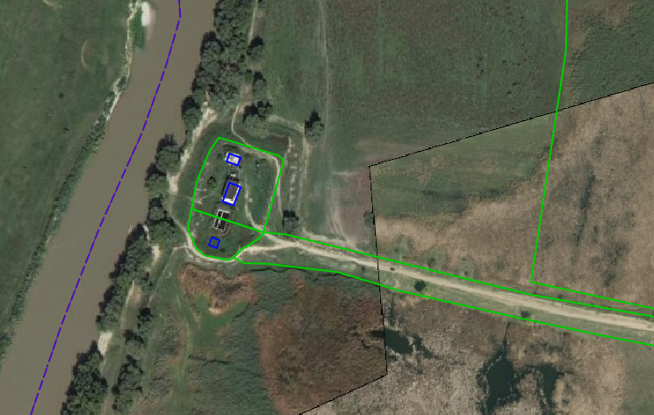

23. Instalaţiile electrice aferente captării apei cu schemele monofilare: branşamente, instalaţii
electrice de iluminat şi de forţă, instalaţii de legare la pământ, instalaţii de automatizări, măsură şi control, sunt prezentate în anexa nr. __1.
24. În vederea determinării costurilor de exploatare şi a personalului necesar, în caietul de sarcini
se vor trece şi dezvolta ca articole distincte, reflectat pe fiecare captare:
a) consumul propriu tehnologic de energie electrică de proiect, pentru asigurarea captării apei la
debitul nominal, este _84 kw/oră;
b) descrierea instalaţiilor, starea fizică şi gradul de automatizare a acestora sunt prezentate în
anexa nr.__6 ;
Anexa nr.6
Descrierea instalaţiilor, starea fizică şi gradul de automatizare a acestora

Captarea apei brute se efectuiază prin intermediul prizei de apă, care constă din două conducte vacuum și combinată cu stația de pompare a apei treapta I. Diametrul conductelor de absorbție este 377 x10 mm, dintre care una este de rezervă, iar una în lucru. Categoria de fiabilitate a prizei de apă este numărul 1. Construcția pentru protejarea peștelui este montată la priza de captare a apei conform normelor prevăzute în legislația RMoldova. Apa brută captată prin intermediul stației de pompare a apei tr.I este pompată spre stația de tratare a apei. În stația de pompare tr.I sunt montate două pompe lucrătoare și două de rezervă marca WILO cu convertizor. Numărul de conducte sub presiune de la stația de pompare tr.I sunt amplasate în două linii, dintre care una lucrătoare, una de rezervă. Stația a fost construită în cadrul proiectului Leova – Iargara și dată în exploatare în anul 2018.
c) diagramele de pornire-oprire ale utilajelor de bază, variaţia consumului specific, în funcţie de
debit, sunt prezentate în anexa nr._7;
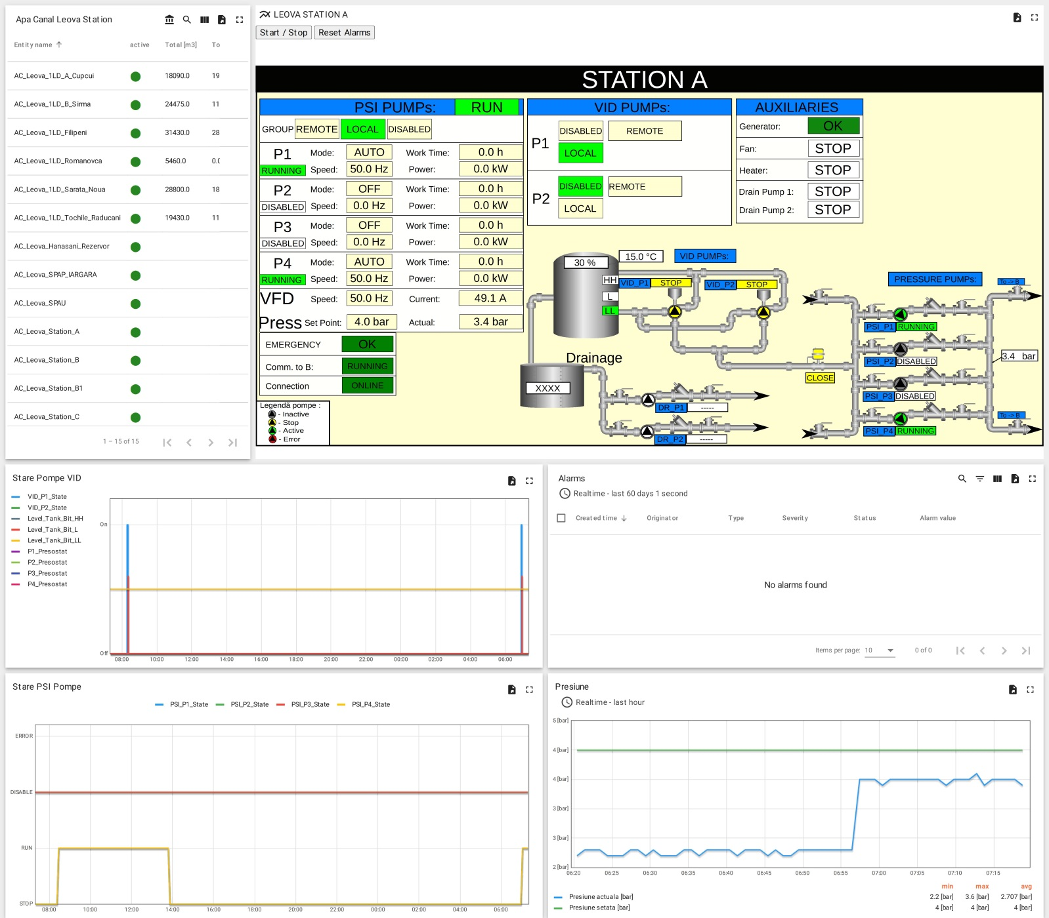

d) diagramele de variaţie a energiei consumate de pompe, în funcţie de debitele de apă
transportate, sunt prezentate în anexa nr._7 ;

e) lista aparatelor de măsură pentru determinarea cantităţii de apă captată, livrată şi
caracteristicile acestora este prezentată în anexa nr. __9_;
Anexa nr.9

Lista aparatelor de măsură pentru determinarea cantității de apă captată, livrată
și caracteristicile acestora
Nr. d/o | Denumirea contorului | Anul instalării | Marca | Adresa | Proprietar
1 | SIEMENS  SITRANS | 2018 | FMMAG5100/6000 | or.Leova, str.Cogălniceanu,49 | Consiliul raional Leova
2 | SIEMENS  SITRANS | 2018 | MAG5000 | or.Leova, str.Cogălniceanu, 50 | Consiliul raional Leova
3 | SIEMENS  SITRANS | 2018 | MAG5000 | or.Leova, str.Cogălniceanu, 50 | Consiliul raional Leova
4 | SIEMENS  SITRANS | 2018 | MAG5000 | or.Leova, str.Cogălniceanu, 50 | Consiliul raional Leova
5 | PLISEN | 2018 | PEM1000-ALV | Or.Leova, str.Cogălniceanu, 11 | APL

f) lista aparatelor de măsură pentru determinarea consumurilor de energie electrică din staţia de
captare este prezentată în anexa nr.__10_;
Anexa nr.10

Lista aparatelor de măsură pentru determinarea consumurilor de
energie electrică din staţia de captare
Nr. d/o | Marca | Tipul energiei | Numărul fabricației | Cod sigiliu | Coieficientul de calcul
1 | ZMG405CR | activă | 42555040 | 5-10 | 40
2 | ZMG405CR | reactivă | 42555040R | 5-10 | 1
3 | ZMG405CR | Reactivă de capacitate | 42555040C | 5-10 | 40
g) schema staţiei de captare a apei, cu poziţionarea utilajelor, construcţiilor şi echipamentelor,
planul de amplasare şi poziţia armăturilor în schema normală de funcţionare, conform anexei nr. __11_;

Anexa nr.11
Schema staţiei de captare a apei, cu poziţionarea utilajelor, construcţiilor şi echipamentelor,
planul de amplasare şi poziţia armăturilor în schema normală de funcţionare
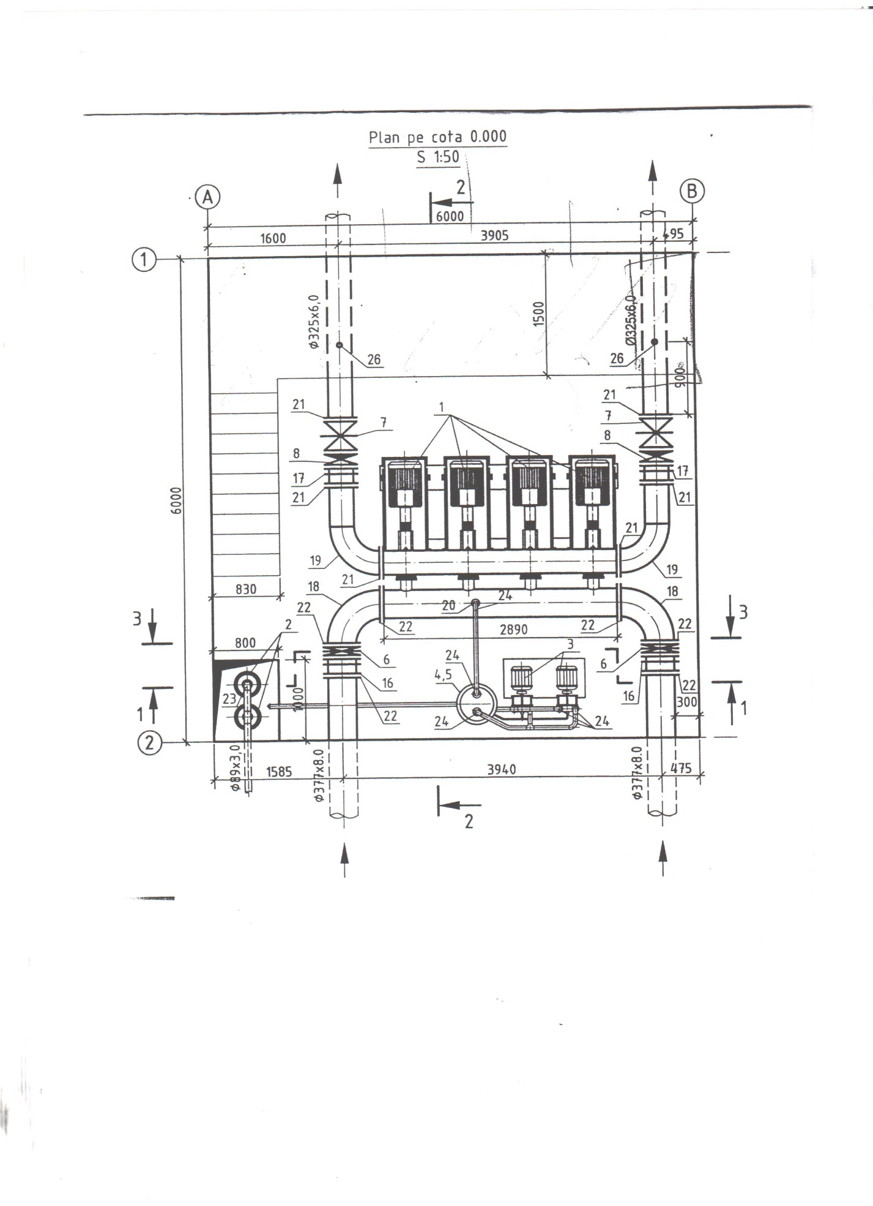
h) schema instalaţiei electrice de îmbunătăţire a factorului de putere, conform anexei nr. _1 ;
i) se vor detalia prevederile pct.8 lit.b) şi c) din caietul de sarcini-cadru – activitatea societîții se bazează pe Regulamentul de organizare și funcționare a serviciului public de alimentare cu apă și de canalizare. La societate este numit prin ordin persoana responsabilă de Securitate și sănătate în muncă, care activează și respectă Legea Securității și Sănătății în muncă nr.186 din 10.07.2008.
25. Prestarea activităţii de captare a apei se va executa astfel încât să se realizeze prevederile
pct.13 din prezentul caiet de sarcini-cadru.
h) schema instalaţiei electrice de îmbunătăţire a factorului de putere, conform anexei nr. __12 .
Anexa nr.12
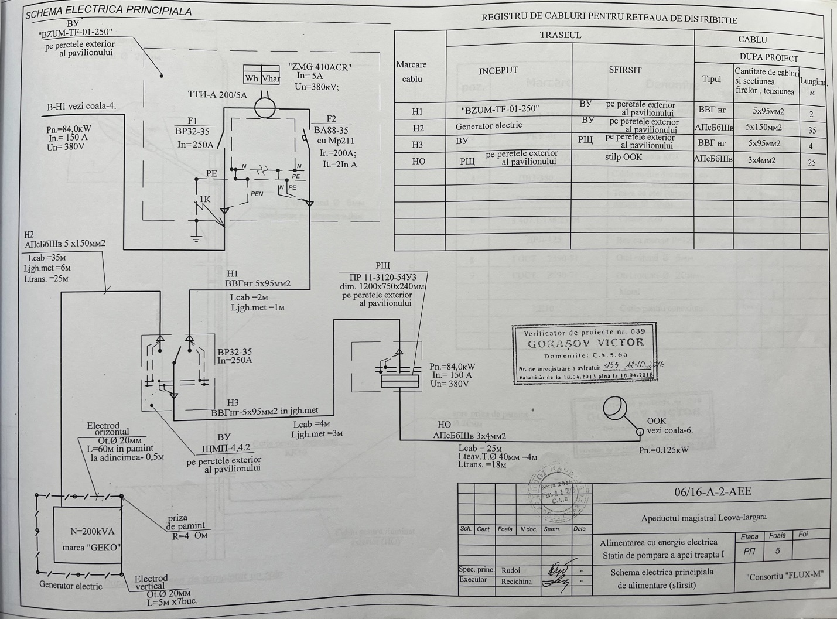

Secţiunea 2

Tratarea apei brute
26. Operatorul are permisiunea de a desfăşura activitatea de tratare a apei brute, în unitatea
administrativ-teritorială or.Leova, or.Iargara, s.Filipeni, s.Romanovca, s.Cupcui, s.Sîrma, s.Tochile Răducani, s.Hănăsenii Noi și com.Sarata Nouă.
27. Staţia de tratare a apei brute este amplasată _în partea de nord-vest a or.Leova.
28. Planul de situaţie cu amplasarea zonelor de protecţie sanitară, a lucrărilor hidrotehnice
aferente şi a construcţiilor anexe, limitele terenului, natura juridică a acestuia, căile de comunicaţie, sursele de poluare din zonă etc. sunt prezentate în anexa nr. _13_.

Anexa nr.13
Planul staţiei de tratare a apei

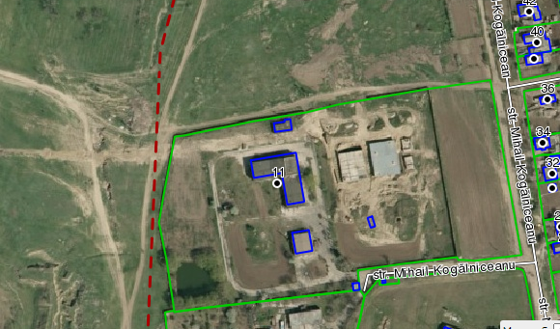
Zona sanitară dispune de canal pentru evacuarea apelor meteorice în afara ariei stabilite.
29. Instalaţiile electrice aferente staţiei de tratare a apei cu schemele monofilare: branşamente,
instalaţii electrice de iluminat şi de forţă, instalaţii de legare la pământ, instalaţii de automatizări,
măsură şi control nu sunt (în incinta stației de tartare).
30. Componenţa obiectelor staţiei de tratare este prezentată în anexa nr._14 (tabela nr.3)

Anexa nr.14 (Tabela nr.3)
Tratarea apei brute
Nr. crt. | Deznisipător |  | Coagulare |  |  |  | Decantoare |  | Filtru |  | Dezinfectare |  | Corectare caracter chimic
Nr. crt. | tip | debit | debit | reactiv | Camera de amestec | Tip bazin de reacție | tip | debit | tip | debit | debit | metoda | debit | metoda
1 | - | - |  | Sulfat de aluminiu Al₂(SO4)³ | Bazin | Decantor suspensional | suspensional |  | Rapid |  |  | Hipohlorid de sodiu
Decantoare suspensionale de tip coridor – 3 buc și filtre rapide cu direcții a fluxului de apă 5 buc.

Caracteristicele stației de pompare treapta II
Nr. crt. | Grad de asigurare | Tip pompă | Debit nominal | Înălțime de pompare | Puterea electrică | Randament | Turație | Ultima reparație capitală
Stația de repompare a apei SPR-1
1 | II | CO-4 Helix V5210/2-2/CC Modbus DN200 PN30 | 48,30 | 190 | 37 | 0,90 | 2960 | 04.05.2022
2 | II | CO-4 Helix V5210/2-2/CC Modbus DN200 PN30 | 48,30 | 190 | 37 | 0,90 | 2960 | 04.05.2022
3 | II | CO-4 Helix V5210/2-2/CC Modbus DN200 PN30 | 48,30 | 190 | 37 | 0,90 | 2960 | 04.05.2022
4 | II | CO-4 Helix V5210/2-2/CC Modbus DN200 PN30 | 48,30 | 190 | 37 | 0,90 | 2960 | 04.05.2022
5 | II | CO-3 Helix V3608-1/CC Modbus RBI DN125 PN25 | 36,00 | 151 | 22 | 0,90 | 2940 | 04.05.2022
6 | II | CO-3 Helix V3608-1/CC Modbus RBI DN125 PN25 | 36,00 | 151 | 22 | 0,90 | 2940 | 04.05.2022
7 | II | CO-3 Helix V3608-1/CC Modbus RBI DN125 PN25 | 36,00 | 151 | 22 | 0,90 | 2940 | 04.05.2022
Stația de pompare treapta II
1 | II | ROVATTI SN3E100-250-G | 280 | 60 | 90 | 0,70 | 3000 | 15.09.2022
2 | II | ROVATTI SN3E100-250-G | 280 | 60 | 90 | 0,70 | 3000 | 15.09.2022
Secția de coagulare
1 | II | ЦГ 6,3/20К-1,1-2-У2 | 6,5 | 20 | 7 |  | 1567
Secția de dezinfectare
1 | II | Allen-Bradley PANELVIEW PLUS 600 |  |  |  |  |  | 07.03.2022

31. În vederea determinării costurilor de exploatare şi a personalului necesar, în caietul de sarcini
se vor trece şi dezvolta ca articole distincte, defalcat pe fiecare staţie de tratare:
a) consumul propriu tehnologic de energie electrică şi de reactivi, de proiect, pentru asigurarea
tratării apei brute, la debitul nominal, care constituie: __5 kw;
b) descrierea instalaţiilor, starea fizică şi gradul de automatizare a acestora care sunt prezentate
în anexa nr. _15 ;

Anexa nr.15
Descrierea instalaţiilor, starea fizică şi gradul de automatizare a
stației de pompare treapta II

Stația de tratare este proiectată și funcționează după schema clasică a stațiilor cu capacitatea pînă la 30 mii m3/zi. Apa captată cu ajutorul pompelor tip WILO 4 buc (2 de lucru, 2 – de rezervă), este pompată la stația de tratare cu capacitatea 8064 m³/zi într-un amestecător vertical tronconic cu volumul 11,2 m3 și diametrul 2,5 m. Înălțimea amestecătorului – 4,3 m. Diametrul conductei la întrare este de 315 mm și la ieșire este de 400 mm.
Apa din amestecător se scurge gravitațional în trei decantoare suspensionale de tip „coridor” cu dimensiunile în plan 7,1x4,6 m și înălțimea totală egală cu 6 m. Înălțimea părții inferioare tronconică 3,5 m. Distribuirea apei are loc prin conducte perforate cu diametrul egal cu 250 mm. După prima etapă de limpezire, apa gravitațional se transmite la a doua etapă – filtrarea. Filtrele constituie construcții tipice cu suprafața de 7,2 m², cinci la număr și înălțimea totală egală cu 4,8 m. Înălțimea stratului filtrant de nisip cuarțos egal cu 0,9 m. Apa limpezită se evacuează în rezervoarele de apă potabilă cu volumul de 200 m³ cilindric cu dimensiunile d- 9 m și h – 3,14 m și 2000 m³ dreptunghiular cu dimensiunile 23,2 x 17,1 x 5,0.
Din rezervoarele de apă potabilă apa se pompează în rețelele de distribuție în două aducțiuni cu diametrul egal cu 300 mm și 250 mm.
Pentru intensificarea procesului de limpezire în decantoarele suspensionale la stația de tratare funcționează gospodăria de reactivi. La stația de tratare funcționează instalația de dezinfectare a apei cu hipoclorid de sodiu.
Din rezervoarele de apă potabilă cu ajutorul stației de pompare treapta II apa se vehiculează în rețelele de distribuție. Apa după spălarea filtrelor este evacuată în sistemul de canalizare. Capacitatea stației de tratare conform calculelor din proiect este egală cu 8064 m³.
c) diagramele de pornire-oprire ale utilajelor de bază şi variaţia consumului specific, în funcţie
de debit, care sunt prezentate în anexa nr.16;

Anexa nr.16, 17

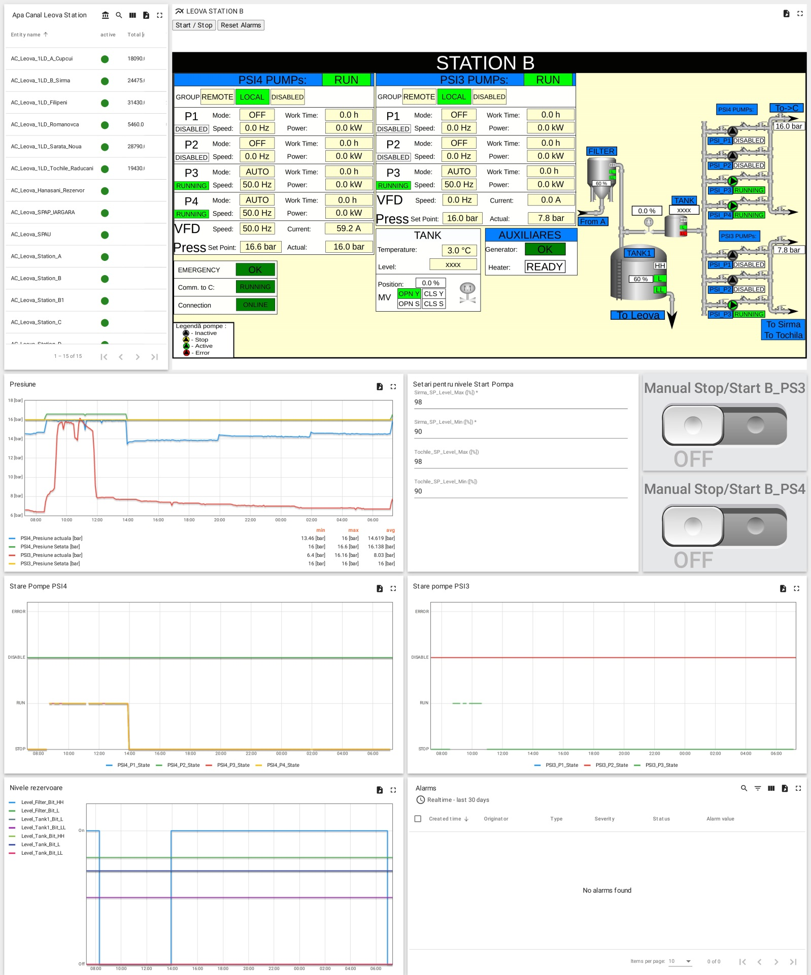
d) diagramele de variaţie a energiei consumate de pompe, în funcţie de debitele de apă vehiculate, care sunt prezentate în anexa nr.17;
f) lista aparatelor de măsură pentru determinarea cantităţii şi calităţii apei brute şi tratate, precum
şi caracteristicile acestora, care este prezentată în anexa nr.19;

Anexa nr.19
Lista aparatelor de măsură pentru determinarea cantităţii
şi calităţii apei brute şi tratate, precum și caracteristicile acestora
Nr. d/o | Denumirea aparatului de măsură, tipul, nr. de serie | Fabricantul (țara, firma, uzina) | Caracteristicile principale
1 | BALANȚA DE PRECIZIE, GX-4000 EC | Germania | Cîntărire, numărare de obiecte, cîntărire procentuală, determi-nări de densitate
2 | DISTILATOR 4L/H, DP-4RZT | Germania | Capacitatea 4 l/oră, consum de energie 2800w
3 | AGITATOR MAGNETIC CU ÎNCĂLZIRE, AREC.X | Germania | Agită reactivii întroduși în proba de apă
4 | TURBIDIMETRU AL450T-IR | Germania | Apreciează turbiditatea în apa brută și apa potabilă
5 | MULTIPARAMETRU PORTABIL, AL 15 SET | Germania | Este pentru petrecerea analizelor: conductivitate, PH, oxigenul dizolvat
6 | FOTOMETRU AL800 | Germania | Aflarea conținutului următorilor parametri: clor, aluminiu, nitriți, nitrați, amoniu, culoarea, gust, miros, hidrogenul sulfurat, cloride
7 | CONTOR DE EVIDENȚĂ A APEI BRUTE SIEMENS SITRANS | Germania | P_{s} max. 16 bar/232 psi  P_{s} min. 0,03 bar/0,44 psi
8 | CONTOR DE EVIDENȚĂ A APEI TRATATE SIEMENS SITRANS MAG5100 – 3 buc | Germania | P_{s} max. 16 bar/232 psi  P_{s} min. 0,03 bar/0,44 psi
9 | CONTOR DE EVIDENȚĂ A APEI TRATATE PLISEN PEM 1000-ALV | Germania

g) lista dotărilor laboratorului chimic şi metodele de analiză necertificate care sunt prevăzute în
anexa nr._20_;
Anexa nr.20
Lista dotărilor laboratorului chimic şi metodele de analiză necertificate

Nr. d/o | Parametrii indicativi | Denumirea mijloacelor de măsurare | Metodele de analiză | Indicele D.N. pentru metodele de încercări
1 | Clor rezidual liber | Spectrofotometru, cuve rectangulare 10 mm, pastille DPD nr.1 | Spectrofotometrică | GOST 18190-72
2 | Aluminiu | Spectrofotometru, cuve rectangulare 10 mm, pastile Al nr.1 și 2 | Spectrofotometrică AL800 | GOST 18165-89
3 | Nitriți | Spectrofotometru, cuve rectangulare, reactive soluție nitrite | Spectrofotometrică | GOST 18826-73
4 | Nitrați | Spectrofotometru, cuve rectangulare, reactive soluție vario nitrați | Spectrofotometrică | GOST 18826-73
5 | Duritatea PH | Cilindru gradat | AL15 Multimetru | GOST 4151-72
6 | Conductivitatea | Sonda Rounda, 22 mm diametrul x 120 mm lungime | AL15 Multimetru | СЭВ УМИКВМ М87, том.1
7 | Turbiditatea | Turbidimeter AL4500T-IR | Turbidimetrie | GOST 3351-74
8 | Culoarea | Acceptabil | Organoleptic | GOST 3351-74
9 | Gust | Pahar Berzelius vol. 100 ml | organoleptic | GOST 3351-74
10 | Miros | Baie termică | organoleptic | GOST 3351-74
11 | Amoniu | Spectrofotometru, cuve rectangulare 10 mm, pastille amoniu nr.1 și 2 | Spectrofotometrică | GOST 4192-82
12 | Hidrogenul sulfurat | Spectrofotometru, cuve rectangulare 10 mm, pastille sulfine nr.1 și nr.2 | Spectrofotometrică | GOST 4245-72
13 | Cloride | Spectrofotometru, cuve rectangulare 10 mm, păastile chloride nr.51 și 52 | Spectrofotometrică | GOST 4245-72

h) lista aparatelor de măsură pentru determinarea consumurilor de energie electrică din staţia de
tratare a apei brute care este prezentată în anexa nr.__21_;
Anexa nr.21
Lista aparatelor de măsură pentru determinarea consumurilor de energie electrică
din staţia de tratare a apei brute

Nr. d/o | Marca | Tipul energiei | Numărul fabricației | Cod sigiliu | Coieficientul de calcul
1 | ET421L | activă | 7546545 | 5 | 60
2 | ET421L | reactivă | 8175130 | 5 | 60
3 | ET421L | Reactivă de capacitate | 87751 |  | 60
Stația de tratare a apei se alimentează cu energie electrică prin contoarele de energie electrică instalate în stația de pompare a apei treapta II.
i) schema staţiei de tratare a apei, cu poziţionarea utilajelor şi poziţia armaturilor în schema
normală de funcţionare, conform anexei nr._22 ;

Anexa nr.22
Schema staţiei de tratare a apei, cu poziţionarea utilajelor
şi poziţia armaturilor
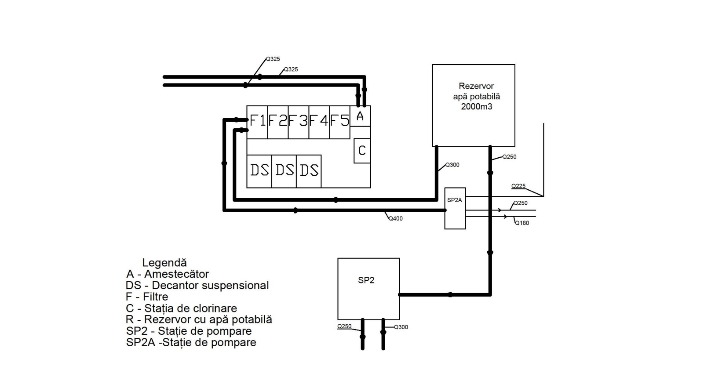
j) schema instalaţiei electrice de îmbunătăţire a factorului de putere nu este;

k) se vor detalia prevederile pct.8 lit.b) şi c) din caietul de sarcini-cadru.
32. Prestarea activităţii de tratare a apei se va executa astfel încât să se realizeze prevederile
pct.13 din prezentul caiet de sarcini.
Secţiunea 3

Transportul apei potabile şi/sau tehnologice
33. Operatorul are permisiunea de a desfăşura activitatea de transport a apei potabile şi/sau
tehnologice, în unitatea administrativ-teritorială or.Leova, or.Iargara, s.Hănăsenii Noi, S.Filipeni, s.Romanovca, s.Cupcui, com.Sarata Nouă, s.Sîrma, s.Tochile Răducani.
34. Planul de situaţie cu amplasarea aducţiunii, zonele de protecţie sanitară, lucrările
hidrotehnice aferente şi construcţiile anexe, limitele terenului, natura juridică a acestuia, căile de
comunicaţie, sursele de poluare din zona etc. sunt prezentate în anexa nr. __23.

Anexa nr.23
Planul de situaţie cu amplasarea aducţiunii, zonele de protecţie sanitară
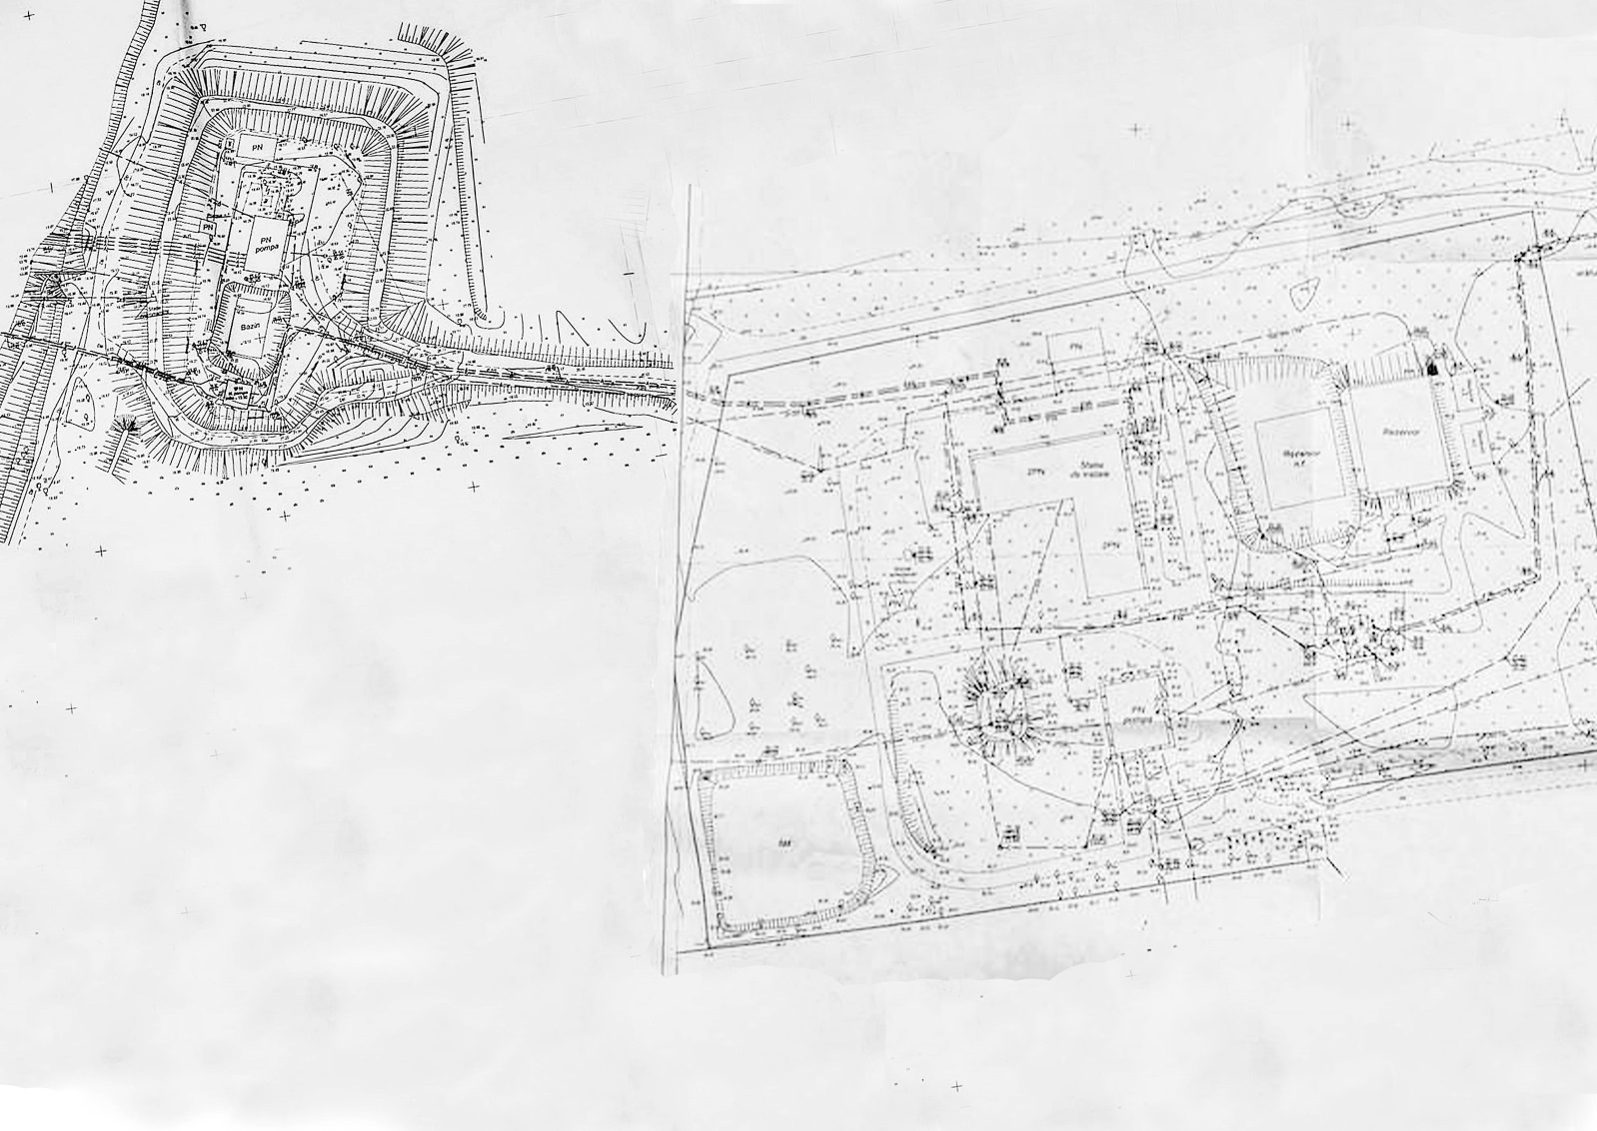

35. Caracteristicile aducţiunii sunt prezentate în anexa nr. __24 (tabelul nr.3)

Anexa nr.24 (Tabelul nr.3)
Transportul apei potabile și/sau tehnologice (aducțiuni)
Nr. crt. | Denumirea tronson | Material/D_{ext}¹./S² | Debitul specific | Lungime | h³ | Ultima reparație capitală | PN | Pierderi de apă
1 | N1 | PVC/250/14,8 | 130 | 4339 |  | 10.2022 | 6
2 | N2 | Fontă/250/10  Asbociment /250/23 | 130 | 1301  800 |  | 09.2022  12.2019 | 6  6
3 | N3 | PVC/250/14,8  PVC/180/10,7 | 138  138 | 3833  3833 |  | -  - | 10  10
4 | N4 | PVC/225/13,4 | 100 | 7305 |  | - | 16
5 | N5 | PVC/160/9,5 | 100 | 13208 |  | - | 16
6 | N6 | PVC/110/6,6 | 50 | 6800 |  | - | 10
 | N7 | PVC/90/5,4 | 50 | 3200 |  | - | 10
 | N8 | PVC/110/6,6 | 70 | 4071 |  | - | 10
 | N9 | PVC/90/5,4 | 50 | 3964 |  | - | 10
 | N10 | PVC/110/6,6 | 70 | 2545 |  | - | 10
¹ – diametrul exterior
² - grosimea peretelui
³ – pierderi de sarcină
PN – presiune nominală

36. În vederea determinării costurilor de exploatare şi a personalului necesar, în caietul de sarcini
se stabilesc şi se dezvoltă ca articole distincte:
a) consumul propriu tehnologic de energie electrică de proiect, pentru asigurarea transportului
apei brute, la debitul nominal care constituie: __74 kw__;
b) descrierea instalaţiilor, starea fizică şi gradul de automatizare a acestora care sunt prezentate
în anexa nr. __25_;
Anexa nr.25
Descrierea instalaţiilor de transportare a apei,
starea fizică şi gradul de automatizare a acestora

Apa potabilă este înmagazinată într-un rezervor cu V=2000 m3, care este montat pe teritoriul stației de tratare a apei. De pe teritoriul stației de tratare print trei aducțiuni din țevi de fontă D-250 mm și două țevi din PVC D-250 mm prin intermediul stației de pompare tr.II și a stației de pompare tr.II A este pompată în rețelele de distribuție orășenești, două acumulatoare de 800 m3 și un contrrezervor de 1000 m3. La moment toate stațiile lucrează în regim automat în afară de stația de pompare treapta II. Funcționarea stațiilor de pompare este vizualizat prin sistemul SCADA.
c) diagramele de variaţie a energiei consumate de pompe, în funcţie de debitele de apă vehiculate,
care sunt prezentate în anexa nr. _26;

Diagramele de variație a energiei consumate de pompe
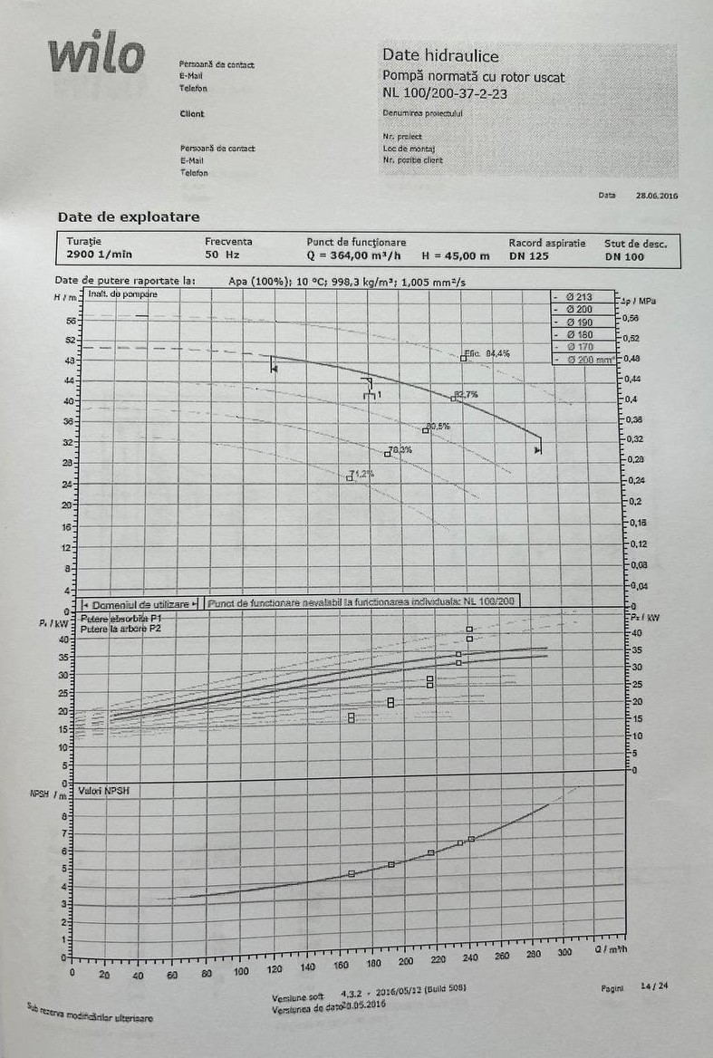
d) lista aparatelor de măsură pentru determinarea cantităţii apei potabile/brute transportate,
precum şi caracteristicile acestora care este prezentată în anexa nr. _9_ (se trece numărul anexei);
e) lista aparatelor de măsură pentru determinarea consumurilor de energie electrică aferente
transportului apei potabile/brute care este prezentată în anexa nr. __2_ (se trece numărul anexei);
f) schema conductelor de transport al apei, cu indicarea elementelor topografice şi funcţionale,
conform anexei nr. _26__ ;
g) se vor detalia prevederile pct.8 lit.b) şi c) din caietul de sarcini-cadru.
37. Prestarea activităţii de transport al apei potabile/brute se va executa astfel încât să se realizeze prevederile pct.13 din prezentul caiet de sarcini-cadru.

Secţiunea 4
Înmagazinarea apei
38. Operatorul este în drept să înmagazineze apa, în aria administrativ-teritorială raionul Leova.
39. Rezervoarele de înmagazinare a apei potabile sunt amplasate în or.Leova – 5 buc, Iargara – 2 buc, Filipeni – 2 buc, Romanovca – 2 buc, Cupcui – 2 buc, Sîrma – 2 buc, Sarata Nouă – 2 buc, Hănăsenii Noi – 2 buc, Tochile Răducani – 2 buc.
40. Planul de situaţie cu amplasarea tuturor rezervoarelor de înmagazinare, a zonelor de protecţie
sanitară, a lucrărilor hidrotehnice aferente şi a construcţiilor anexe, limitele terenului, natura juridică
a acestuia, căile de comunicaţie, sursele de poluare din zonă etc. sunt prezentate în anexa nr. __27_.
Anexa 27
Planul de situaţie cu amplasarea rezervoarelor de Înmagazinare pe teritoriul stației de tartare a apei în or.Leova cu volumul de 2000 m3 și 200 m3

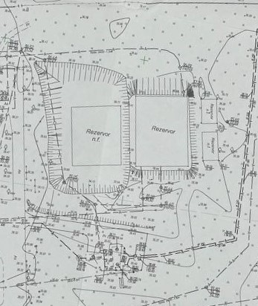

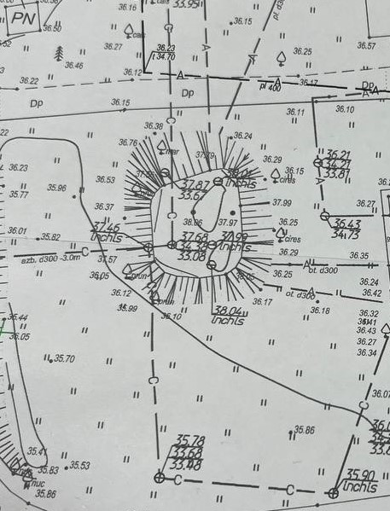

Planul de situaţie cu amplasarea rezervoarelor de Înmagazinare în nord-vestul or.Leova
cu volumul de 1000 m3
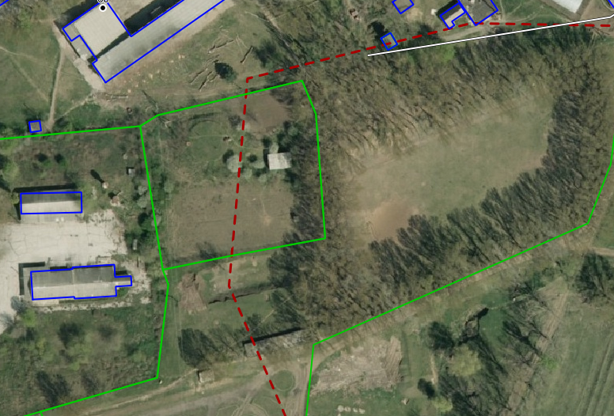

Planul de situaţie cu amplasarea rezervoarelor de Înmagazinare în partea de nord a or.Leova 2 buc cu volumul 800 m3
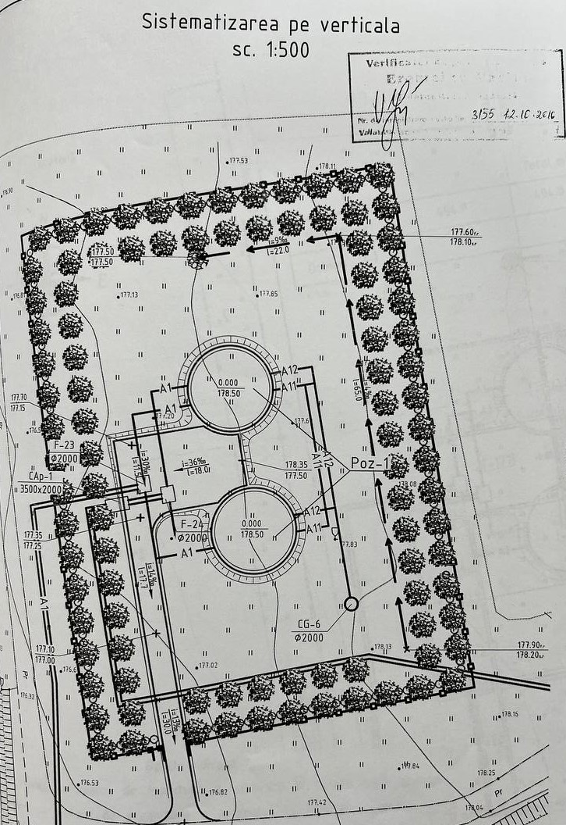
Planul de situaţie cu amplasarea rezervoarelor de Înmagazinare din partea de sud-est a or.Iargara
2 buc cu volumul 700 m3

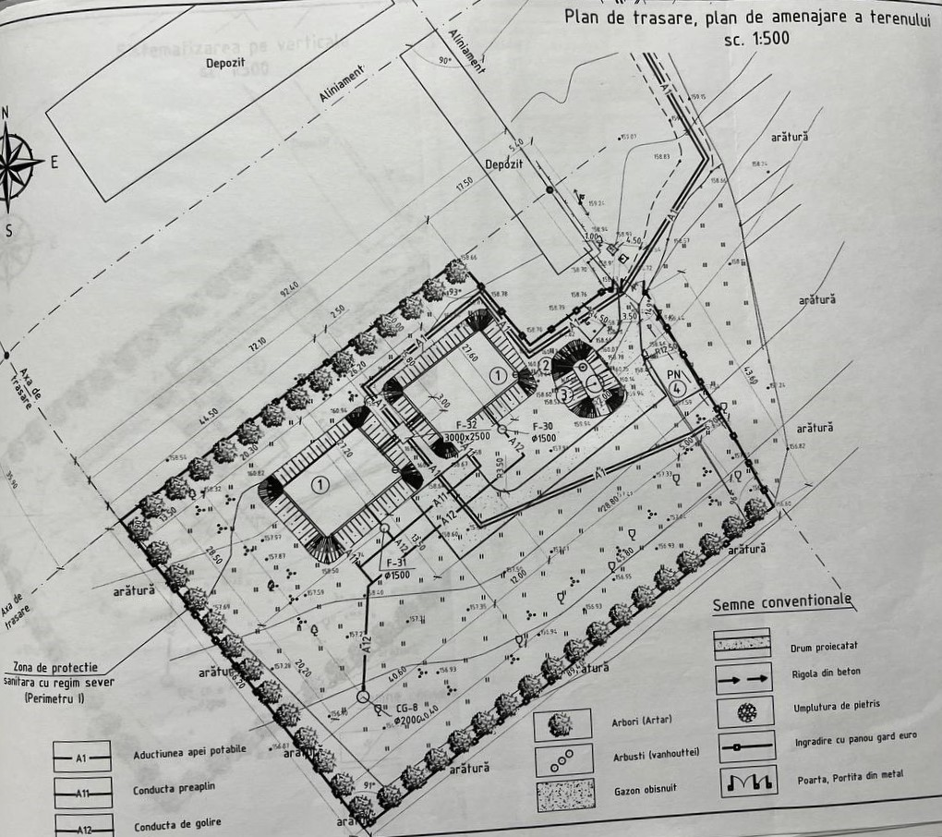

Planul de situaţie cu amplasarea rezervoarelor de Înmagazinare din partea de nord - vest în s.Filipeni – 2 buc cu volumul 200 m3

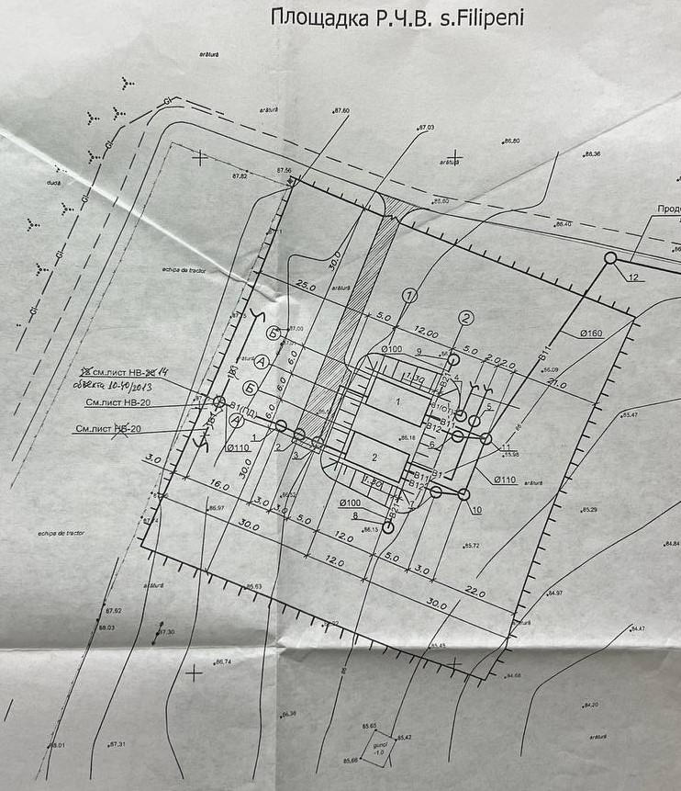

Planul de situaţie cu amplasarea rezervoarelor de Înmagazinare din partea de nord-est în s.Romanovca – 2 buc cu volumul 50 m3

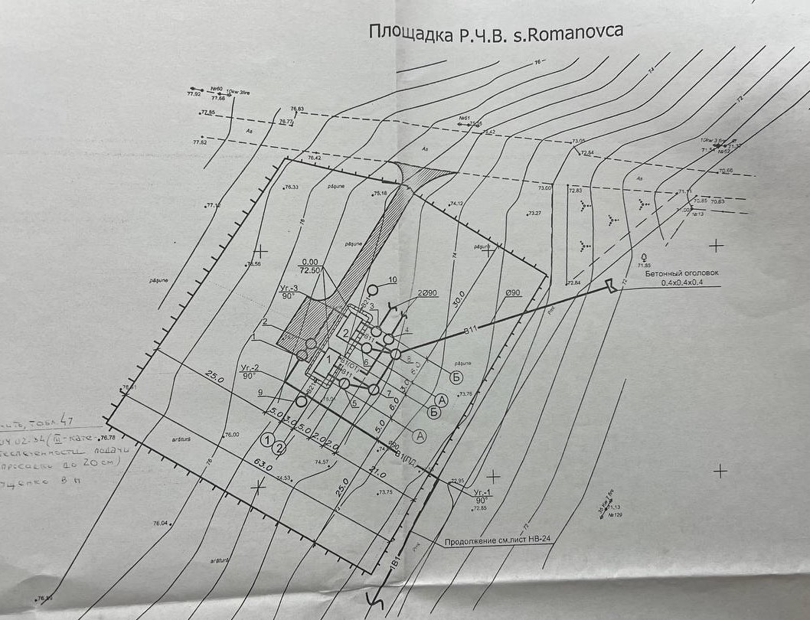
Planul de situaţie cu amplasarea rezervoarelor de Înmagazinare din partea de est în s.Cupcui – 2 buc cu volumul 50 m3
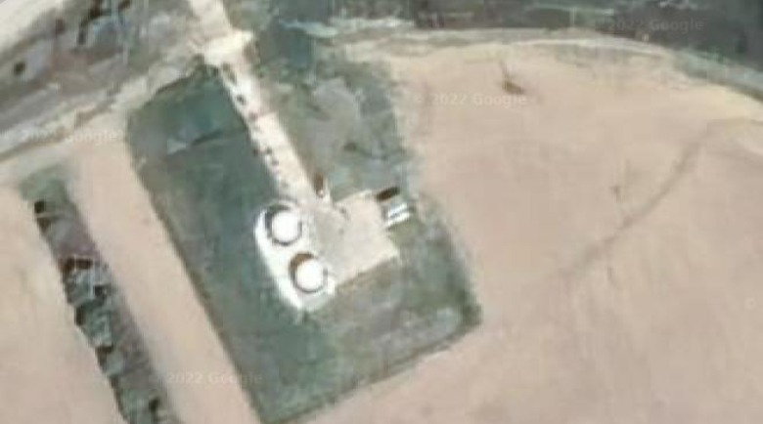
Planul de situaţie cu amplasarea rezervoarelor de Înmagazinare din partea de sud în s.Sîrma
2 buc cu volumul 50 m3

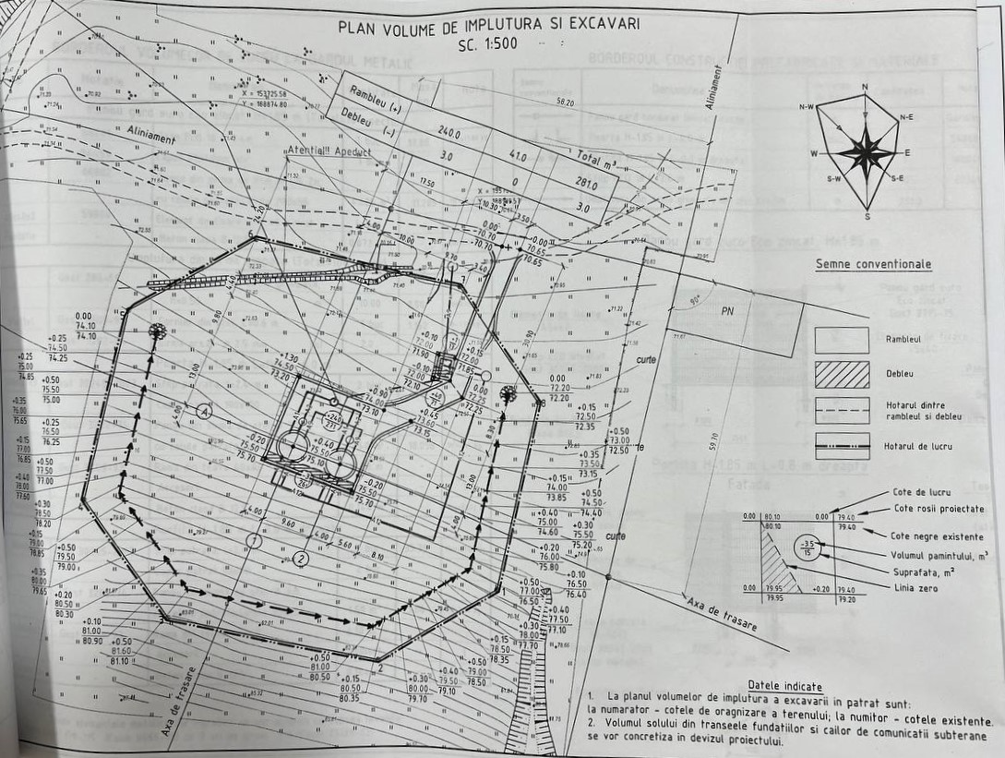

Planul de situaţie cu amplasarea rezervoarelor de Înmagazinare din partea de nord-est în s.Sarata Nouă – 2 buc cu volumul 50 m3

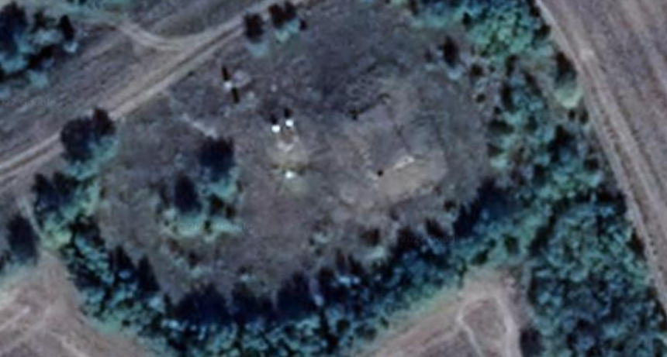
Planul de situaţie cu amplasarea rezervoarelor de Înmagazinare din partea de nord în s.Hănăsenii Noi
2 buc cu volumul de 50 m3

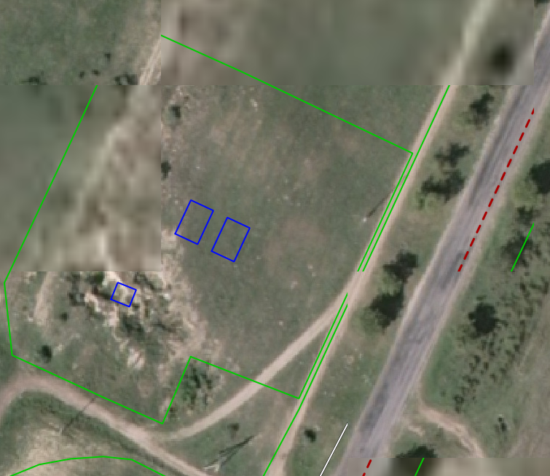

Planul de situaţie cu amplasarea turnului de apă de Înmagazinare din partea de vest în s.Tochile Răducani 2 buc cu volumul 50 m3

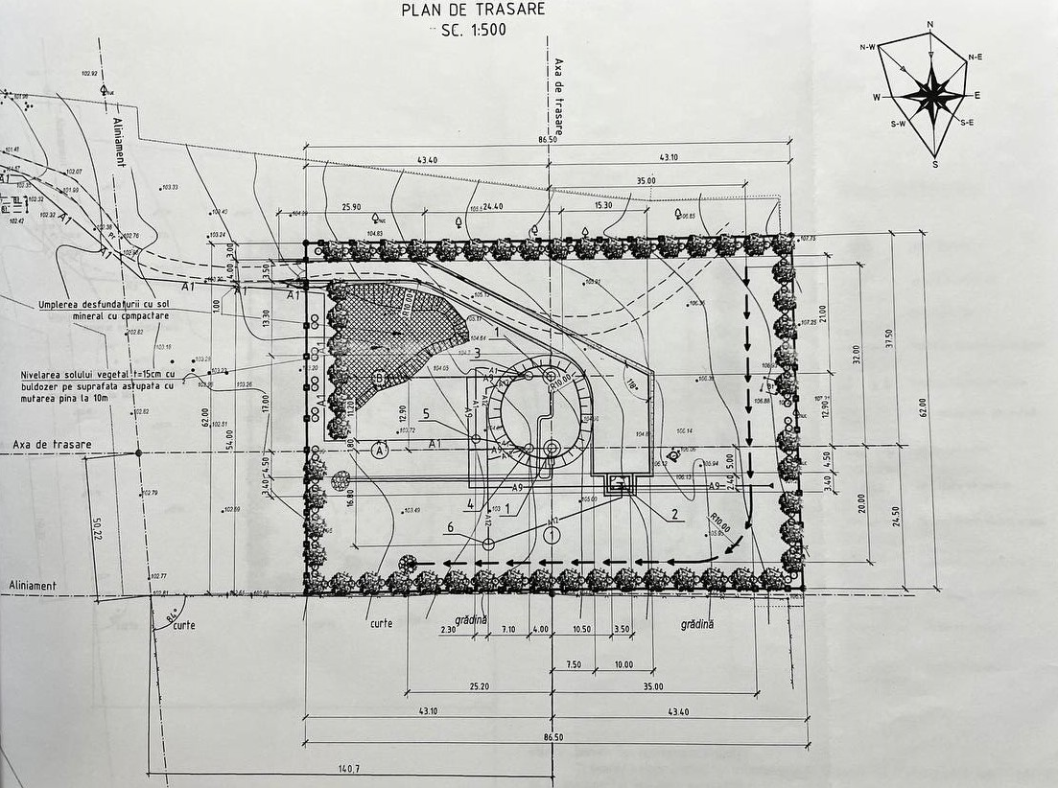

41. Instalaţiile electrice aferente staţiei de înmagazinare a apei cu schemele monofilare:
branşamente, instalaţii electrice de iluminat şi de forţă, instalaţii de legare la pământ, instalaţii de
automatizări, măsură şi control, sunt prezentate în anexa nr. __27.

Anexa nr.27
Instalațiile electrice aferente stației de înmagazinare a apei cu schemele monofilare
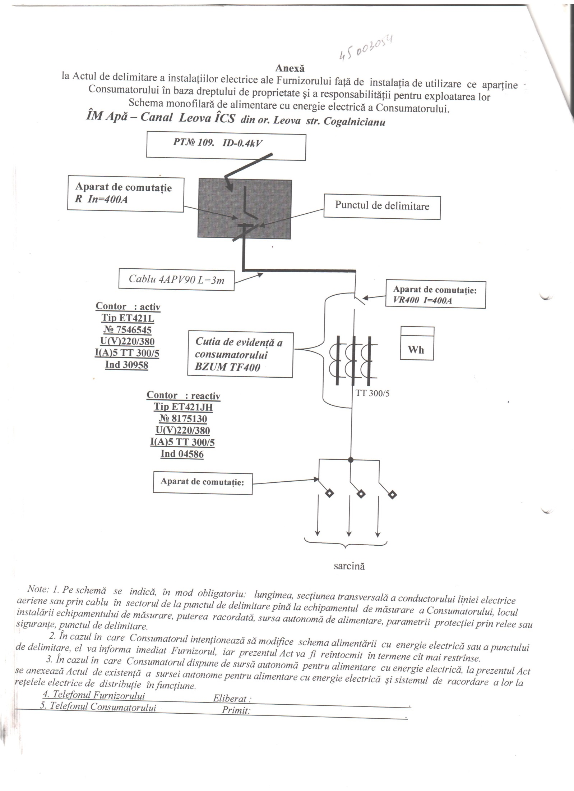
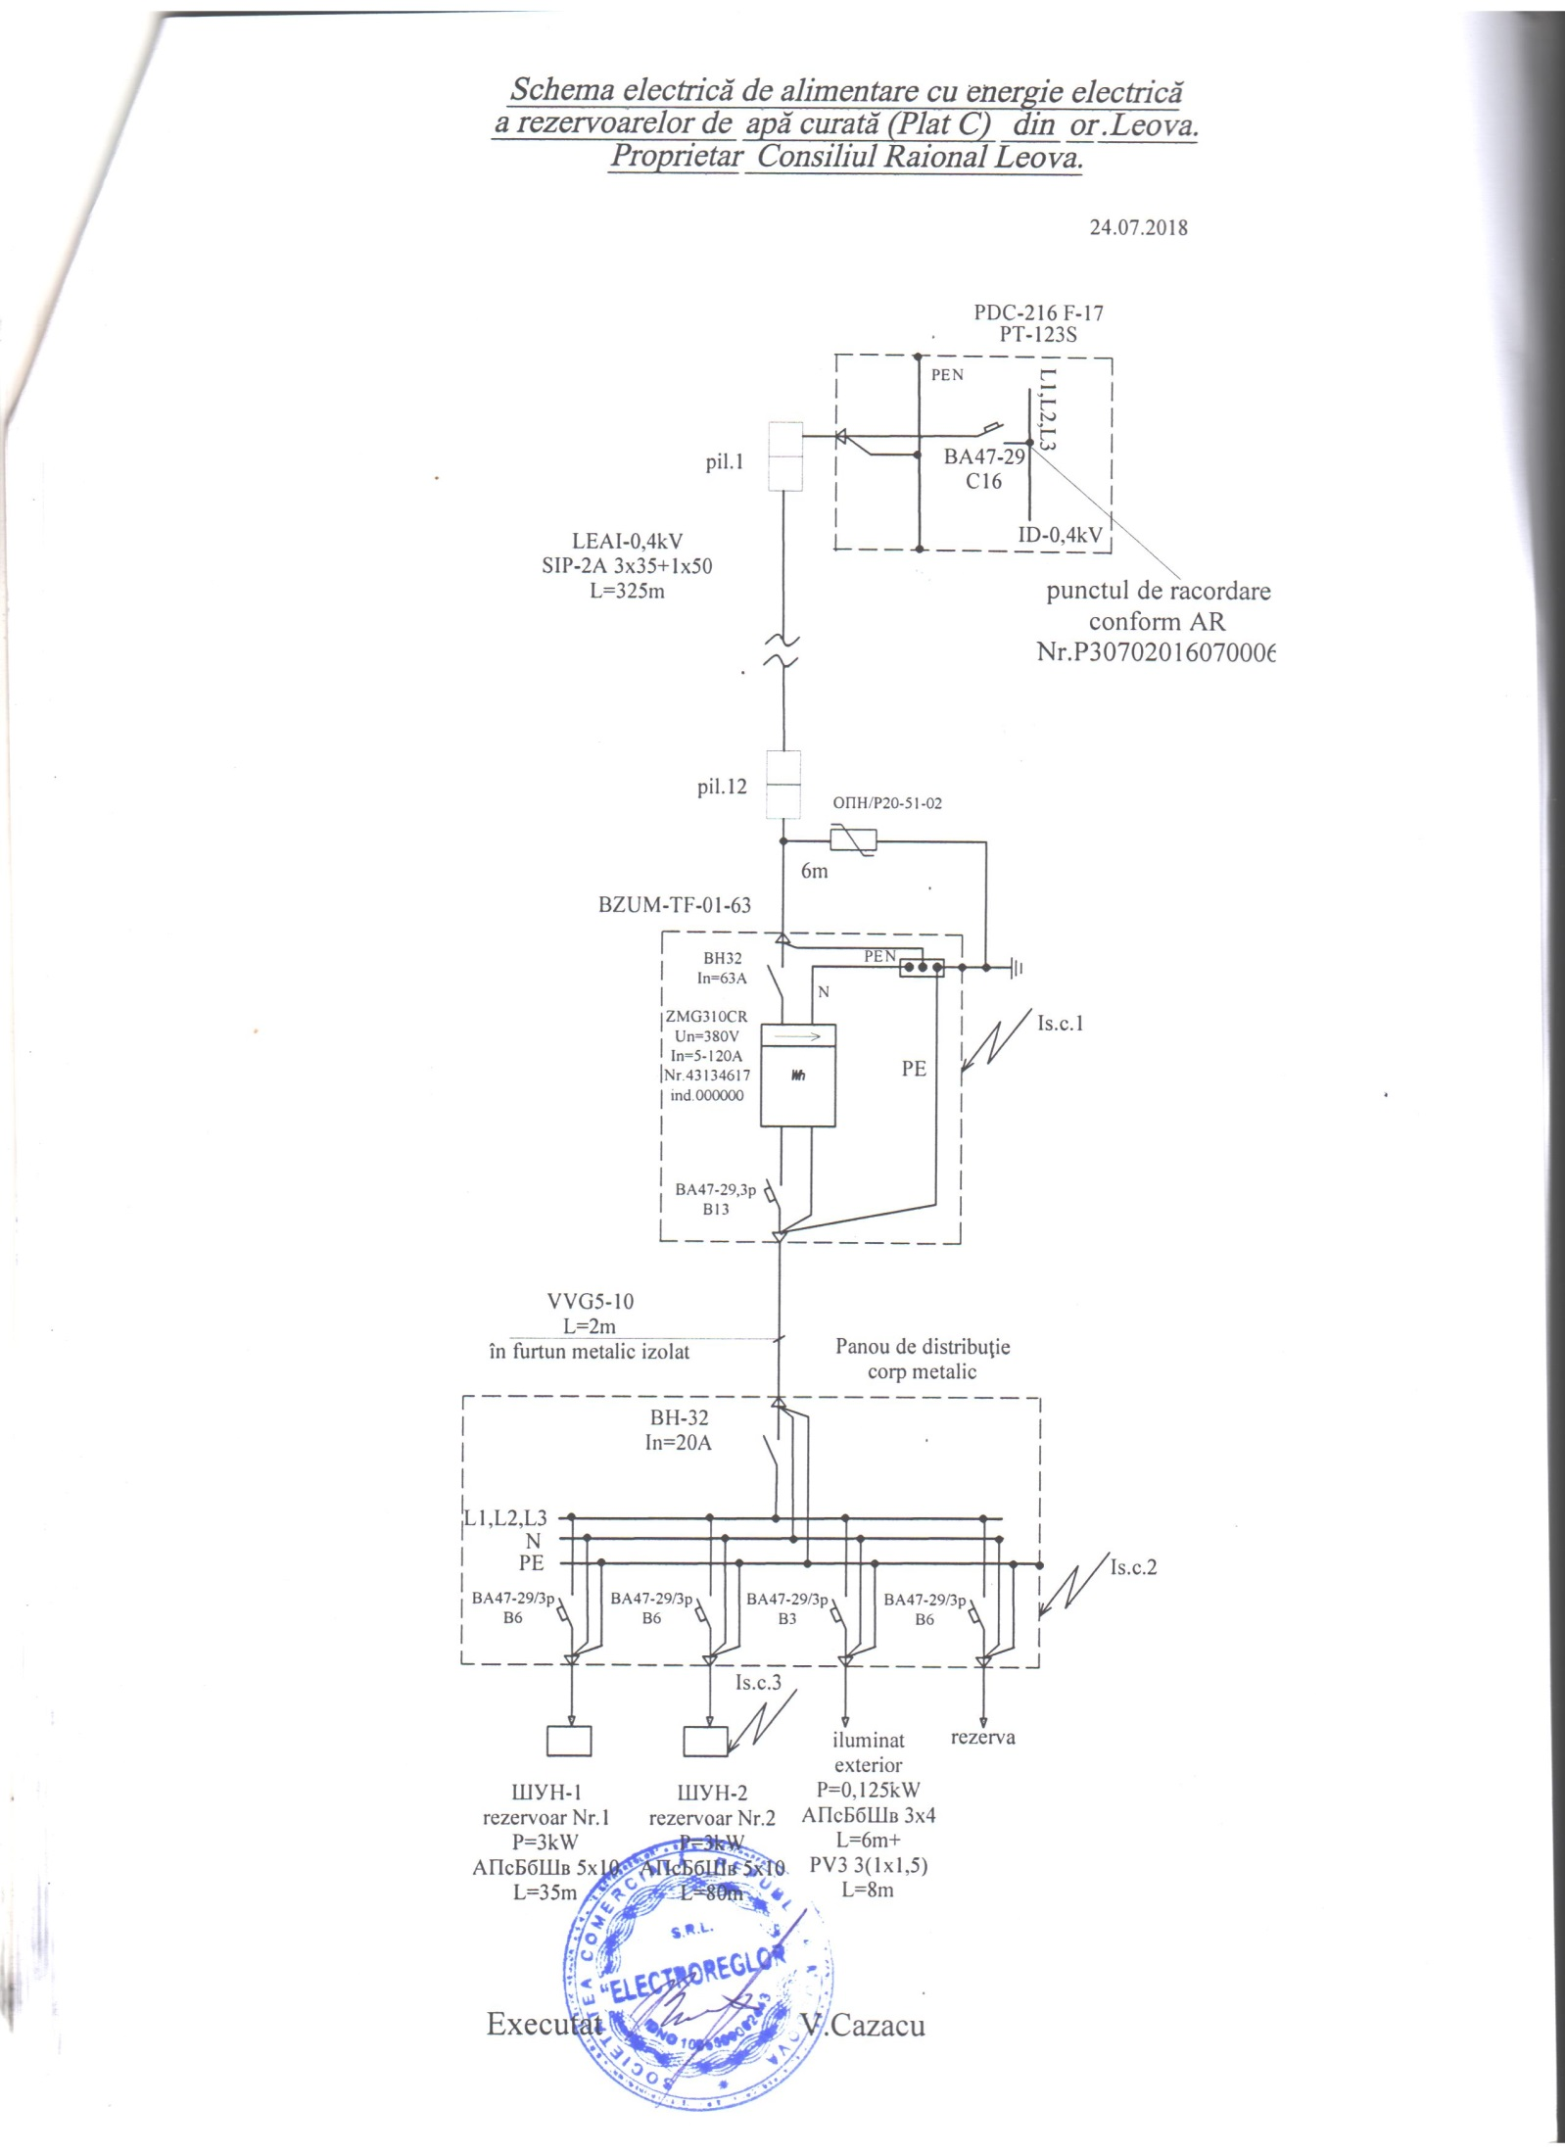
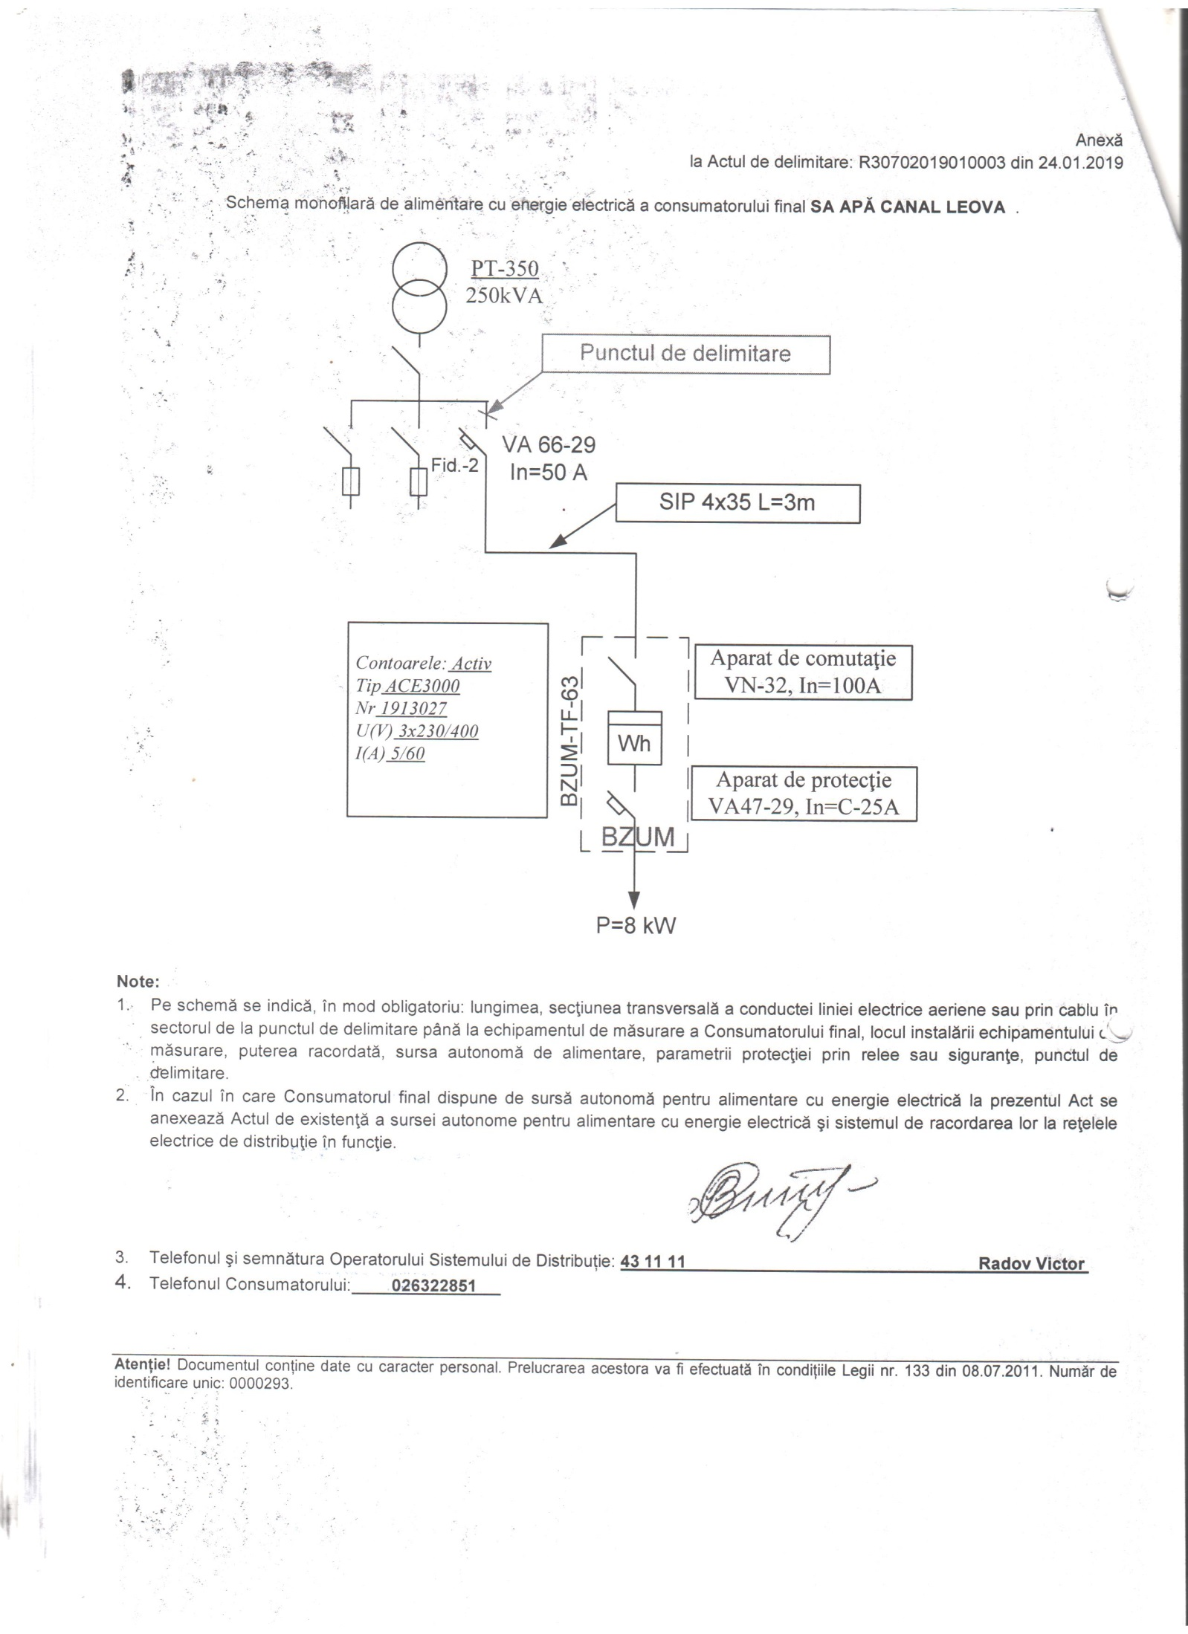
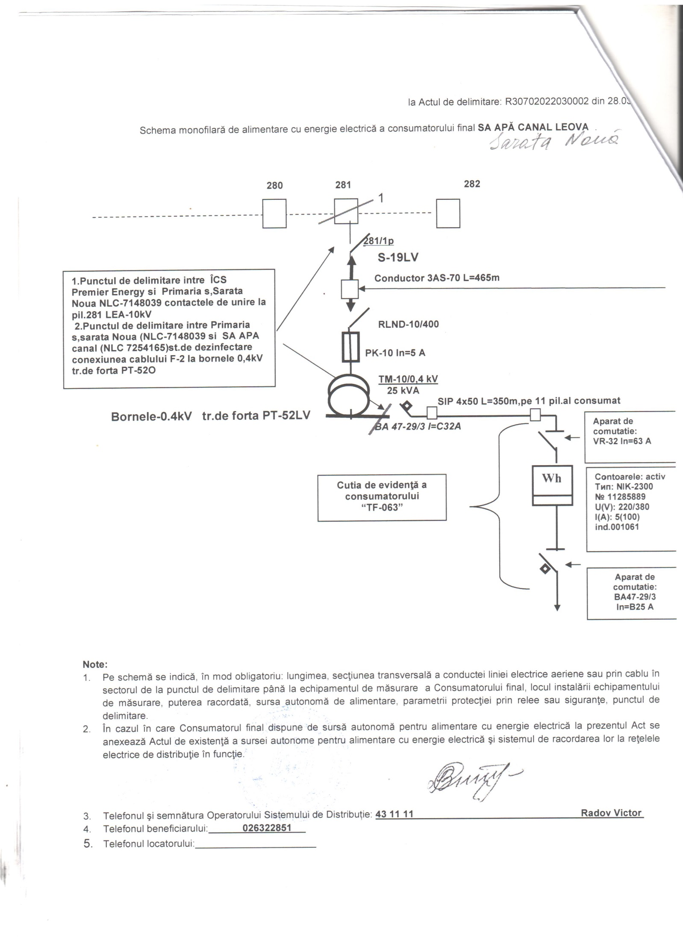
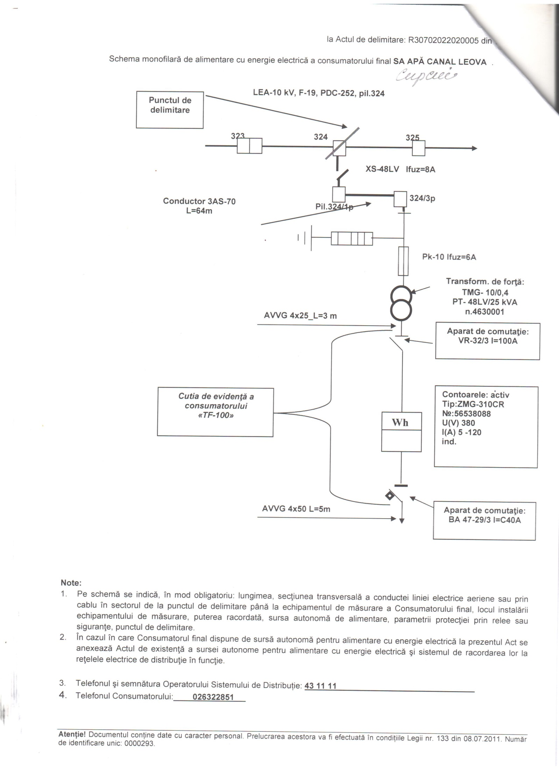
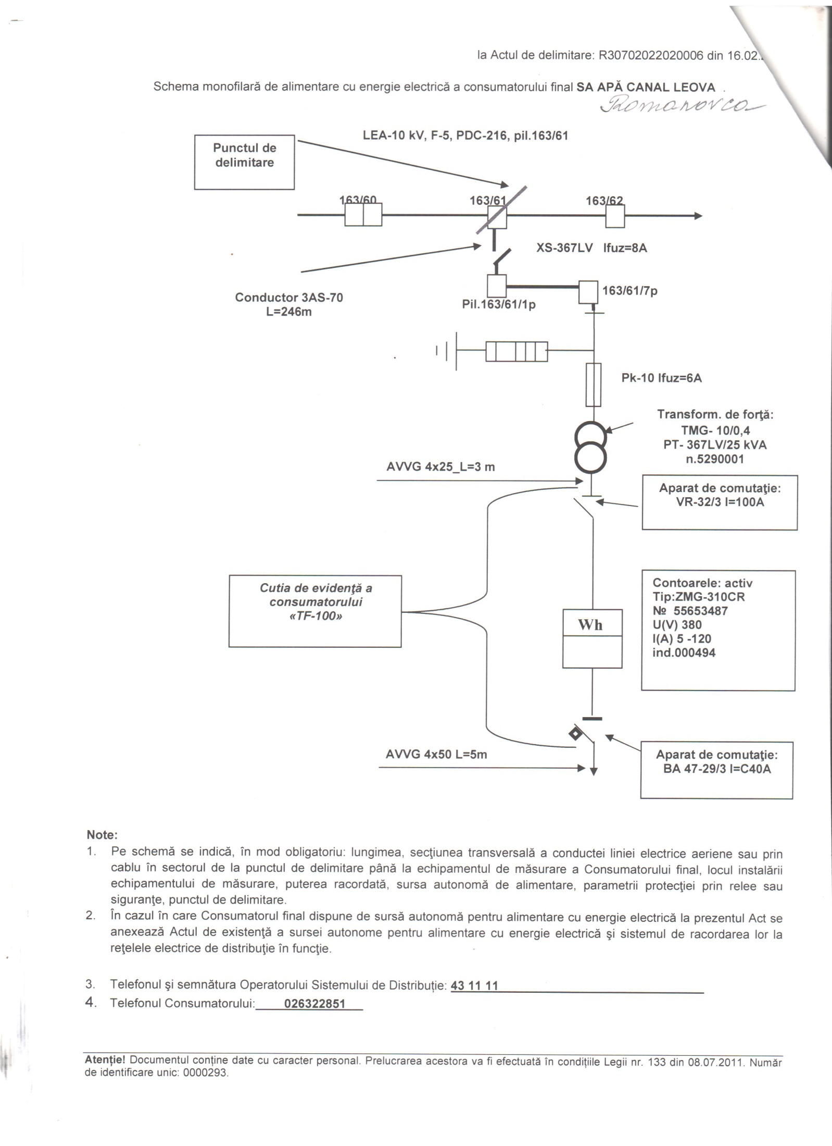
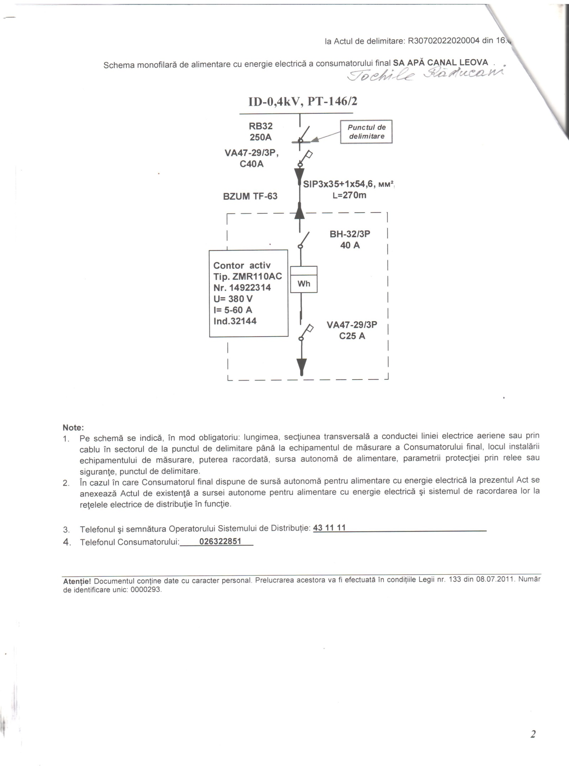
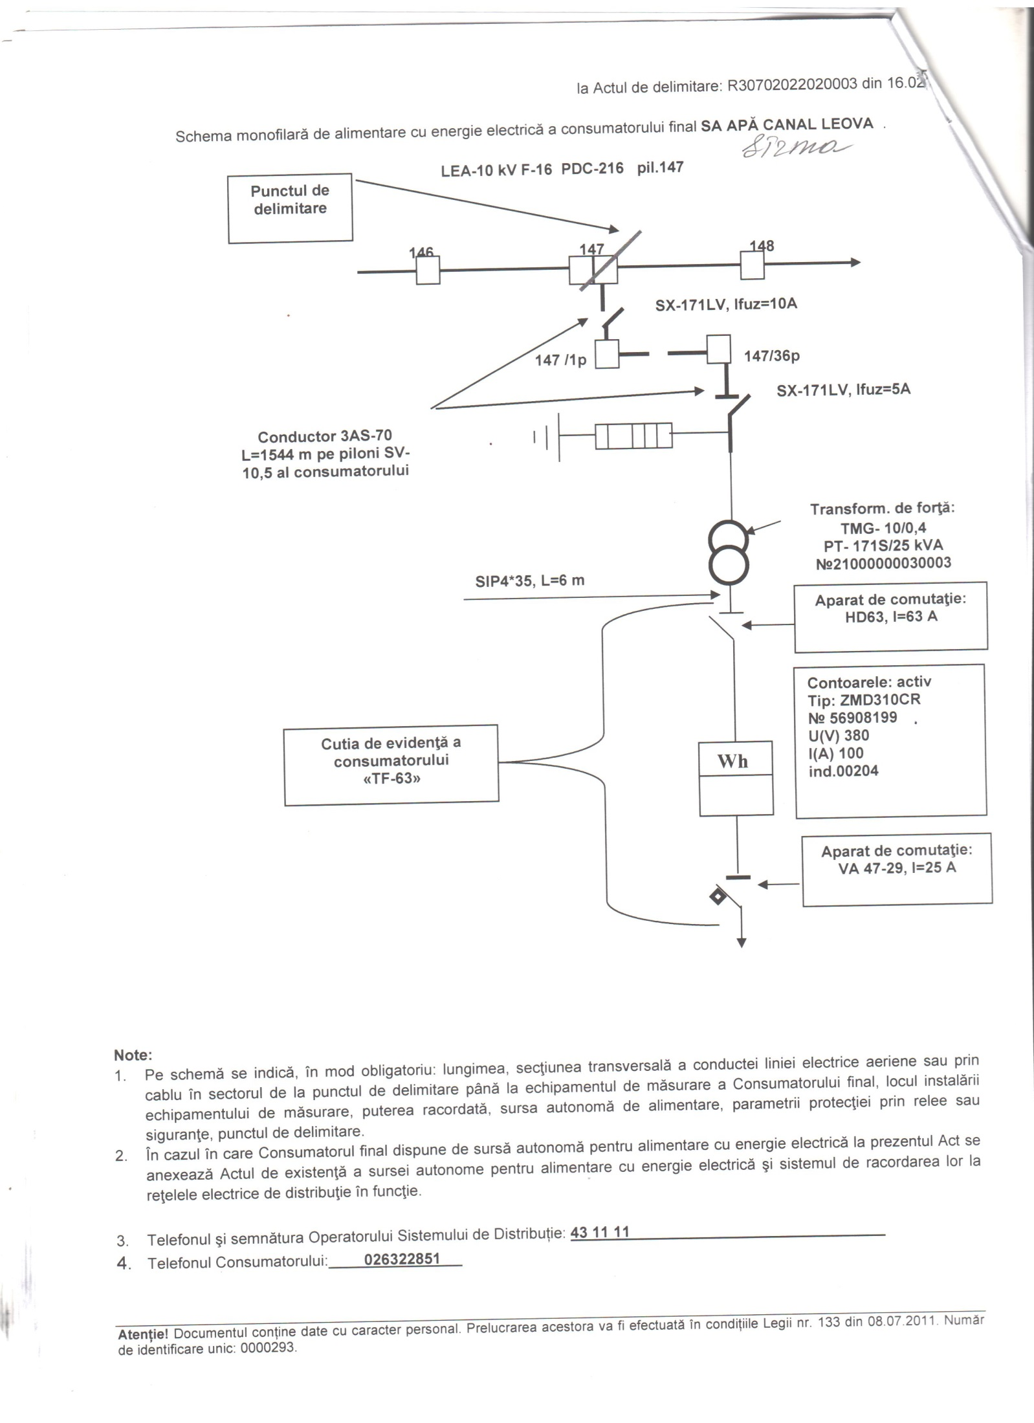
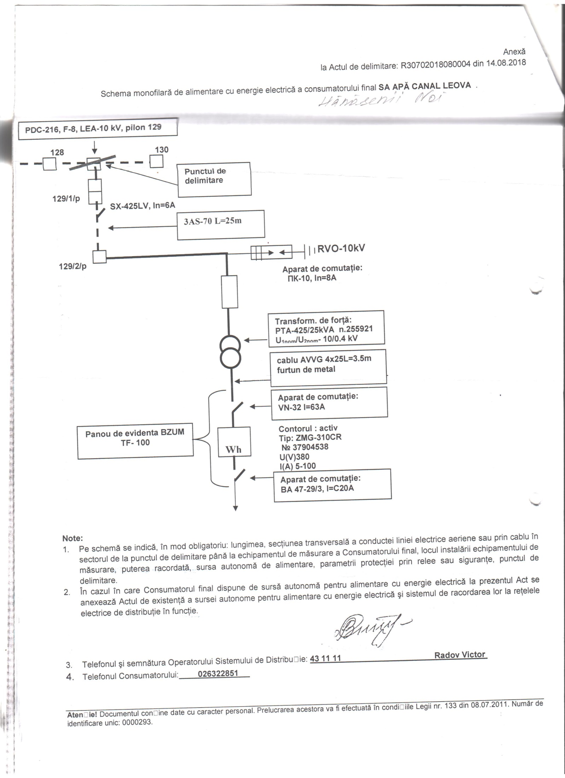
42. Componenta obiectelor staţiei de înmagazinare a apei sunt prezentate în anexa nr. _28_.

Anexa 28 - Tabelul nr.5
Înmagazinarea apei (Stația de tratare or.Leova)

Nr. crt. | Tip rezervor¹ | Capacitatea de înmagazinare | W²_{c} | W_{inc}³ | W_{av}⁴ | Ultima reparație capitală | Număr compartimente
1 | Parțial îngropat | 200 m3 | 120,4 | 73,2 | 6,4 | nu | 1
2 | Îngropat | 2000 m3 | 1204 | 732 | 64 | nu | 1
1 – îngropat (subteran), parţial îngropat, de suprafaţă, de înălţime
2 – volumul de compensare a consumului Wc
3 – rezerva intangibilă pentru combaterea incendiilor Winc
4 – volum de avarie Wav

Înmagazinarea apei (Contrrezervuar)

Nr. crt. | Tip rezervor¹ | Capacitatea de înmagazinare | W²_{c} | W_{inc}³ | W_{av}⁴ | Ultima reparație capitală | Număr compartimente
1 | Parțial îngropat | 1000 m3 | 602 | 366 | 32 | nu | 1
1 – îngropat (subteran), parţial îngropat, de suprafaţă, de înălţime
2 – volumul de compensare a consumului Wc
3 – rezerva intangibilă pentru combaterea incendiilor Winc
4 – volum de avarie Wav
Înmagazinarea apei (or.Leova)

Nr. crt. | Tip rezervor¹ | Capacitatea de înmagazinare | W²_{c} | W_{inc}³ | W_{av}⁴ | Ultima reparație capitală | Număr compartimente
1 | De suprafață | 800 | 481,6 | 292,8 | 25,6 | nu | 2
1 – îngropat (subteran), parţial îngropat, de suprafaţă, de înălţime
2 – volumul de compensare a consumului Wc
3 – rezerva intangibilă pentru combaterea incendiilor Winc
4 – volum de avarie Wav
Înmagazinarea apei (or.Iargara)

Nr. crt. | Tip rezervor¹ | Capacitatea de înmagazinare | W²_{c} | W_{inc}³ | W_{av}⁴ | Ultima reparație capitală | Număr compartimente
1 | Parțial îngropate | 700 | 421,4 | 256,2 | 22,4 | nu | 2
1 – îngropat (subteran), parţial îngropat, de suprafaţă, de înălţime
2 – volumul de compensare a consumului Wc
3 – rezerva intangibilă pentru combaterea incendiilor Winc
4 – volum de avarie Wav
Înmagazinarea apei (s.Filipeni)

Nr. crt. | Tip rezervor¹ | Capacitatea de înmagazinare | W²_{c} | W_{inc}³ | W_{av}⁴ | Ultima reparație capitală | Număr compartimente
1 | Parțial îngropate | 200 | 120,4 | 73,2 | 6,4 | nu | 2
1 – îngropat (subteran), parţial îngropat, de suprafaţă, de înălţime
2 – volumul de compensare a consumului Wc
3 – rezerva intangibilă pentru combaterea incendiilor Winc
4 – volum de avarie Wav

Înmagazinarea apei (s.Romanovca)

Nr. crt. | Tip rezervor¹ | Capacitatea de înmagazinare | W²_{c} | W_{inc}³ | W_{av}⁴ | Ultima reparație capitală | Număr compartimente
1 | Parțial îngropate | 50 | 30,1 | 18,3 | 1,6 | nu | 2
1 – îngropat (subteran), parţial îngropat, de suprafaţă, de înălţime
2 – volumul de compensare a consumului Wc
3 – rezerva intangibilă pentru combaterea incendiilor Winc
4 – volum de avarie Wav
Înmagazinarea apei (s.Cupcui)

Nr. crt. | Tip rezervor¹ | Capacitatea de înmagazinare | W²_{c} | W_{inc}³ | W_{av}⁴ | Ultima reparație capitală | Număr compartimente
1 | De suprăfață | 50 | 30,1 | 18,3 | 1,6 | nu | 2
1 – îngropat (subteran), parţial îngropat, de suprafaţă, de înălţime
2 – volumul de compensare a consumului Wc
3 – rezerva intangibilă pentru combaterea incendiilor Winc
4 – volum de avarie Wav
Înmagazinarea apei (s.Sîrma)

Nr. crt. | Tip rezervor¹ | Capacitatea de înmagazinare | W²_{c} | W_{inc}³ | W_{av}⁴ | Ultima reparație capitală | Număr compartimente
1 | De suprafață | 50 | 30,1 | 18,3 | 1,6 | nu | 2
1 – îngropat (subteran), parţial îngropat, de suprafaţă, de înălţime
2 – volumul de compensare a consumului Wc
3 – rezerva intangibilă pentru combaterea incendiilor Winc
4 – volum de avarie Wav
Înmagazinarea apei (s.Sarata Nouă)

Nr. crt. | Tip rezervor¹ | Capacitatea de înmagazinare | W²_{c} | W_{inc}³ | W_{av}⁴ | Ultima reparație capitală | Număr compartimente
1 | Parțial îngropate | 50 | 30,1 | 18,3 | 1,6 | nu | 2
1 – îngropat (subteran), parţial îngropat, de suprafaţă, de înălţime
2 – volumul de compensare a consumului Wc
3 – rezerva intangibilă pentru combaterea incendiilor Winc
4 – volum de avarie Wav
Înmagazinarea apei (s.Hănăsenii Noi)

Nr. crt. | Tip rezervor¹ | Capacitatea de înmagazinare | W²_{c} | W_{inc}³ | W_{av}⁴ | Ultima reparație capitală | Număr compartimente
1 | Parțial îngropate | 50 | 30,1 | 18,3 | 1,6 | nu | 2
1 – îngropat (subteran), parţial îngropat, de suprafaţă, de înălţime
2 – volumul de compensare a consumului Wc
3 – rezerva intangibilă pentru combaterea incendiilor Winc
4 – volum de avarie Wav
Înmagazinarea apei (s.Tochile Răducani)

Nr. crt. | Tip rezervor¹ | Capacitatea de înmagazinare | W²_{c} | W_{inc}³ | W_{av}⁴ | Ultima reparație capitală | Număr compartimente
1 | De înălțime | 50 | 30,1 | 18,3 | 1,6 | nu | 2
1 – îngropat (subteran), parţial îngropat, de suprafaţă, de înălţime
2 – volumul de compensare a consumului Wc
3 – rezerva intangibilă pentru combaterea incendiilor Winc
4 – volum de avarie Wav

43. În vederea determinării costurilor de exploatare şi a personalului necesar, în caietul de sarcini
se stabilesc şi se dezvoltă articole distincte:
a) descrierea instalaţiilor, starea fizică şi gradul de automatizare a acestora care sunt prezentate
în anexa nr. __29;
Anexa nr.29
Caracteristica tehnică a rezervoarelor de apă potabilă pe rețea

Nr. d/o | Amplasarea rezervorului | Tipul rezervorului (circular, patrat) | Materialul rezervorului | Dimensiunile rezervorului |  |  |  | Volumul rezervorului m³
 |  |  |  | Lungime, m | Lățime, m | Înălțime, m | Diametrul, m | Volumul rezervorului m³
1 | or.Leova | dreptunghiular | Beton armat | 20 | 10 | 4,64 |  | 1000
2 | or.Leova | circular | metalic |  |  | 7,5 | 12,23 | 800
3 | or.Leova | circular | metalic |  |  | 7,5 | 12,23 | 800
4 | or.Iargara | circular | Beton armat |  |  | 6,71 | 12,23 | 700
5 | or.Iargara | circular | Beton armat |  |  | 6,71 | 12,23 | 700
6 | s.Filipeni | dreptunghiular | Beton armat | 10 | 6 | 3,8 |  | 200
7 | s.Filipeni | dreptunghiular | Beton armat | 10 | 6 | 3,8 |  | 200
8 | s.Romanovca | circular | Fibră de sticlă | 7,8 |  |  | 2,9 | 50
9 | s.Romanovca | circular | Fibră de sticlă | 7,8 |  |  | 2,9 | 50
10 | s.Cupcui | circular | metal |  |  | 3,5 | 4,25 | 50
11 | s.Cupcui | circular | metal |  |  | 3,5 | 4,25 | 50
12 | s.Sîrma | circular | metal |  |  | 3,5 | 4,25 | 50
13 | s.Sîrma | circular | metal |  |  | 3,5 | 4,25 | 50
14 | s.Sarata Nouă | circular | metal |  |  | 3,5 | 4,25 | 50
15 | s.Sarata Nouă | circular | metal |  |  | 3,5 | 4,25 | 50
16 | s.Hănăsenii Noi | circular | metal |  |  | 3,5 | 4,25 | 50
17 | s.Hănăsenii Noi | circular | metal |  |  | 3,5 | 4,25 | 50

Caracteristica tehnică a turnului de apă potabilă pe rețea

Nr. d/o | nr. rezervorului conform registrului | Tipul rezervorului (circular, patrat) | Materialul rezervorului | Dimensiunile rezervorului |  |  |  | Volumul turnului de apă m³
 |  |  |  | Înălțimea rezervorului, m | Diametrul, m | Înălțimea piciorului, m | Diametrul piciorului, m | Volumul turnului de apă m³
1 | s.Tochile Răducani | cilindric | Foaie de oțel | 6,4 | 3,02 | 18,0 | 1,22 | 50
2 | s.Tochile Răducani | cilindric | Foaie de oțel | 6,4 | 3,02 | 18,0 | 1,22 | 50

d) se vor detalia prevederile pct.8 lit.b) şi c) din caietul de sarcini-cadru.
44. Prestarea activităţii de înmagazinare a apei se va executa astfel încât să se realizeze
prevederile pct.13 din prezentul caiet de sarcini.

Secţiunea 5
Distribuţia apei potabile şi/sau tehnologice
45. Operatorul are permisiunea de a desfăşura activitatea de distribuire a apei potabileşi/sau
tehnologice, conform prevederilor Legii nr.303/2013 privind serviciul public de alimentare cu apă şi de canalizare, la tarife reglementate, utilizatorilor amplasaţi pe teritoriul raionului Leova.
46. Principalele date aferente:
– consumatorilor ce fac obiectul serviciului de distribuţie a apei potabile şi/sau tehnologice sunt
cele din anexa nr. _30__ Tabelul nr. 6 (completată la necesitate de operator, deținută în baza de date).

Consumatorii care utilizează serviciul de distribuţie
a apei potabile şi/sau tehnologice
Nr.  crt. | Denumire consumator | Categorie consumator | Adresa | Tip apă | Debit nominal | Presiune | D_{n} branșament

– contoarelor de apă pe baza cărora se face facturarea cantităţii de apă furnizată sunt cele din
anexa nr. _31__ Tabelul nr. 7 (completată la necesitate de operator, deținută în baza de date).

Contoarele de apă montate la consumatorii care utilizează serviciul de distribuție a apei potabile și/sau tehnologice
Nr.  crt. | Denumire consumator | Adresa | Tip contor | Serie contor | Data punerii în funcțiune | Data scadentă | Serie sigiliu

– consumatorilor necontorizaţi sunt cele din anexa nr. __32_ Tabelul nr. 8 (completată la necesitate de operator, deținută în baza de date).

Datele aferente consumatorilor necontorizați care utilizează
serviciul de distribuție a apei potabile
Nr. crt. | Denumire consumator | Adresă | Tip apă | Număr de locatari | Norma de consum

47. Inventarul staţiilor de pompare, repompare şi a staţiilor de pompare cu hidrofor amplasate în
reţeaua de distribuţie a apei este prezentat în anexa nr. __33_ Tabelul nr.9

Stațiile de pompare, repompare și de hidrofor aparținând sistemului de distribuție a apei brute și potabile
Nr.  crt | Denumire stație | POMPARE/REPOMPARE |  |  |  | HIDROFOR
Nr.  crt | Denumire stație | Tip pompă | Debit nominal /înălțime de pompare | Puterea electrică | Randament | Tip de hidrofor | Volum rezervor hidrofor | Putere compresor | Presiune asigurată | randament
1 | Stația de repompare s.Meșeni | Pompa HELIX V 3605-4/16/E/KS/400-50 – 4 buc | 37/16 | 18
2 | Stația de repompare s.Hănăsenii Noi | Pompa tip BRIALL | 6/18 | 7

48. Inventarul hidranţilor şi conductelor componente ale reţelei de distribuţie a apei potabile şi
sau tehnologice este prezentat în anexa nr. __34_ Tabelul nr.10

Caracteristicele rețelei de distribuție a apei brute și potabile
Nr.  crt | Denumire tronson | Tip apă | M/D_{ext/S}¹ | Qn²  l/s | L³  m | H⁴  m |  | PN⁵  atm. |  | Q⁶  % |  | Tip hidrant⁷ | Diametru hidrant | Poziționare hidrant
or.Leova
1 | str.Podul de Flori | potabilă | PE/90/5,4 | 3,3 | 315 | 0,4 |  | 6 |  |  |  | subteran | 80 | carosabil
2 | str.Podul de Flori | potabilă | PE/75/4,5 | 2,9 | 280 | 1,95 |  | 6 |  |  |  | subteran | 65 | carosabil
3 | str.Grănicerilor - Miorița | potabilă | PE/90/5,4 | 3,3 | 280 | 0,4 |  | 6 |  |  |  | subteran | 80 | carosabil
4 | str.Doina | potabilă | PE/110/6,6 | 5,9 | 200 | 0,58 |  | 6 |  |  |  | subteran | 80 | carosabil
5 | str.Luceafărul-Horelor | potabilă | PE/75/4,5 | 2,9 | 100 | 1,95 |  | 6 |  |  |  | subteran | 80 | carosabil
6 | str.Aviatorilor-Neculce | potabilă | PE/90/5,4 | 3,3 | 220 | 0,4 |  | 6 |  |  |  | subteran | 80 | carosabil
7 | Unirii-Stepelor | potabilă | PE/160/9,5 | 11,5 | 600 | 1,89 |  | 6 |  |  |  | subteran | 80 | carosabil
8 | Unirii-L.Deleanu | potabilă | PE/160/9,5 | 11,5 | 400 | 1,89 |  | 6 |  |  |  | subteran | 80 | carosabil
9 | Unirii-ASITO | potabilă | PE/160/9,5 | 11,5 | 380 | 1,89 |  | 6 |  |  |  | subteran | 80 | carosabil
10 | M.Eminescu-Stepelor | potabilă | PE/200/11,9 | 24,3 | 310 | 0,78 |  | 6 |  |  |  | subteran | 100 | carosabil
11 | M.Eminescu-Stadion | potabilă | PE/200/11,9 | 24,3 | 1200 | 0,78 |  | 6 |  |  |  | subteran | 100 | carosabil
12 | M.Eminescu 34 | potabilă | PE/200/11,9 | 24,3 | 460 | 0,78 |  | 6 |  |  |  | subteran | 100 | carosabil
13 | M.Basarab 56 | potabilă | PE/110/6,6 | 5,9 | 400 | 0,58 |  | 6 |  |  |  | subteran | 100 | carosabil
14 | M.Basarab-I.Neculce | potabilă | PE/110/6,6 | 5,9 | 140 | 0,58 |  | 6 |  |  |  | subteran | 100 | carosabil
15 | I.A.Teodorovici 26 | potabilă | PE/250/14,8 | 32,1 | 280 | 0,97 |  | 6 |  |  |  | subteran | 100 | carosabil
16 | M.Costin-G.Ureche | potabilă | PE/75/4,5 | 2,9 | 260 | 1,95 |  | 6 |  |  |  | subteran | 65 | carosabil
17 | Alexandru cel Bun-M.Eminescu | potabilă | PE/110/6,6 | 5,9 | 380 | 0,58 |  | 6 |  |  |  | subteran | 80 | carosabil
18 | Șt. cel Mare -Dosoftei | potabilă | PE/250/14,8 | 32,1 | 300 | 0,97 |  | 6 |  |  |  | subteran | 100 | carosabil
19 | Decebal-I.Soltîs | potabilă | PE/160/9,5 | 11,5 | 240 | 1,89 |  | 6 |  |  |  | subteran | 100 | carosabil
20 | Tighiceanului | potabilă | PE/110/6,6 | 5,9 | 1000 | 0,58 |  | 6 |  |  |  | subteran | 100 | carosabil
21 | Dosoftei 4 | potabilă | PE/160/9,5 | 11,5 | 180 | 1,89 |  | 6 |  |  |  | subteran | 80 | carosabil
22 | Dosoftei-Varlaam | potabilă | PE/90/5,4 | 3,3 | 190 | 0,4 |  | 6 |  |  |  | subteran | 80 | carosabil
23 | P.Rareș-Dacia | potabilă | PE/75/4,5 | 2,9 | 220 | 1,95 |  | 6 |  |  |  | subteran | 65 | carosabil
24 | L.Rebreanu | potabilă | F/250/10 | 21,6 | 350 | 2,99 |  | 6 |  |  |  | subteran | 100 | carosabil
25 | Mendeleev | potabilă | PE/110/6,6 | 5,9 | 360 | 0,58 |  | 6 |  |  |  | subteran | 80 | carosabil
26 | Stepelor | potabilă | F/250/10 | 21,6 | 780 | 2,99 |  | 6 |  |  |  | subteran | 100 | carosabil
27 | Șt. cel Mare | potabilă | PE/160/9,5 | 11,5 | 300 | 1,89 |  | 6 |  |  |  | subteran | 100 | carosabil
28 | Șt. cel Mare-Neculce | potabilă | PE/250/14,8 | 32,1 | 340 | 0,97 |  | 6 |  |  |  | subteran | 100 | carosabil
29 | Șt. cel Mare-Vatlin | potabilă | PE/250/14,8 | 32,1 | 180 | 0,97 |  | 6 |  |  |  | subteran | 100 | carosabil
30 | Șt. cel Mare-B.P.Hașdeu | potabilă | PE/250/14,8 | 32,1 | 500 | 0,97 |  | 6 |  |  |  | subteran | 100 | carosabil
31 | Șt. cel Mare-Varlaam | potabilă | PE/250/14,8 | 32,1 | 400 | 0,97 |  | 6 |  |  |  | subteran | 100 | carosabil
32 | Șt. cel Mare-Independenței | potabilă | PE/250/14,8 | 32,1 | 210 | 0,97 |  | 6 |  |  |  | subteran | 100 | carosabil
 | Total: |  |  |  | 11755
or.Iargara
1 | Livezilor | potabilă | PE/63/4,5 | 2,0 | 425 |  | 3,59 |  | 3 |  |  | subteran | 80 | carosabil
2 | Cucoarelor | potabilă | PE/110/6,6 | 5,9 | 311 |  | 0,58 |  | 4 |  |  | subteran | 80 | carosabil
3 | Viilor | potabilă | PE/125/7,4 | 6,2 | 145 |  | 0,64 |  | 4 |  |  | subteran | 80 | carosabil
4 | 31 august | potabilă | PE/125/7,4 | 6,2 | 259 |  | 0,64 |  | 4 |  |  | subteran | 80 | carosabil
5 | Viilor | potabilă | PE/125/7,4 | 6,2 | 271 |  | 0,64 |  | 4 |  |  | subteran | 80 | carosabil
6 | Viilor | potabilă | PE/125/7,4 | 6,2 | 237 |  | 0,64 |  | 4 |  |  | subteran | 80 | carosabil
7 | Viilor | potabilă | PE/125/7,4 | 6,2 | 100 |  | 0,64 |  | 4 |  |  | subteran | 80 | carosabil
8 | Viilor | potabilă | PE/125/7,4 | 6,2 | 138 |  | 0,64 |  | 4 |  |  | subteran | 80 | carosabil
9 | Viilor | potabilă | PE/110/6,6 | 5,9 | 173 |  | 0,58 |  | 4 |  |  | subteran | 80 | carosabil
10 | Viilor | potabilă | PE/125/7,4 | 6,2 | 100 |  | 0,64 |  | 4 |  |  | subteran | 80 | carosabil
11 | Viilor | potabilă | PE/125/7,4 | 6,2 | 168 |  | 0,64 |  | 4 |  |  | subteran | 80 | carosabil
12 | 31 august | potabilă | PE/110/6,6 | 5,9 | 168 |  | 0,58 |  | 4 |  |  | subteran | 80 | carosabil
13 | Viilor | potabilă | PE/125/7,4 | 6,2 | 131 |  | 0,64 |  | 4 |  |  | subteran | 80 | carosabil
14 | Necrasova | potabilă | PE/90/5,4 | 3,3 | 102 |  | 0,4 |  | 4 |  |  | subteran | 80 | carosabil
15 | Necrasova | potabilă | PE/110/6,6 | 5,9 | 235 |  | 0,58 |  | 4 |  |  | subteran | 80 | carosabil
16 | Păcii | potabilă | PE/110/6,6 | 5,9 | 142 |  | 0,58 |  | 4 |  |  | subteran | 80 | carosabil
17 | Livezilor | potabilă | PE/90/5,4 | 3,3 | 225 |  | 0,4 |  | 4 |  |  | subteran | 80 | carosabil
18 | Livezilor | potabilă | PE/125/7,4 | 6,2 | 535 |  | 0,64 |  | 4 |  |  | subteran | 80 | carosabil
19 | Drum spre Leova | potabilă | PE/160/9,5 | 11,5 | 82 |  | 1,89 |  | 4 |  |  | subteran | 80 | carosabil
20 | Doina | potabilă | PE/75/4,5 | 2,9 | 293 |  | 1,95 |  | 4 |  |  | subteran | 80 | carosabil
21 | Sf.Dumitru | potabilă | PE/90/5,4 | 3,3 | 45 |  | 0,4 |  | 4 |  |  | subteran | 80 | carosabil
22 | Păcii | potabilă | PE/160/9,5 | 11,5 | 290 |  | 1,89 |  | 4 |  |  | subteran | 100 | carosabil
23 | Păcii | potabilă | PE/90/5,4 | 3,3 | 45 |  | 0,4 |  | 4 |  |  | subteran | 80 | carosabil
24 | Necrasov | potabilă | PE/90/5,4 | 3,3 | 156 |  | 0,4 |  | 4 |  |  | subteran | 80 | carosabil
25 | Donici | potabilă | PE/90/5,4 | 3,3 | 70 |  | 0,4 |  | 4 |  |  | subteran | 80 | carosabil
26 | Calea ferată | potabilă | PE/125/7,4 | 6,2 | 276 |  | 0,64 |  | 4 |  |  | subteran | 100 | carosabil
27 | Necrasov | potabilă | PE/110/6,6 | 5,9 | 193 |  | 0,58 |  | 4 |  |  | subteran | 80 | carosabil
28 | Stepilor | potabilă | PE/75/4,5 | 2,9 | 216 |  | 1,95 |  | 4 |  |  | subteran | 80 | carosabil
29 | Luceafărul | potabilă | PE/90/5,4 | 3,3 | 59 |  | 0,4 |  | 4 |  |  | subteran | 80 | carosabil
30 | Luceafărul | potabilă | PE/90/5,4 | 3,3 | 192 |  | 0,4 |  | 4 |  |  | subteran | 80 | carosabil
31 | 31 august | potabilă | PE/90/5,4 | 3,3 | 228 |  | 0,4 |  | 4 |  |  | subteran | 80 | carosabil
32 | 27 august | potabilă | PE/125/7,4 | 6,2 | 148 |  | 0,64 |  | 4 |  |  | subteran | 80 | carosabil
33 | 31 august | potabilă | PE/110/6,6 | 5,9 | 86 |  | 0,58 |  | 4 |  |  | subteran | 80 | carosabil
34 | Necrasov | potabilă | PE/110/6,6 | 5,9 | 104 |  | 0,58 |  | 4 |  |  | subteran | 80 | carosabil
35 | Ștefan Vodă | potabilă | PE/110/6,6 | 5,9 | 157 |  | 0,58 |  | 4 |  |  | subteran | 80 | carosabil
36 | Ștefan Vodă | potabilă | PE/90/5,4 | 3,3 | 131 |  | 0,4 |  | 4 |  |  | subteran | 80 | carosabil
37 | Ștefan Vodă | potabilă | PE/90/5,4 | 3,3 | 151 |  | 0,4 |  | 4 |  |  | subteran | 80 | carosabil
38 | Miorița | potabilă | PE/160/9,5 | 11,5 | 131 |  | 1,89 |  | 4 |  |  | subteran | 100 | carosabil
39 | Sf. Dumitru | potabilă | PE/90/5,4 | 3,3 | 283 |  | 0,4 |  | 4 |  |  | subteran | 80 | carosabil
40 | Gagarin | potabilă | PE/90/5,4 | 3,3 | 195 |  | 0,4 |  | 4 |  |  | subteran | 80 | carosabil
41 | Miorița | potabilă | PE/110/6,6 | 5,9 | 119 |  | 0,58 |  | 4 |  |  | subteran | 80 | carosabil
42 | Sf. Dumitru | potabilă | PE/90/5,4 | 3,3 | 161 |  | 0,4 |  | 4 |  |  | subteran | 80 | carosabil
43 | Sf. Dumitru | potabilă | PE/90/5,4 | 3,3 | 223 |  | 0,4 |  | 4 |  |  | subteran | 80 | carosabil
44 | Șt.Vodă | potabilă | PE/90/5,4 | 3,3 | 111 |  | 0,4 |  | 4 |  |  | subteran | 80 | carosabil
45 | Dumbrava | potabilă | PE/110/6,6 | 5,9 | 189 |  | 0,58 |  | 4 |  |  | subteran | 80 | carosabil
46 | 31 august | potabilă | PE/90/5,4 | 3,3 | 136 |  | 0,4 |  | 4 |  |  | subteran | 80 | carosabil
47 | Necrasov | potabilă | PE/90/5,4 | 3,3 | 152 |  | 0,4 |  | 4 |  |  | subteran | 80 | carosabil
48 | 31 august | potabilă | PE/90/5,4 | 3,3 | 269 |  | 0,4 |  | 4 |  |  | subteran | 80 | carosabil
49 | Șt.Vodă | potabilă | PE/90/5,4 | 3,3 | 175 |  | 0,4 |  | 4 |  |  | subteran | 80 | carosabil
50 | Miorița | potabilă | PE/90/5,4 | 3,3 | 115 |  | 0,4 |  | 4 |  |  | subteran | 80 | carosabil
51 | Șt.Vodă | potabilă | PE/110/6,6 | 5,9 | 75 |  | 0,58 |  | 4 |  |  | subteran | 80 | carosabil
52 | Sf.Dumitru | potabilă | PE/90/5,4 | 3,3 | 172 |  | 0,4 |  | 4 |  |  | subteran | 80 | carosabil
53 | Sf.Dumitru | potabilă | PE/90/5,4 | 3,3 | 114 |  | 0,4 |  | 4 |  |  | subteran | 80 | carosabil
54 | Sf.Dumitru | potabilă | PE/90/5,4 | 3,3 | 104 |  | 0,4 |  | 4 |  |  | subteran | 80 | carosabil
55 | Pădurilor | potabilă | PE/110/6,6 | 5,9 | 220 |  | 0,58 |  | 4 |  |  | subteran | 80 | carosabil
56 | Pădurilor | potabilă | PE/90/5,4 | 3,3 | 66 |  | 0,4 |  | 4 |  |  | subteran | 80 | carosabil
57 | Pădurilor | potabilă | PE/90/5,4 | 3,3 | 91 |  | 0,4 |  | 4 |  |  | subteran | 80 | carosabil
58 | Pădurilor | potabilă | PE/110/6,6 | 5,9 | 211 |  | 0,58 |  | 4 |  |  | subteran | 80 | carosabil
59 | Pădurilor | potabilă | PE/90/5,4 | 3,3 | 100 |  | 0,4 |  | 4 |  |  | subteran | 80 | carosabil
60 | 31 august | potabilă | PE/110/6,6 | 5,9 | 128 |  | 0,58 |  | 4 |  |  | subteran | 80 | carosabil
61 | 31 august | potabilă | PE/110/6,6 | 5,9 | 200 |  | 0,58 |  | 4 |  |  | subteran | 80 | carosabil
62 | 31 august | potabilă | PE/90/5,4 | 3,3 | 246 |  | 0,4 |  | 4 |  |  | subteran | 80 | carosabil
63 | Podurilor | potabilă | PE/90/5,4 | 3,3 | 117 |  | 0,4 |  | 4 |  |  | subteran | 80 | carosabil
64 | Podurilor | potabilă | PE/90/5,4 | 3,3 | 228 |  | 0,4 |  | 4 |  |  | subteran | 80 | carosabil
65 | Salcîmilor | potabilă | PE/90/5,4 | 3,3 | 96 |  | 0,4 |  | 4 |  |  | subteran | 80 | carosabil
66 | Șt.Vodă | potabilă | PE/90/5,4 | 3,3 | 275 |  | 0,4 |  | 4 |  |  | subteran | 80 | carosabil
 | Total: |  |  |  | 11489
s.Hănăsenii Noi
1 | s.Hănăsenii Noi | potabilă | PE/75/4,5 | 1,3 | 945 |  | 11,8 |  | 6 |  |  | subteran | 50 | carosabil
2 | s.Hănăsenii Noi | potabilă | PE/75/4,5 | 1,3 | 48 |  | 11,8 |  | 6 |  |  | subteran | 50 | carosabil
3 | s.Hănăsenii Noi | potabilă | PE/75/4,5 | 1,3 | 188 |  | 11,8 |  | 6 |  |  | subteran | 50 | carosabil
4 | s.Hănăsenii Noi | potabilă | PE/75/4,5 | 1,3 | 96 |  | 11,8 |  | 6 |  |  | subteran | 50 | carosabil
5 | s.Hănăsenii Noi | potabilă | PE/75/4,5 | 1,3 | 678 |  | 11,8 |  | 6 |  |  | subteran | 50 | carosabil
6 | s.Hănăsenii Noi | potabilă | PE/75/4,5 | 1,3 | 484 |  | 11,8 |  | 6 |  |  | subteran | 50 | carosabil
7 | s.Hănăsenii Noi | potabilă | PE/160/9,5 | 11,5 | 448 |  | 1,89 |  | 6 |  |  | subteran | 100 | carosabil
8 | s.Hănăsenii Noi | potabilă | PE/160/9,5 | 11,5 | 121 |  | 1,89 |  | 6 |  |  | subteran | 100 | carosabil
9 | s.Hănăsenii Noi | potabilă | PE/160/9,5 | 11,5 | 92 |  | 1,89 |  | 6 |  |  | subteran | 100 | carosabil
10 | s.Hănăsenii Noi | potabilă | PE/160/9,5 | 11,5 | 52 |  | 1,89 |  | 6 |  |  | subteran | 100 | carosabil
11 | s.Hănăsenii Noi | potabilă | PE/160/9,5 | 11,5 | 140 |  | 1,89 |  | 6 |  |  | subteran | 100 | carosabil
12 | s.Hănăsenii Noi | potabilă | PE/160/9,5 | 11,5 | 18 |  | 1,89 |  | 6 |  |  | subteran | 100 | carosabil
13 | s.Hănăsenii Noi | potabilă | PE/160/9,5 | 11,5 | 537 |  | 1,89 |  | 6 |  |  | subteran | 100 | carosabil
14 | s.Hănăsenii Noi | potabilă | PE/160/9,5 | 11,5 | 498 |  | 1,89 |  | 6 |  |  | subteran | 100 | carosabil
15 | s.Hănăsenii Noi | potabilă | PE/75/4,5 | 1,3 | 96 |  | 11,8 |  | 6 |  |  | subteran | 50 | carosabil
16 | s.Hănăsenii Noi | potabilă | PE/90/5,4 | 3,3 | 231 |  | 0,4 |  | 6 |  |  | subteran | 50 | carosabil
17 | s.Hănăsenii Noi | potabilă | PE/90/5,4 | 3,3 | 321 |  | 0,4 |  | 6 |  |  | subteran | 50 | carosabil
18 | s.Hănăsenii Noi | potabilă | PE/160/9,5 | 11,5 | 36 |  | 1,89 |  | 6 |  |  | subteran | 100 | carosabil
19 | s.Hănăsenii Noi | potabilă | PE/160/9,5 | 11,5 | 200 |  | 1,89 |  | 6 |  |  | subteran | 100 | carosabil
20 | s.Hănăsenii Noi | potabilă | PE/160/9,5 | 11,5 | 409 |  | 1,89 |  | 6 |  |  | subteran | 100 | carosabil
21 | s.Hănăsenii Noi | potabilă | PE/90/5,4 | 3,3 | 56 |  | 0,4 |  | 6 |  |  | subteran | 50 | carosabil
22 | s.Hănăsenii Noi | potabilă | PE/90/5,4 | 3,3 | 280 |  | 0,4 |  | 6 |  |  | subteran | 50 | carosabil
23 | s.Hănăsenii Noi | potabilă | PE/90/5,4 | 3,3 | 103 |  | 0,4 |  | 6 |  |  | subteran | 50 | carosabil
 | Total: |  |  |  | 6077

49. Branşamentele şi elementele componente ale acestora sunt prezentate în anexa nr. __35_ Tabelul nr.11
Principalele date aferente branșamentelor
Nr. crt. | Adresa branșament | Poziție cămin | Lungime conductă branșament | Debit nominal | Diametrul nominal conductă | Material conductă | Diametrul nominal contor | Dimensiuni cămin L/l/h

50. Planul reprezentând reţeaua de distribuţie a apei este prezentat în anexa nr. __36_

Anexa nr.36
Planul rețelelor de distribuție or.Leova

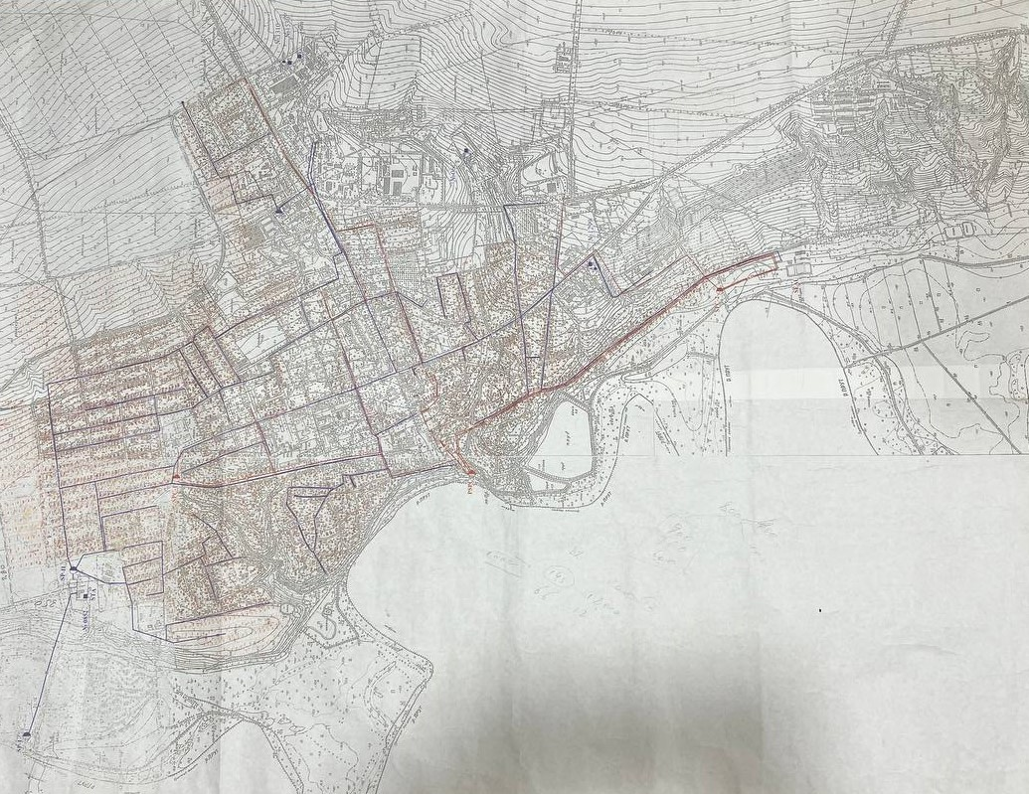

Planul rețelelor de distribuție s.Sîrma

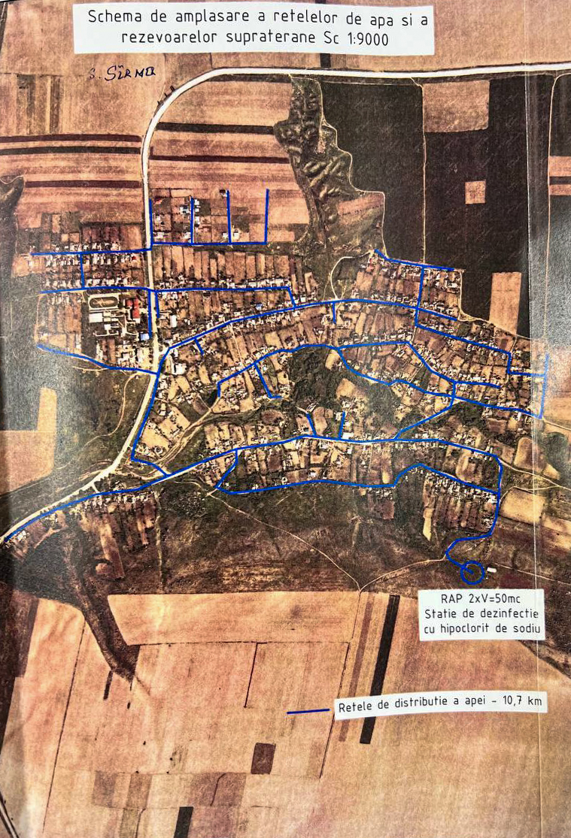

Planul rețelelor de distribuție s.Tochile Răducani
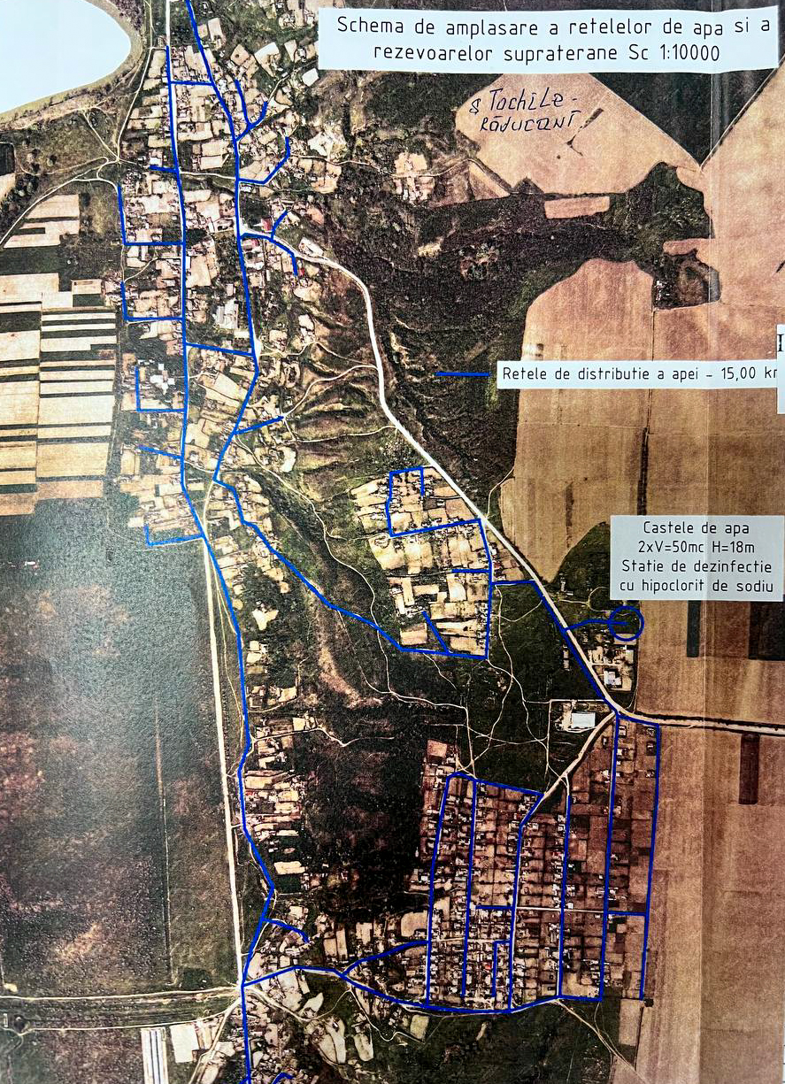
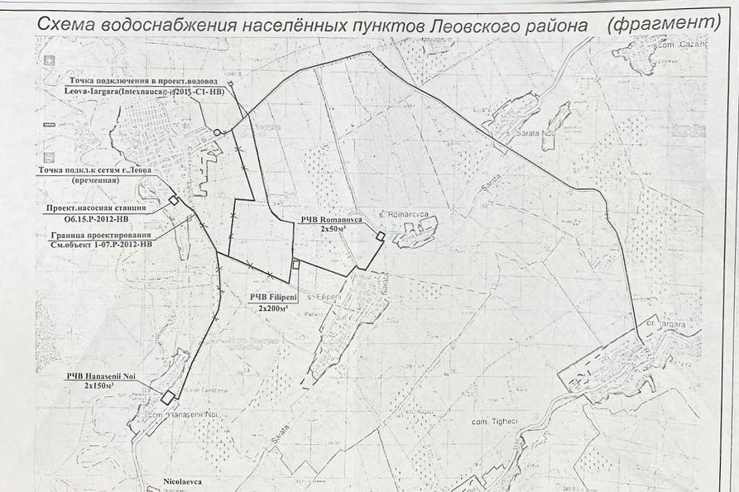
51se stabilesc şi se dezvoltă ca articole distincte:
a) descrierea instalaţiilor, starea fizică şi gradul de automatizare ale acestora care sunt prezentate
în anexa nr. __37;

Descrierea instalaţiilor, starea fizică şi gradul de automatizare ale acestora

Rețeaua de distribuție a apei, care este gestionată de SA„Apă-Canal Leova” are lungimea de 308 km și este construită în conformitate cu normele existente CNIP 2.04.02-84. Presiunea în rețea este de 65 m coloană H2O. În urma implementării proiectului finanțat de BERD, BEI și FIV o bună parte din rețelele existente din or. Leova au fost renovate și anume au fost schimbate rețelele din fontă, oțel în polietilenă. Lungimea rețelelor de distribuție a apei potabile din or.Leova și localitățile alimentate cu apă sun prezentate în tabelele de mai jos:

5. Caracteristica rețelei publice de distribuție a apei potabile aflate în gestiune SA„Apă-Canal Leova”
Diametrul conductei | Grosimea peretelui conductei mm | Tipul conductei | Lungimea  m | Nr de tronsoane
Lungimea medie a unui tronson – 570 m
25 | 2,0 | PE | 33719
50 | 3,0 | PE | 12912 | 25
63 | 3,8 | PE | 40885 | 58
75 | 4,5 | PE | 29943 | 106
90 | 5,4 | PE | 61886 | 153
110 | 6,6 | PE | 38535 | 56
125 | 7,4 | PE | 17371 | 27
140 | 6,7 | PE | 6650 | 4
160 | 9,5 | PE | 36534 | 29
180 | 10,7 | PE | 5357 | 2
200 | 11,9 | PE | 2083 | 1
225 | 13,4 | PE | 7305 | 2
250 | 14,8 | PE | 8172 | 6
315 | 18,7 | PE | 1386 | 2
400 | 19,1 | PE | 120 | 2
200 | 2,5 | oțel | 480 | 1
250 | 4,5 | oțel | 1360 | 1
250 | 10 | fontă | 1301 | 1
150 | 8,3 | fontă | 470 | 1
100 | 7,5 | fontă | 800 | 3
250 | 23,0 | asbociment | 800 | 1
TOTAL |  |  | 308069 | 481

Inclusiv pe localități:
Caracteristica rețelei publice de distribuție a apei potabile or.Leova
Diametrul conductei | Grosimea peretelui conductei mm | Tipul conductei |  | Lungimea  m |  | Nr de tronsoane
Lungimea medie a unui tronson – 984 m
63 | 3,8 |  | PE |  | 7603 |  | 13
75 | 4,5 |  | PE |  | 2510 |  | 11
90 | 5,4 |  | PE |  | 17678 |  | 10
110 | 6,6 |  | PE |  | 4031 |  | 1
125 | 7,4 |  | PE |  | 860 |  | 1
160 | 9,5 |  | PE |  | 4489 |  | 1
200 | 11,9 |  | PE |  | 2083 |  | 1
250 | 14,8 |  | PE |  | 4339 |  | 3
315 | 18,7 |  | PE |  | 1386 |  | 2
200 | 2,5 |  | oțel |  | 480 |  | 1
250 | 4,5 |  | oțel |  | 1360 |  | 1
250 | 10 |  | fontă |  | 1301 |  | 1
150 | 8,3 |  | fontă |  | 470 |  | 1
100 | 7,5 |  | fontă |  | 800 |  | 3
250 | 23,0 |  | asbociment |  | 800 |  | 1
TOTAL |  |  |  |  | 50190 |  | 51

Caracteristica rețelei publice de distribuție a apei potabile or.Iargara
Diametrul conductei | Grosimea peretelui conductei mm | Tipul conductei |  | Lungimea  m |  | Nr de tronsoane
Lungimea medie a unui tronson – 649 m
25 | 2,0 |  | PE |  | 14394
50 | 3,0 |  | PE |  | 90 |  | 1
63 | 3,8 |  | PE |  | 4170 |  | 1
75 | 4,3 |  | PE |  | 5820 |  | 7
90 | 5,4 |  | PE |  | 14658 |  | 42
110 | 6,6 |  | PE |  | 20398 |  | 44
125 | 7,4 |  | PE |  | 12589 |  | 18
140 | 6,7 |  | PE |  | 3208 |  | 1
160 | 9,5 |  | PE |  | 15964 |  | 21
180 | 10,7 |  | PE |  | 5357 |  | 2
225 | 13,4 |  | PE |  | 7305 |  | 2
250 | 14,8 |  | PE |  | 3833 |  | 3
400 | 19,1 |  | PE |  | 120 |  | 2
TOTAL |  |  |  |  | 107906 |  | 144

Caracteristica rețelei publice de distribuție a apei potabile s.Hănăsenii Noi
Diametrul conductei | Grosimea peretelui conductei mm | Tipul conductei | Lungimea  m | Nr de tronsoane
Lungimea medie a unui tronson –m
110 | 5,8 | PE | 6800 | 2
160 | 9,5 | PE | 12000 | 3
TOTAL |  |  | 18800 | 5

Caracteristica rețelei publice de distribuție a apei potabile s.Cupcui
Diametrul conductei | Grosimea peretelui conductei mm | Tipul conductei | Lungimea  m | Nr de tronsoane
Lungimea medie a unui tronson – 378 m
25 | 2,0 | PE | 4092
50 | 3,0 | PE | 24 | 1
63 | 3,8 | PE | 6050 | 4
75 | 4,5 | PE | 4716 | 18
90 | 5,4 | PE | 3200 | 14
TOTAL |  |  | 18082 | 37

Caracteristica rețelei publice de distribuție a apei potabile s.Sarata Nouă
Diametrul conductei | Grosimea peretelui conductei mm | Tipul conductei | Lungimea  m | Nr de tronsoane
Lungimea medie a unui tronson –m
50 | 3,0 | PE | 1070
63 | 3,8 | PE | 657
75 | 4,5 | PE | 4251
90 | 5,4 | PE | 4042
110 | 6,6 | PE | 4071
125 | 7,4 | PE | 116
140 | 6,7 | PE | 3442
160 | 9,5 | PE | 1915
TOTAL |  |  | 19564

Caracteristica rețelei publice de distribuție a apei potabile – traseu magistral Leova – s.Filipeni și s.Romanovca
Diametrul conductei | Grosimea peretelui conductei mm | Tipul conductei | Lungimea  m | Nr de tronsoane
Lungimea medie a unui tronson – 492 m
90 | 5,4 | PE | 2829 | 6
110 | 6,6 | PE | 48 | 2
125 | 7,4 | PE | 3806 | 7
160 | 9,5 | PE | 2166 | 2
TOTAL |  |  | 8849 | 18

Caracteristica rețelei publice de distribuție a apei potabile s.Romanovca
Diametrul conductei | Grosimea peretelui conductei mm | Tipul conductei | Lungimea  m | Nr de tronsoane
Lungimea medie a unui tronson – 526 m
25 | 2,0 | PE | 1455
50 | 3,0 | PE | 24 | 1
63 | 3,8 | PE | 1250 | 1
75 | 4,5 | PE | 27 | 1
90 | 5,4 | PE | 3964 | 7
TOTAL |  |  | 6720 | 10

Caracteristica rețelei publice de distribuție a apei potabile s.Filipeni
Diametrul conductei | Grosimea peretelui conductei mm | Tipul conductei | Lungimea  m | Nr de tronsoane
Lungimea medie a unui tronson – 362 m
25 | 2,0 | PE | 8712
50 | 3,0 | PE | 36 | 1
63 | 3,8 | PE | 15732 | 16
75 | 4,5 | PE | 12355 | 51
90 | 5,4 | PE | 5893 | 32
110 | 6,6 | PE | 2545 | 1
TOTAL |  |  | 45273 | 101

Caracteristica rețelei publice de distribuție a apei potabile s.Sîrma
Diametrul conductei | Grosimea peretelui conductei mm | Tipul conductei | Lungimea  m | Nr de tronsoane
Lungimea medie a unui tronson – 413 m
25 | 2,0 | PE | 2136
50 | 3,0 | PE | 4533 | 4
63 | 3,8 | PE | 2144 | 6
75 | 4,5 | PE | 110 | 1
90 | 5,4 | PE | 3975 | 15
110 | 6,6 | PE | 384 | 1
TOTAL |  |  | 13282 | 27

Caracteristica rețelei publice de distribuție a apei potabile s.Tochile Răducani
Diametrul conductei | Grosimea peretelui conductei mm | Tipul conductei | Lungimea  m | Nr de tronsoane
Lungimea medie a unui tronson – m
25 | 2,0 | PE | 2930
50 | 3,0 | PE | 7135
63 | 3,8 | PE | 3279
75 | 4,5 | PE | 154
90 | 5,4 | PE | 5647
110 | 6,6 | PE | 258
TOTAL |  |  | 19403

Apa potabilă este înmagazinată în rezervoare, de unde cu ajutorul a două stații de pompare se distribuie în toate localitățile. La moment toate stațiile de pompare a apei, în afară de stația de pompare treapta II lucrează în regim automat. Aceste stații sunt incluse în sistemul SCADA, care este vizualizat permanent de către colaboratorii responsabili a societății. Toate localitățile în afară de com.Hănăsenii Noi și or.Iargara primesc apă prin rețelele de distribuție a apei gravitațional. Fiecare localitate dispune de rezervoare de apă potabilă, care sunt amplasate în cele mai de vîrf locuri ale localităților, pentru a aproviziona localitățile cu apă cu cădere liberă.
b) graficul privind numărul de consumatori branşaţi în ultimii 5 ani care este prezentat în anexa nr. _36;

Anexa nr.36
Graficul privind numărul de consumatori branșați la sistemul de apeduct

c) variaţia preţului de vânzare a apei în ultimii 5 ani care este prezentată în anexa nr. __37_;

Variația prețului de vănzare a apei
Perioada | 2018 | 2019 | 2020 | 2021 | 2022
Tariful pentru serviciul public de alimentare cu apă

- Consumatori casnici | 16,03 | 16,03 | 16,03 | 14,94 | 14,94/16,34
- Consumatori noncasnici | 34,82 | 34,82 | 34,82 | 30,00 | 30,00

d) variaţia gradului de încasare în ultimii 5 ani care este prezentată în anexa nr. __38_;

Variația gradului de încasare (apă, canalizare)
Perioada | 2018 | 2019 | 2020 | 2021 | 2022
Gradul de încasări % | 99,8 | 99,5 | 100,7 | 99,5

f) se vor detalia prevederile pct.8 lit.b) şi c) din caietul de sarcini-cadru.
52. Prestarea activităţii de distribuţie a apei potabile şi/sau tehnologice se va efectua astfel încât
sa se realizeze prevederile pct.13 din prezentul Caiet de sarcini.
53. În activitatea sa operatorul va asigura:
a) urmărirea şi înregistrarea indicatorilor de performanţă pentru serviciul de distribuţie a apei
potabile şi/sau tehnologice aprobaţi. Urmărirea şi înregistrarea indicatorilor de performanţă se vor face
pe baza unei erritori erritor, prin compartimente specializate;
b) instituirea unui errit prin care să poată primi informaţii sau să ofere consultanţă şi informaţii
privind orice errito sau incident care afectează sau poate afecta siguranţa, funcţionalitatea sau alţi indicatori de performanţă ai serviciului;
c) ca factură emisă consumatorului de către operator, în vederea încasării contravalorii cantităţii
de apă furnizată, să conţină datele prevăzute în Regulamentul-cadru de organizare şi funcţionare a serviciului public de alimentare cu apă şi de canalizare, aprobat prin Hotărârea Consiliului de
administraţie al Agenţiei Naţionale pentru Reglementare în Energetică. Factura nu va conţine
contravaloarea altor servicii prestate de furnizor sau terţi, acestea facturându-se erritor;
d) aplicarea unui errit de comunicare cu consumatorii cu privire la reglementările noi privind
furnizarea apei şi modificările survenite la actele normative din domeniu;
e) informarea consumatorilor despre:
- planificarea anuală a lucrărilor de reparaţii capitale şi modernizări care se efectuează la
instalaţiile de distribuţie a apei, care pot avea ca errit diminuarea cantitativă sau calitativă a distribuţiei
apei potabile;
- data şi ora întreruperii furnizării apei;
- data şi ora reluării furnizării apei;
f) verificarea de către consumatori a furnizării apei la parametrii calitativi şi cantitativi stabiliţi
în actele normative în vigoare şi în contract, după:
- reparaţii planificate;
- reparaţii neplanificate;
g) un errit de înregistrare, investigare, soluţionare şi raportare privind reclamaţiile făcute de
consumatori în legătură cu calitatea serviciilor, calcularea şi facturarea consumului;
h) realimentarea în cel mai scurt timp posibil a consumatorilor afectaţi de avariile/incidentele
care au produs întreruperea alimentării cu apă. În acest scop operatorul asigură existenţa unor centre
de preluare a reclamaţiilor telefonice;
- bilanţul de apă la intrarea şi la ieşirea din sistemul de distribuţie.

Capitolul VI
Secţiunea 1
Colectarea, transportul şi evacuarea apelor uzate de la consumatori
54. Operatorul are permisiunea de a desfăşura activitatea de colectare, transport şi evacuare a
apelor uzate de la consumatori, conform prevederilor Legii nr.303/2013 privind serviciul public de
alimentare cu apă şi de canalizare, la tarifele reglementate, în unitatea erritorial-administrativă
r-nul Leova.
55. Principalele date aferente consumatorilor care beneficiază de activitatea de colectare,
transport şi evacuare a apelor uzate sunt cele din anexa nr. __40_ ( tabelul nr.12).

Principalele date aferente consumatorilor care utilizează serviciul de canalizare
Nr. crt | Denumire consumator | Categorie consumator | Adresa | Număr locatari | Debit nominal de apă | Norma de consum | Diametru racord

56. Racordurile şi elementele componente ale acestora sunt prezentate în anexa nr. __41_ (tabelul nr.13).

Tabelul nr.13
Principalele date caracteristice racordurilor
Nr. crt | Adresă racord | Poziție cămin | Lungime conductă racord | Debit nominal | Diametrul nominal conductă | Material conductă | Dimensiuni cămin L/l/h

57. Principalele caracteristici ale colectoarelor de transport al apei uzate şi ale gurilor de scurgere
sunt prezentate în anexa nr. __42_ ( tabelul nr.14).
Tabelul nr.14
Caracteristicele rețelei de transport a apelor uzate
Nr.  crt | Denumire tronson | Material | Lungime  m | Secțiune | Panta | Poziția căminelor |  |  | Poziția gurilor de scurgere
 |  |  |  |  |  | Rupere pantă | Spălare | Intersecție | Poziția gurilor de scurgere
1 | Independenței | ceramică | 1300 | 300 |  |  | 16 | 1 | trotuar
2 | Al. cel Bun | ceramică | 1400 | 400 |  |  | 35 |  | trotuar
3 | Varlaam | ceramică | 1200 | 250 |  |  | 52 |  | trotuar
4 | B.P.Hașdeu | fontă | 1150 | 300 |  |  | 28 | 1 | trotuar
5 | Tighiceanului | asbociment | 900 | 100 |  |  | 3 |  | trotuar
6 | Unirii-Tighiceanului | asbociment | 3300 | 300 |  |  | 4 |  | trotuar
7 | Valul lui Traian | asbociment | 1600 | 200 |  |  | 37 |  | gazon
8 | Unirii | Beton armat | 800 | 500 |  |  | 2 |  | carosabil
9 | Independenței | fontă | 650 | 300 |  |  | 8 | 1 | trotuar
10 | Ștefan cel Mare-I.L.Caragiale | fontă | 300 | 100 |  |  | 6 |  | trotuar
11 | Vatlin | PVC | 708 | 200 |  |  | 34 |  | carosabil
 | Total: |  | 13308
Rețele de canalizare construite în cadrul proiectului de la BERD
1 | M.Basarab | PVC | 895 | 160 |  |  | 28 | 2 | Carosabil
2 | V.Alexandri | PVC | 882 | 160 |  |  | 27 | 2 | carosabil
3 | L.Rebreanu | PVC | 838 | 160 |  |  | 27 | 2 | carosabil
4 | B.Glavan | PVC | 611 | 160 |  |  | 19 | 2 | carosabil
5 | Vatlin | PVC | 163 | 200 |  |  | 7 | 1 | carosabil
6 | Renașterii | PVC | 283 | 160 |  |  | 5 | 1 | carosabil
7 | I.Vodă | PVC | 261 | 160 |  |  | 8 | 1 | carosabil
8 | M.Eminescu | PVC | 1719 | 160, 200 |  |  | 48 | 4 | carosabil
9 | B.P.Hașdeu | PVC | 793 | 160, 200, 250 |  |  | 25 | 1 | carosabil
10 | I.A.Teodorovici | PVC | 499 | 160 |  |  | 14 | 2 | carosabil
11 | Cîmpiilor-Donici | PVC | 972 | 160 |  |  | 33 | 2 | carosabil
12 | Mendeleeva | PVC | 459 | 160, 200 |  |  | 14 | 1 | carosabil
13 | M.Sadoveanu | PVC | 418 | 160 |  |  | 13 | 2 | carosabil
14 | Nucarilor | PVC | 345 | 160 |  |  | 14 | 1 | carosabil
15 | Prieteniei | PVC | 234 | 200 |  |  | 6 | 1 | carosabil
16 | I.L.Caragiale | PVC | 382 | 160 |  |  | 12 | 1 | carosabil
17 | Independenței | PVC | 368 | 200 |  |  | 7 | 1 | carosabil
18 | Gagarin | PVC | 549 | 160 |  |  | 4 | 1 | carosabil
19 | C.Pruteanu | PVC | 95 | 160 |  |  | 3 | 1 | carosabil
20 | Victoria | PVC | 290 | 160 |  |  | 11 | 1 | carosabil
21 | G.Ureche | PVC | 559 | 160 |  |  | 18 | 1 | carosabil
 | Total: |  | 11897
Rețele de canalizare construite din proiectul finanțat de GIZ
1 | D.Cantemir | PVC | 865 | 200 |  |  | 36 | 2 | carosabil
2 | Ștefan cel Mare | PVC | 980 | 200 |  |  | 51 | 1 | carosabil
3 | Frumușica | PVC | 887 | 200 |  |  | 41 | 2 | carosabil
4 | Unirii | PVC | 848 | 200 |  |  | 32 | 1 | carosabil
5 | Aviatorilor | PVC | 718 | 200 |  |  | 32 | 1 | carosabil
6 | Unirii | PVC | 823 | 200 |  |  | 40 | 1 | carosabil
7 | Neculce, I.Creangă | PVC | 575 | 200 |  |  | 28 | 1 | carosabil
8 | V.Cupcea | PVC | 423 | 200 |  |  | 23 | 1 | carosabil
9 | M.Kogălniceanu | PVC | 552 | 200 |  |  | 27 | 1 | carosabil
10 | Alecu Russo | PVC | 192 | 200 |  |  | 9 | 1 | carosabil
11 | Luceafărul | PVC | 631 | 200 |  |  | 27 | 1 | carosabil
12 | M.Cibotari | PVC | 172 | 200 |  |  | 8 | 1 | carosabil
13 | Tineretului | PVC | 148 | 200 |  |  | 6 | 1 | carosabil
14 | Doina | PVC | 348 | 200 |  |  | 18 | 1 | carosabil
15 | Horelor | PVC | 213 | 200 |  |  | 9 | 1 | carosabil
16 | Mircea cel Bătrîn | PVC | 208 | 200 |  |  | 11 | 1 | carosabil
17 | Horelor | PVC | 224 | 200 |  |  | 13 | 1 | carosabil
18 | Doina | PVC | 122 | 200 |  |  | 6 | 1 | carosabil
19 | Podul de Flori | PVC | 773 | 200 |  |  | 30 | 1 | carosabil
20 | Grănicerilor | PVC | 565 | 200 |  |  | 25 | 1 | carosabil
21 | Stația de pompare | PVC | 269 | 200
22 | P.Dudnic | PVC | 480 | 160 |  |  | 19 | 1 | carosabil
23 | Burebista | PVC | 210 | 160 |  |  | 10 | 1 | carosabil
24 | M.Viteazul | PVC | 346 | 160 |  |  | 16 | 1 | carosabil
25 | Cîmpiilor | PVC | 358 | 160 |  |  | 13 | 1 | carosabil
26 | I.L.Caragiale | PVC | 166 | 160 |  |  | 6 | 1 | carosabil
 | Total: |  | 12096
 | Total: |  | 37301

58. Planul reprezentând sistemul de canalizare este prezentat în anexa nr. __43

Anexa nr.43
Planul sistemului de canalizare din or.Leova

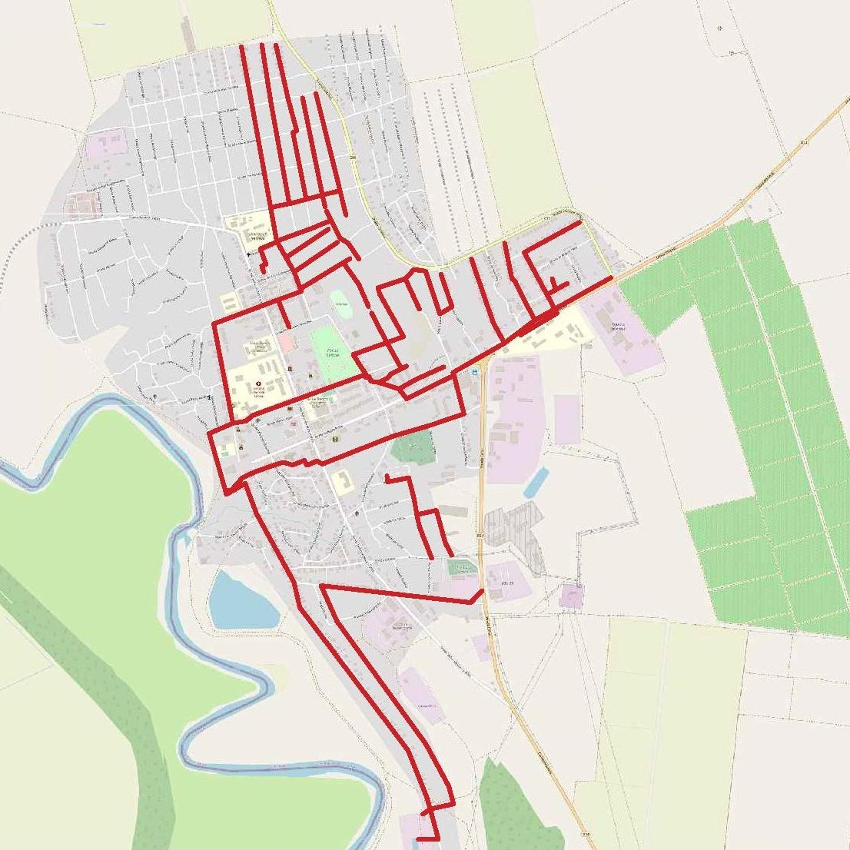

59. Profilurile longitudinale ale reţelei de canalizare, pe tronsoane, sunt prezentate în anexa nr.__44.

Anexa nr.44

Profilurile longitudinale ale rețelelor de canalizare
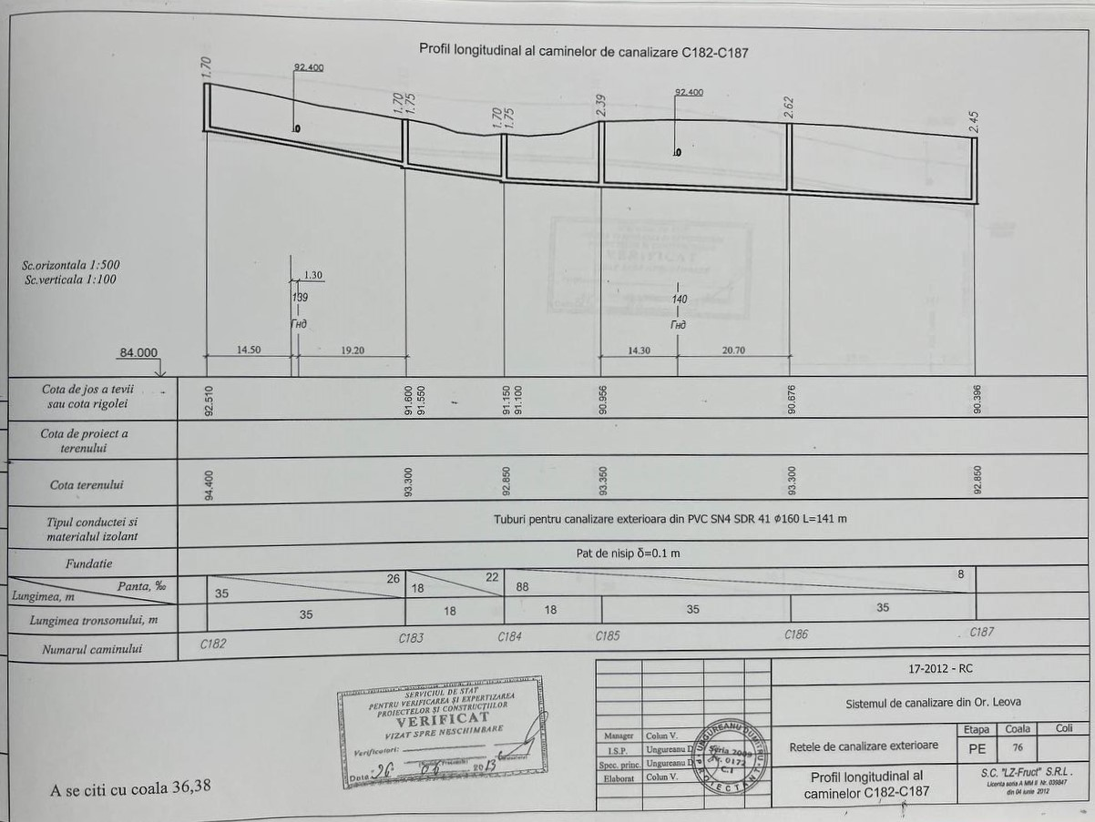
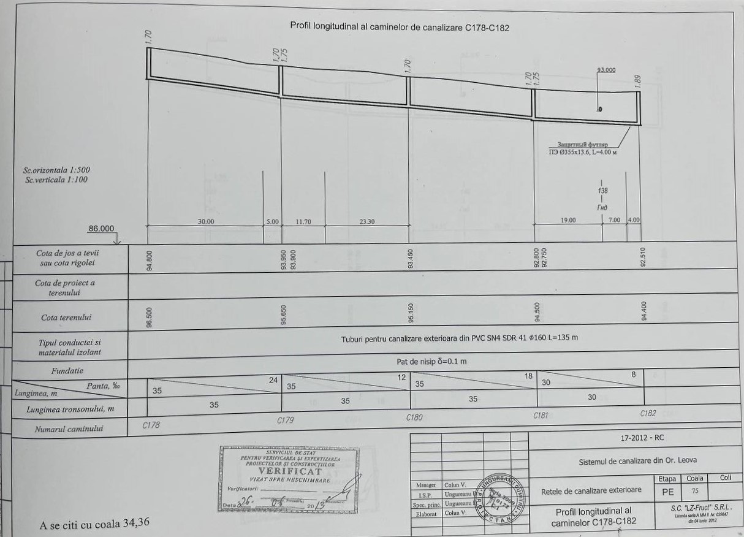
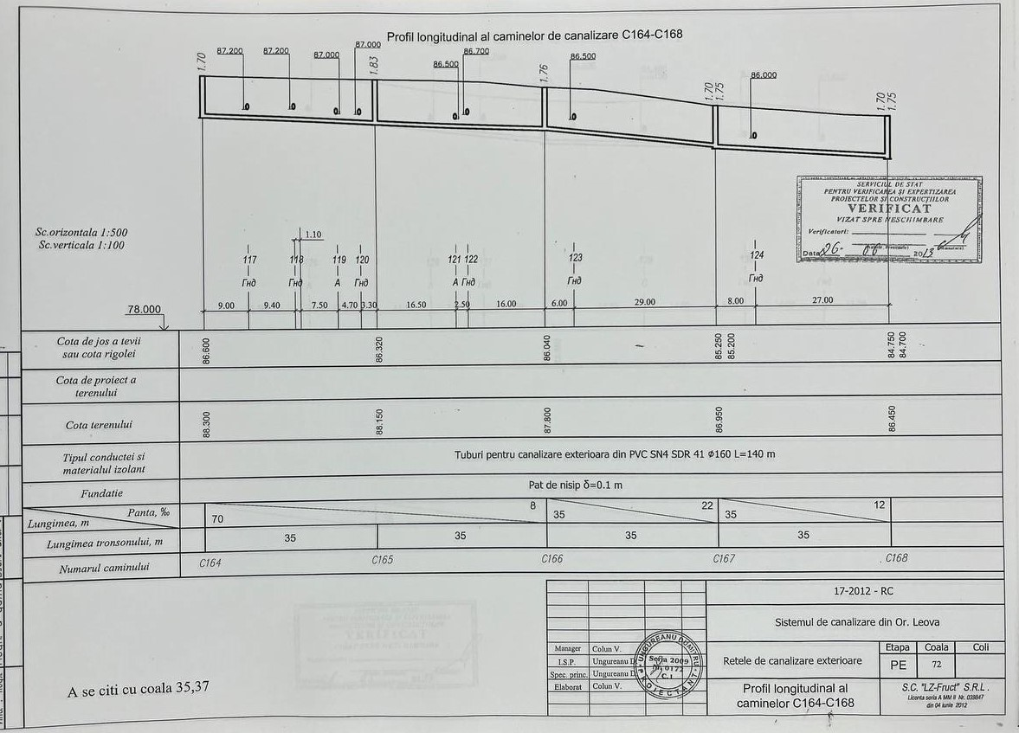
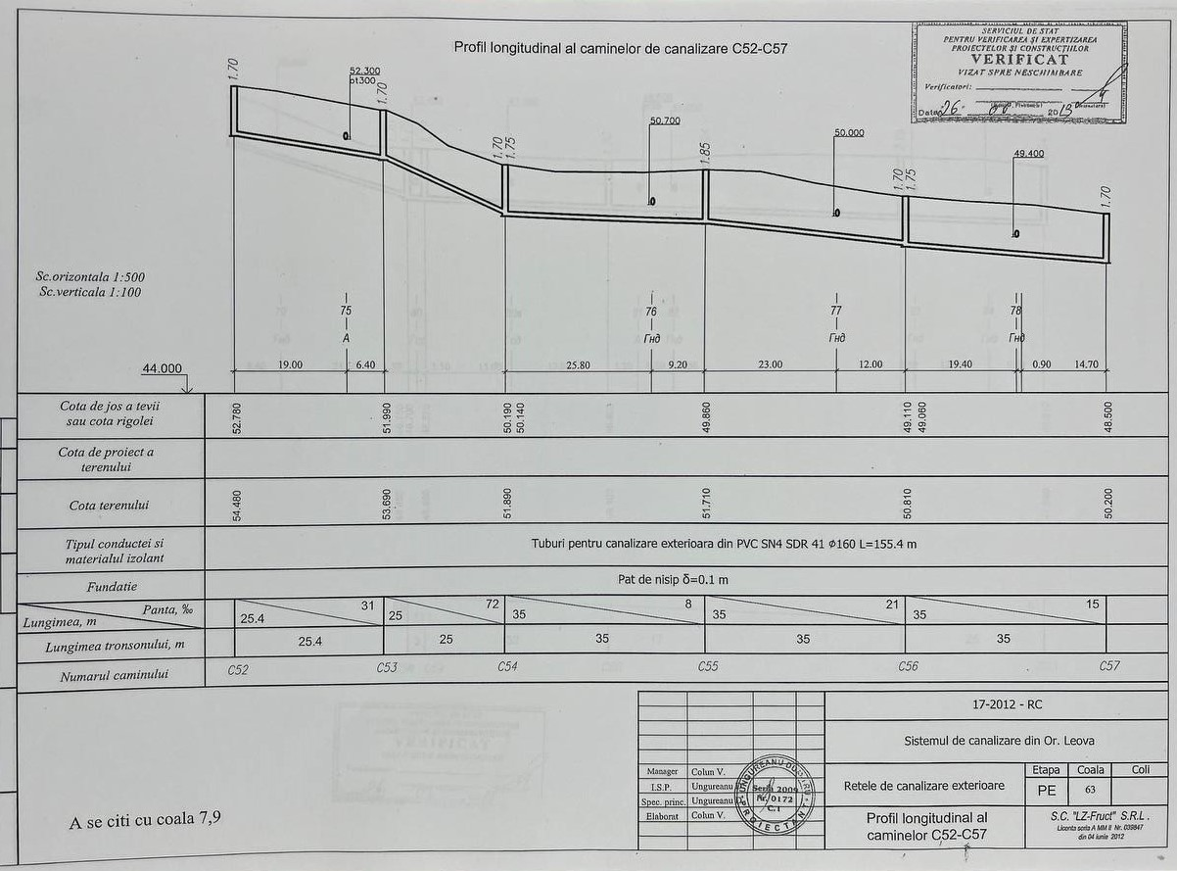
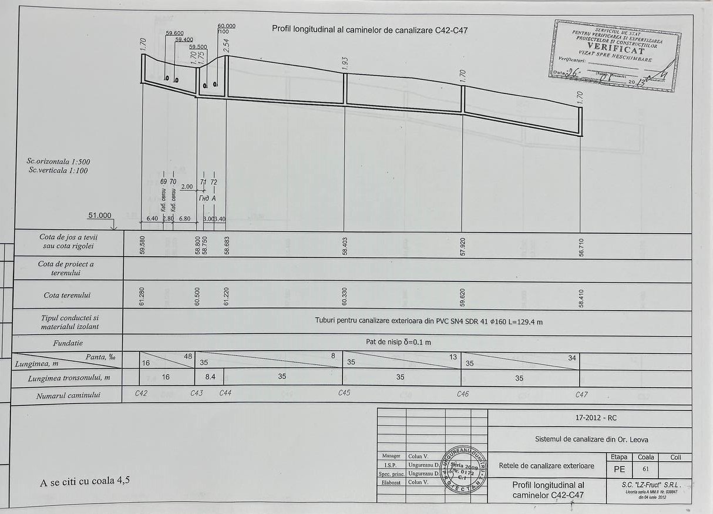
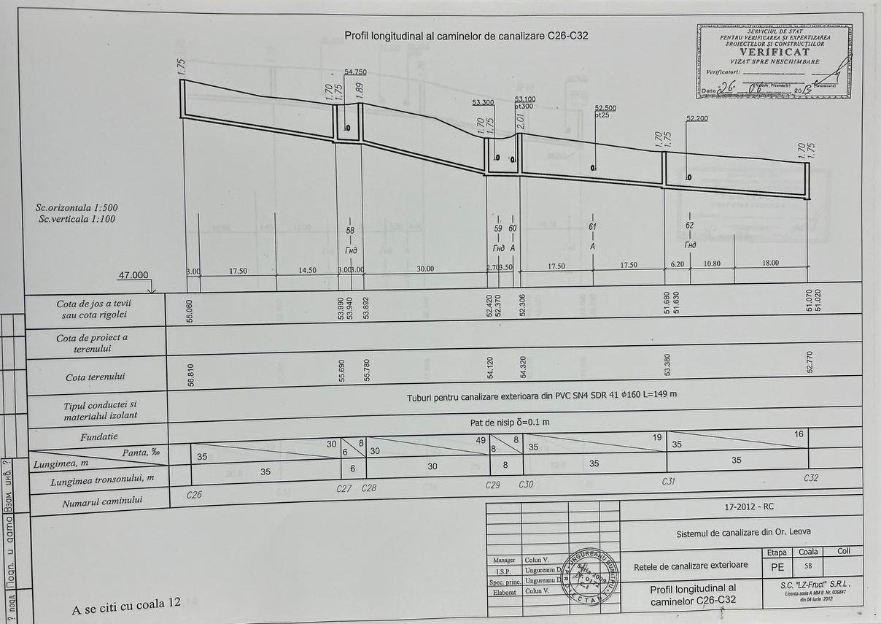
60. În vederea determinării costurilor de furnizare şi a personalului necesar, în caietul de sarcini
se stabilesc şi se dezvoltă ca articole distincte:
- descrierea instalaţiilor, starea fizică şi gradul de automatizare ale acestora care sunt prezentate
în anexa nr. __45;
Anexa nr.45
Descrierea instalațiilor, starea fizică și gradul de automatizare ale acestora

Orașul Leova dispune de un sistem de canalizare cu cădere liberă pînă la stația principală de pompare a apelor rezide. Stația de pompare este amplasată la cel mai jos loc al or.Leova. În Colectorul principal cu diametrul 300 mm de la str.N.Gribov pînă la str.G.Asachi se acumulează apele reziduale de la școala profesională, ÎI „Vladimir Ciobanu” și sectorul locativ Roza Moldovei. Colectorul nr.2 cu diametrul 250-300 mm este amplasat din str.Independenței-G.Asachi pînă la stația de pompare a apelor reziduale. Apa rezidă, care nimerește în acest colector este de la sectorul locativ (blocuri cu multe etaje, grădinița nr.2, BC MAIB, SA Moldtelecom). Un alt colector este amplasat pe str.Independenței – Varlaam, Dacia, stația de pompare. În acest colector sunt conectați agenții economici din teritoriul dat și populația de la blocurile cu multe etaje. Următorul colector este situat pe str.M.Eminescu, B.P.Hașdeu, Unirii, Dacia. În acest colector sunt conectate instituțiile școlare și agenții economici. Colector nou construit, în cadrul proiectului de la GIZ, contibuția APL și populația, în anul 2021 este amplasat pe str.Vatlin. În acest colector se revarsă apele rezide de la următoarele străzi: Frumușica, D.Cantemir, Ștefan cel Mare, I.Creangă, M.Cogălniceanu, Aleco Ruso, M.Cibotaru, Doina, Florilor și Luceafărul. În acest colector se acumulează apa rezidă de la populația care locuiește în partea de nord a orașului.
Colectorul industrial este amplasat începînd cu str.Cahulului, Valul lui Traian, Constructorilor și Tighiceanului. Apa care este colectată în colectorul industrial se acumulează de la instituția penitenciară nr.3, ÎI„Iulatocomplex” și sectorul particular, se scurge gravitațional și nimerește în rezervorul stației de pompare a apelor reziduale industriale, situate pe str.Tighiceanului. Toate apele reziduale din or.Leova sunt cu scurgere gravitațională și nimeresc în rezervorul stației de pompare principală situate pe str.Unirii. De la stația de pompare se pompează prin două linii (una de rezervă), care sunt sub presiune la stația de epurare.
b) graficul privind situaţia numărului de consumatori racordaţi în ultimii 5 ani care este prezentat
în anexa nr. __46_;

Graficul privind situația numărului de consumatori racordați la sistemul de canalizare

c) variaţia tarifului în ultimii 5 ani care este prezentată în anexa nr. _47;

Variația prețului de vănzare a serviciului de canalizare

Perioada | 2018 | 2019 | 2020 | 2021 | 2022
Tariful pentru serviciul public de canalizare

- Consumatori casnici | 9,78 | 9,78 | 9,78 | 9,59 | 9,59
- Consumatori noncasnici | 31,57 | 31,57 | 31,57 | 31,57 | 31,57/30,14

e) se vor detalia prevederile pct.8 lit.b) şi c) din caietul de sarcini-cadru.
61. Prestarea activităţii de colectare, transport şi evacuare a apelor uzate de la consumatori se va
efectua astfel încât să se realizeze prevederile pct.13 din prezentul caiet de sarcini-cadru:
62. În activitatea sa operatorul va asigura:
1) urmărirea şi înregistrarea indicatorilor de performanţă pentru serviciul de canalizare aprobaţi.
Urmărirea şi înregistrarea indicatorilor de performanţă se vor face pe baza unei ormal ormal,
prin compartimente specializate;
2) instituirea unui ormal prin care sa poată primi informaţii sau să ofere consultanţă şi informaţii
privind orice ormal sau incidente care afectează sau pot afecta siguranţa, funcţionalitatea sau alţi
indicatori de performanţă ai serviciului;
3) ca ormal emisă consumatorului de către operator, în vederea încasării contravalorii
serviciului, sa conţină datele prevăzute în Regulamentul-cadru de organizare şi funcţionare a
serviciului public de alimentare cu apă şi de canalizare, aprobat prin Hotărârea Consiliului de
administraţie al Agenţiei Naţionale pentru Reglementare în Energetică. Factura nu va conţine
contravaloarea altor servicii prestate de operator sau terţi, acestea se vor ormal ormal;
4) aplicarea unui ormal de comunicare cu consumatorii cu privire la reglementările ormal
privesc activitatea şi modificările survenite la actele normative din domeniu;
5) informarea consumatorilor cu care se afla în relaţii contractuale despre:
a) planificarea anuala a lucrărilor de reparaţii capitale şi de modernizare care se vor efectua la
instalaţiile de colectare, transport şi evacuare a apelor uzate, care pot afecta calitatea serviciului;
b) data şi ora întreruperii preluării apei uzate la canalizare;
c) data şi ora reluării serviciului;
6) un ormal de înregistrare, investigare, soluţionare şi raportare privind reclamaţiile făcute de
consumatori în legătură cu calitatea serviciilor;
7) bilanţul de ape uzate la intrarea şi la ieşirea din sistemul de transport al apei uzate pentru care
se realizează serviciul.
Secţiunea 2
Epurarea apelor uzate
63. Operatorul are permisiunea de a desfăşura activitatea de epurare a apelor uzate, conform
prevederilor Legii nr.303/2013 privind serviciul public de alimentare cu apă şi de canalizare, la tarife
reglementate, utilizatorilor amplasaţi pe teritoriul or.Leova.
64. Instalaţiile electrice aferente staţiei de epurare cu schemele monofilare: branşamente,
instalaţii electrice de iluminat şi de forţă, instalaţii de legare la pământ, instalaţii de automatizări,
măsură şi control, sunt prezentate în anexa nr. _49_.
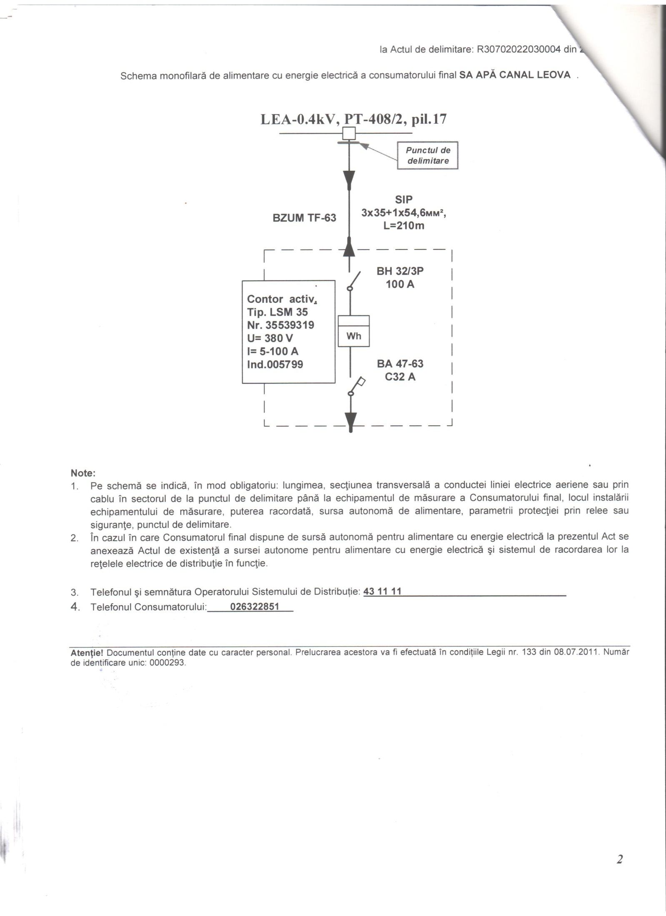
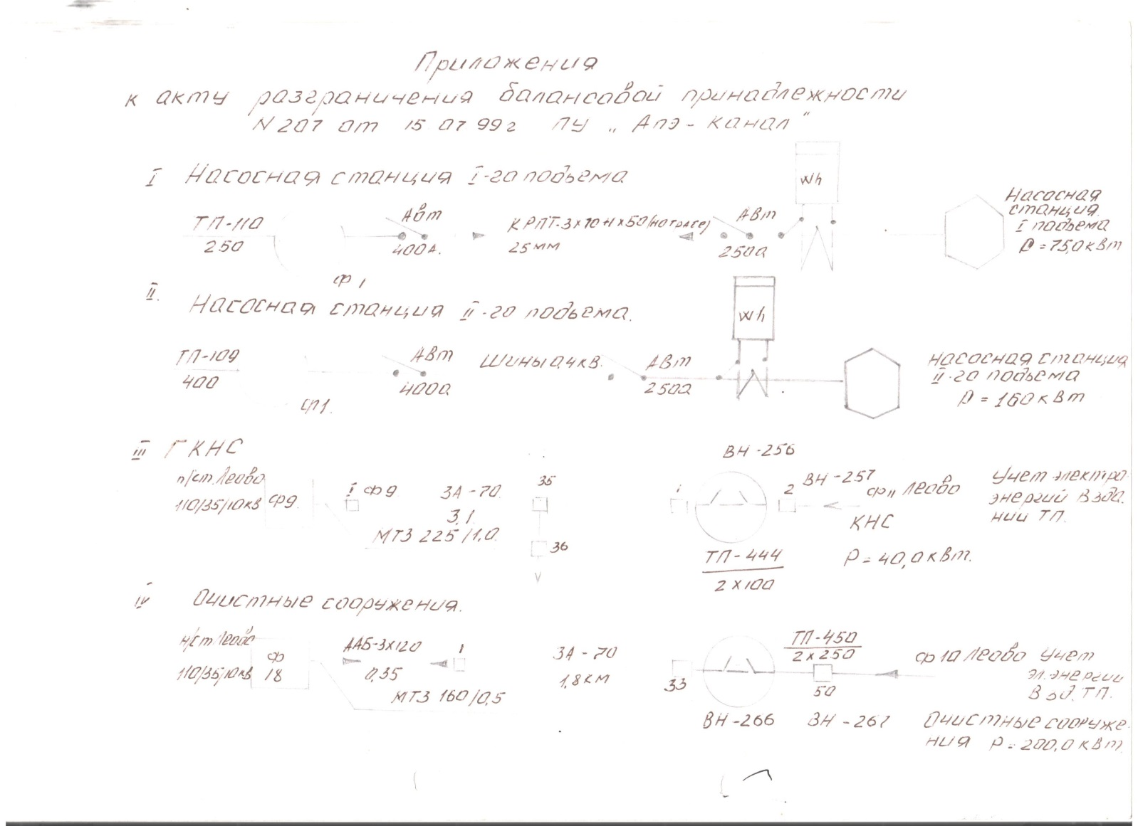

65. Componenta părţii mecanice a staţiei de epurare a apei uzate este prezentată în anexa nr. __50_
( tabelul nr.15).
Componentele stației de epurare treapta mecanică
Nr.  crt. | Grătare |  | Site |  | Deznisipător |  | Debit separator grăsimi | decantor
Nr.  crt. | Tip¹ | Debit | Tip² | Debit | Tip | Debit | Debit separator grăsimi | Tip³ | Debit
1 | Grătar plan cu curățare manuală | 63 l/s |  |  | Tangențial | 5 l/s |  | Radial d-8,7 m | 20 l/s
1 – tipul grătarului ( grătar plan cu curățare manuală, grătar curb cu curățare mecanică, grătar plan de tip lanț cu zale, grătar sită plan, grătar sită rotativ, grătar sită rotativ cu cuțit raclor de tip greblă, grătar sită cu melc de radare, alte tipuri);
2 – sită vibratoare,sită cu tambur,sită plană curățată mechanic, alte tipuri;
3 – orizontal,vertical, radial,cu etaj, alt tip.

66. Componenta părţii biologice a staţiei de epurare a apei uzate este prezentată în anexa nr. __51_
( tabelul nr.16).
Componentele stației de epurare treapta biologică
Nr.  crt. | Epurare naturală |  | Filtrare |  | Aerare |  | Decantare |  | Dezinfectare concentrație | Fermentare nămol |  | Deshidratare
Nr.  crt. | Debit iaz | Debit irigat | Tip¹ | Debit | tip | Debit | Metodă² | debit | Dezinfectare concentrație | Anaerobă volum | Aerobă volum | Tip³ | volum
 |  |  |  |  | Aerotanc cu aerare cu nămol ormal (36,2x9,2x4,6) | 5 l/s | Hipoc-lorit de sodiu, vertical d-9 m | 5 l/s | 10 |  |  | Platformă de deshidratare a nămolului | 90x30x5=13500 m3
 |  |  |  |  |  |  |  |  |  |  |  | Iazuri biologice | 3000 m3
1 – mică sau mare încărcare, cu discuri, alte tipuri;
2 – clorură de var, clor gazos, radiații, hipoclorit de sodiu, alte metode;
3 - iazuri, platforme, filtre vacuum, filtre presă, filtre sită, aparate centrifuge, aparate electroosmotice și prin procedee tehnice.

67. Componenta staţiei de pompare a apelor uzate este prezentată în anexa nr. __52_ ( tabelul nr.17).

Componentele stației de pompare apă uzată
Nr.  crt. | Tip | Debit nominal | Înălțime pompare | Putere | Randament | Turație | Ultima reparație capitală
 | OMEGA | 225 m3/oră | 22 | 37 kw | 0,8 | 1470 | 2017
 | OMEGA | 225 m3/oră | 22 | 37 kw | 0,8 | 1470 | 2018
 | CD 16-25 | 16 m3/oră | 25 | 11 kw | 0,5 | 1470 | 2019
 | Suflantă 3D 38CP-2 |  | 9,55 | 7 kw
 | Pompă pentru apă curate-4 buc, BF-33APO-36 m3 | 36 m3/oră | 11 | 1,5 kw
 | Pompă pentru pomparea surplusului de nămol – 2 buc, BF-21AP | 13,2 m3 | 9 | 1,5 kw
 | Pompă de contator VIPVORT 180/6 | 10 m3 | 6 | 1,5 kw
 | Pompă de nămol (acumulare) VIPVORT 180/6 | 10 | 6 | 1,5 kw
 | Pompă de presiune -2 buc BD-SENSORS,L PN808
 | Pompă a volumelor de avarie BF-33P | 36 m3 | 11 | 1,5 kw
 | Pompă de pompare a nămolului BF-21AP | 13,2 m3 | 9 | 1,5 kw
 | Compresor pentru spălarea nisipului ORLIK FK-4 | 4,3

68. Caracteristicile bazinelor de retenţie sunt: nu sunt
69. Caracteristicile colectoarelor şi gurilor de deversare în emisar a apelor convenţional curate
şi a celor epurate sunt: apa rezidă este devărsată printr-un canal care trece prin lunca Prutului ajungînd pînă în rîu. Apa la devărsare este dezinfectată cu hipoclorit de sodiu.
70. În vederea determinării costurilor de exploatare şi a personalului necesar, în caietul de sarcini
se vor trece şi dezvolta ca articole distincte, defalcat pe fiecare staţie de epurare:
a) consumul propriu tehnologic de energie electrică şi de reactivi, de proiect, pentru asigurarea
epurării apei uzate, la debitul nominal este: __20 kw;
b) descrierea instalaţiilor, starea fizică şi gradul de automatizare ale acestora care sunt prezentate
în anexa nr. _53 ;
Descrierea instalațiilor, starea fizică și gradul de automatizare

Stația de epurare din or.Leova a fost data în exploatare în anul 1994 cu capacitatea de 4,7 mii m3 în sutcă. Conform proiectului componența instalațiilor este următoarea:
- blocul de grătare mecanice instalat la stația de pompare a apelor rezide;
- camera de recepție:
- două deznisipătoare tangențiale:
- două decantoare de limpezire:
- două aerotancuri a căte două coridoare fiecare:
- patru decantoare secundare verticale:
- două iazuri biologice:
- două rezervoare de contact:
- patru platforme de nămol:
- devărsor de tip dispersare.
Obiectivul principal al epurării apelor uzate îl constituie îndepărtarea substanțelor în suspensie, coloidale și în soluție, a substanțelor toxice, a microorganizmelor din apele uzate, în scopul protecției mediului înconjurător (aer, sol, emisar) .
Apele uzate de la sectorul comunal, sectorul particular, organizații sunt evacuate în camera de primire a stației de pompare principală. Apa prin rețeaua de canalizare cu d-300 mm este pompată în camera de primire a stației de epurare. Din camera de recepție a apelor uzate apa nimerește la deznisipătoare. Evacuarea nisipului din deznisipătoare se evacuiază manual în fiecare zi. Nisipul sedimentat este transportat la platformele de nămol. După deznisipătoare apa uzată se evacuiază prin camera de distribuție într-un coridor al unui aerotanc. Apele uzate se află în aerotancul de aerare 14 ore. Conform sensorilor care sunt montate în aerotanc apa este evacuată în patru decantoare secundare. Din decantoare apa rezidă gravitational nimerește în primul, apoi în al doilea iaz biologic. Ulterior apa nimerește în două rezervoare de contact unde are loc dezinfectare apei. La eșire apa este devărsată în canalul de devărsare care se revarsă în rîul Prut. Condițiile pentru lucrul normal al aerotancului sunt:
- lucrul fără întrerupere al utilajului de pompe și suflante;
- distribuția uniformă a încărcării și a aerului pompat (oxigen) dizolvat în orice punct al bazinului de aerare;
- susținerea concentrației nămolului active în secțiile bazinelor de aerare în limita 1,8 – 3,0g/l;
- conținutul componenților biogenic în apa uzată trebuie să corespundă proporției:
CBO total : N : P = 100:5:1
f) lista aparatelor de măsură şi de analiză pentru determinarea cantităţii şi calităţii apei uzate,
epurate şi a nămolurilor, precum şi caracteristicile acestora care este prezentată în anexa nr. _nu sunt instalate aparate de măsurare.
g) lista dotărilor laboratorului chimic, metodele de analiză necertificate sunt cele din anexa nr.
___ nu este înzestrată cu laborator;
h) lista aparatelor de măsură pentru determinarea consumurilor de energie electrică din staţia de
epurare a apelor uzate care este prezentată în anexa nr. _1__;

i) schema staţiei de epurare şi de tratare a nămolurilor cu poziţionarea utilajelor şi poziţia
armăturilor în schema normală de funcţionare conform anexei nr. _55__ ;
Anexa nr.55
Schema stației de epurare

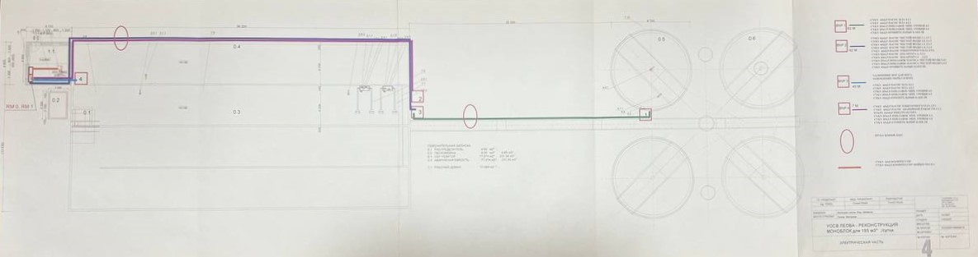

j) schema instalaţiei electrice de îmbunătăţire a factorului de putere conform anexei nr. _56__;
Anexa nr.56
Schema instalaţiei electrice

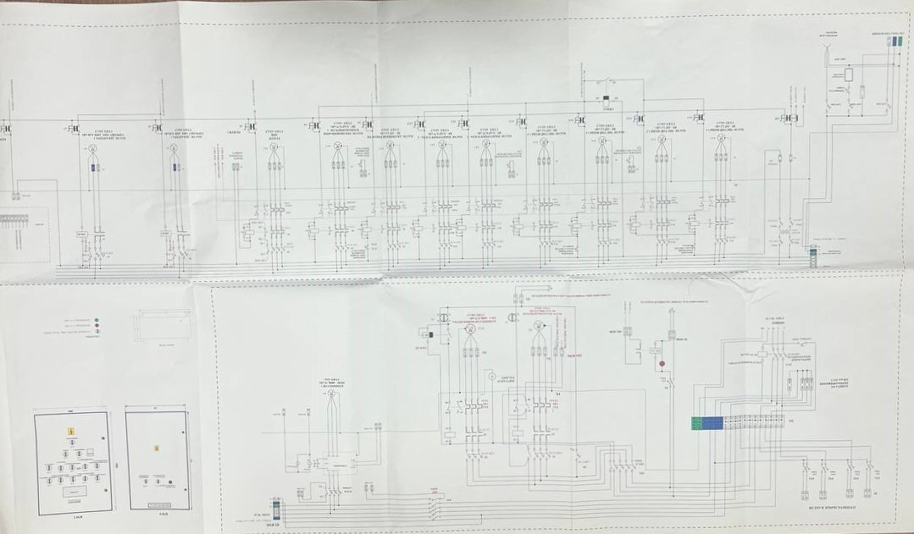
l) se vor detalia prevederile pct.8 lit.b) şi c) din caietul de sarcini-cadru.
71. Prestarea activităţii de epurare a apelor uzate se va executa astfel încât să se realizeze
prevederile pct.13 din prezentul caiet de sarcini-cadru.

